Diez tesis sobre la violencia de la Economía Naranja



1. Fiesta de disfraces

El día de las brujas, al comenzar la noche del 31 de octubre de 2019, Iván Duque llegó con su disfraz de presidente al barrio San Felipe en Bogotá. La comparsa de bohemia burocrática estaba ahí para lanzar el “Área de Desarrollo Naranja del Distrito” (“ADN”) y declarar la zona como primer “Proyecto de Interés Nacional y Estratégico” dentro de su programa consentido de gobierno: la Economía Naranja.

“¡Que aquí en San Felipe es realidad! ¡Esta área de desarrollo naranja no es carreta!”, arengó Duque con el pecho en alto dándose aires de conocedor. “Aquí van a estar las inversiones en infraestructura, en gastronomía, en galerías, en audiovisuales, en centros de grabación, en doblaje. Aquí van a estar miles de creativos disfrutando este espacio y enriqueciendo la ciudad embelleciéndola con su talento”.

Mientras hablaba, las manos de Duque sostenían la reimpresión de un libro que fue descrito por él mismo como “maravilloso”:

“Aquí me entregaba Juan Diego una reimpresión de este maravilloso libro que se llama La Economía Naranja. Y digo maravilloso no porque sea coautor con Felipe Buitrago, y que no piensen que esto es simplemente una vanidoteca. ¡No! Estoy realmente emocionado porque esto es una construcción colectiva. Estoy realmente emocionado porque hace seis años estábamos en el Banco Interamericano…”

Y Duque procedió a contar —con o sin carreta, con o sin vanidoteca— la historia de ese folleto, producto de su pasantía de doce años como consejero principal para Colombia, Perú y Ecuador en los directorios del Banco Interamericano de Desarrollo, la Corporación Financiera de Inversiones IIC, el Fondo Multilateral de Inversiones FOMI y donde rumió la idea de decirle Economía Naranja a lo que por años se ha llamado industrias culturales.

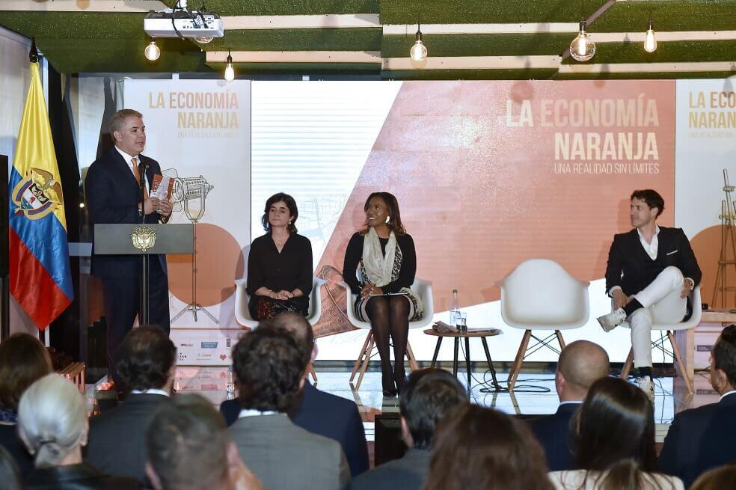

En su discurso en el “ADN” de San Felipe, el presidente le acomodó unas cuantas cifras como avemarías al credo economicista de 15 minutos que improvisó ante una comunidad gregaria de creyentes: ministras y secretarias de Cultura, el viceministro de Cultura, Felipe Buitrago (el poder real en ese ministerio en ese momento), senadores, funcionarios y un inversionista destacado con el que compartía tarima (el mismo “Juan Diego” que le dio el libro reimpreso). El presidente cerró así su homilía:

“Cuando escribimos este libro decíamos una de las primeras frases: ‘hay cosas que sabemos que conocemos, hay cosas que sabemos que desconocemos y hay cosas que no sabemos que desconocemos’. Una de ellas es la Economía Naranja. Una oportunidad infinita, una oportunidad que está en marcha y que va a ser parte de la transformación de Colombia…”

La frase de cierre disparada por Duque no es suya. “Hay cosas que no sabemos que desconocemos…”, es una frase de Donald Rumsfeld, el exsecretario de Defensa del gobierno Bush, y así aparece atribuida en el folleto naranja del “maravilloso libro”. Rumsfeld la fabricó en 2002 para una audiencia pública donde la soltó como cortina de humo para obviar la evidencia endeble con que el aparato militar de Estados Unidos justificaba un ataque inminente sobre Irak. La estrategia de vender miedo funcionó: una parte del mundo compró seguridad, el gobierno estadounidense la vendió y la invasión comenzó en 2003. Algunos críticos argumentaron que, para dotarla de una mayor honestidad intelectual, a la frase de Rumsfeld le faltó un último giro: el de lo “desconocido conocido”, todo eso que pretendemos no conocer. Así lo argumentó el filósofo Slavoj Zizec: “Si Rumsfeld piensa que los principales peligros en el enfrentamiento con Irak fueron las 'incógnitas desconocidas', es decir, las amenazas de Saddam cuya naturaleza ni siquiera podemos sospechar, entonces el escándalo de la torturas en Abu Ghraib muestra que los principales peligros residen en los “conocimientos desconocidos” —las creencias, suposiciones y prácticas obscenas y repudiadas que pretendemos no conocer, a pesar de que forman el trasfondo de nuestros valores públicos—”.

La frase gaseosa de Rumsfeld, usada para justificar la invasión a un territorio, es la misma frase que usa Duque para justificar su deseo personal de conquista sobre el único campo que le dejan accesible. Títere de tantos intereses, Duque tiene en el pequeño cuarto de juegos de la cultura un espacio propio donde no le toca consultar las decisiones —al caudillo Álvaro Uribe y a su partido de gobierno poco les inquieta el tablero cultural—. Pero así como la invasión estadounidense pretendió obviar lo “desconocido conocido” —por ejemplo, las torturas y la corrupción de la guerra—, vale la pena preguntarse por lo “desconocido conocido” que pretende obviar la Economía Naranja del gobierno Duque.
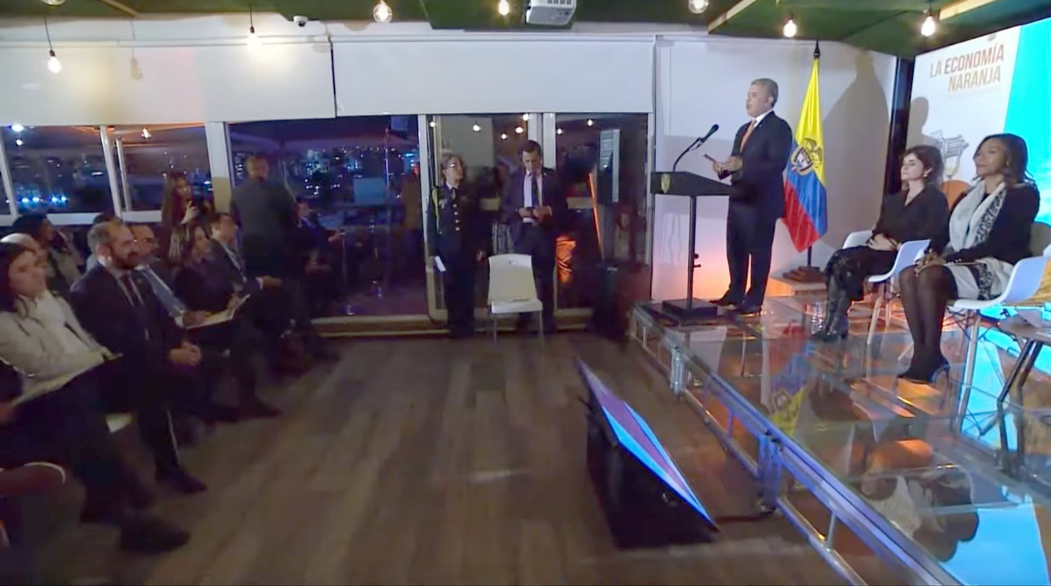

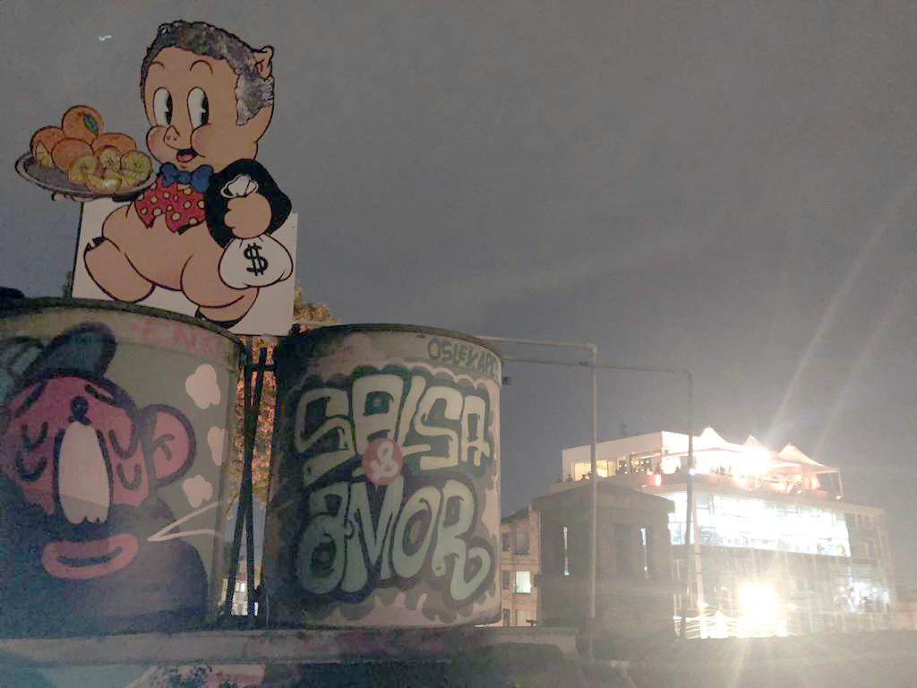

2. Cuando Duque llegó, el cerdo todavía estaba allí

“Recibimos demasiadas presiones para bajar el cerdo”, dijo en una entrevista Juan David Arenas, director de la revista Cartel Urbano, una empresa periodística y cultural ubicada en una casa dos pisos del barrio San Felipe. El mismo día de la fiesta de Halloween en que el presidente y su comitiva visitaron la zona, Arenas fue interpelado para que desmontara una intervención artística de su tejado.

“Dentro de los proyectos culturales que realizamos, se expuso una obra que hace parte de un proceso de reflexión hacia la Economía Naranja, realizado por un artista. Una obra que era una reinterpretación de un porki, con una bandeja de naranjas y una bolsa de dinero” —recuerda Arenas.

Las presiones vinieron primero por parte de una asistente de la comitiva de criollos ilustrados del gobierno que timbró en la tarde en la sede de Cartel Urbano para explicar que al edificio en diagonal cruzando el parque venía el presidente y que esa figura en el techo afectaba la vista de unas tomas previas en video que querían hacer del evento. Ante la negativa de Arenas, la misma asistente regresó más tarde acompañada de su superior. Más tarde llamó a Arenas por teléfono el dueño del terreno donde queda la sede de Cartel Urbano para convencerlo de quitar la pieza. Estos llamados querían evitar que el presidente Duque se llevara una mala imagen y se viera en el espejo de ese “conocido desconocido”, de esa gárgola porcina que satirizaba el desfile del mandatario por la zona. Más tarde, a la llegada de la caravana presidencial, a la entrada de Cartel Urbano, se ubicaron varias motos de agentes de policía y de los cuerpos de seguridad del presidente. Se oían los zumbidos de un helicóptero que sobrevolaba la zona y unos drones que, sin motivo aparente, volaban cercanos a las ventanas de las oficinas de Arenas y su equipo creativo.

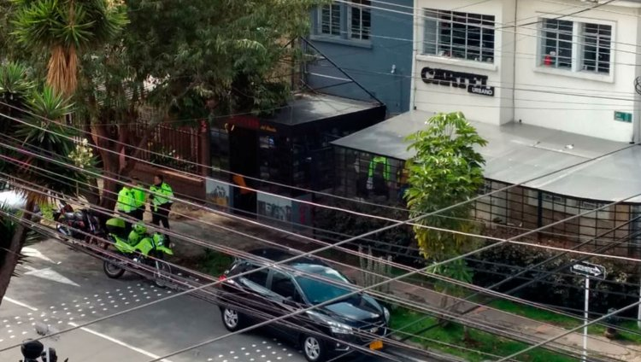

“El día que inauguraron a San Felipe como Distrito Creativo, el presidente estuvo acá” —comenta Arenas—. “Ese día nosotros expusimos la obra en el techo de nuestra casa, y seguramente incomodó a muchos sectores, pues recibimos demasiadas presiones para bajar el cerdo. Nosotros nos rehusamos porque sentimos que no tiene coherencia que uno promueva un desarrollo basado en las restricciones a la libertad de expresión y la censura. Eso no puede ser. De esa manera se lo explicamos a la gente, entendiendo que esta obra es de un artista que además expone en los circuitos de galerías de San Felipe. No puede ser que Duque, al lado de nuestra casa, esté promoviendo la Economía Naranja y, cruzándonos, esté censurando una obra. Ese es el rasero, el discurso doble que se maneja en este gobierno”.

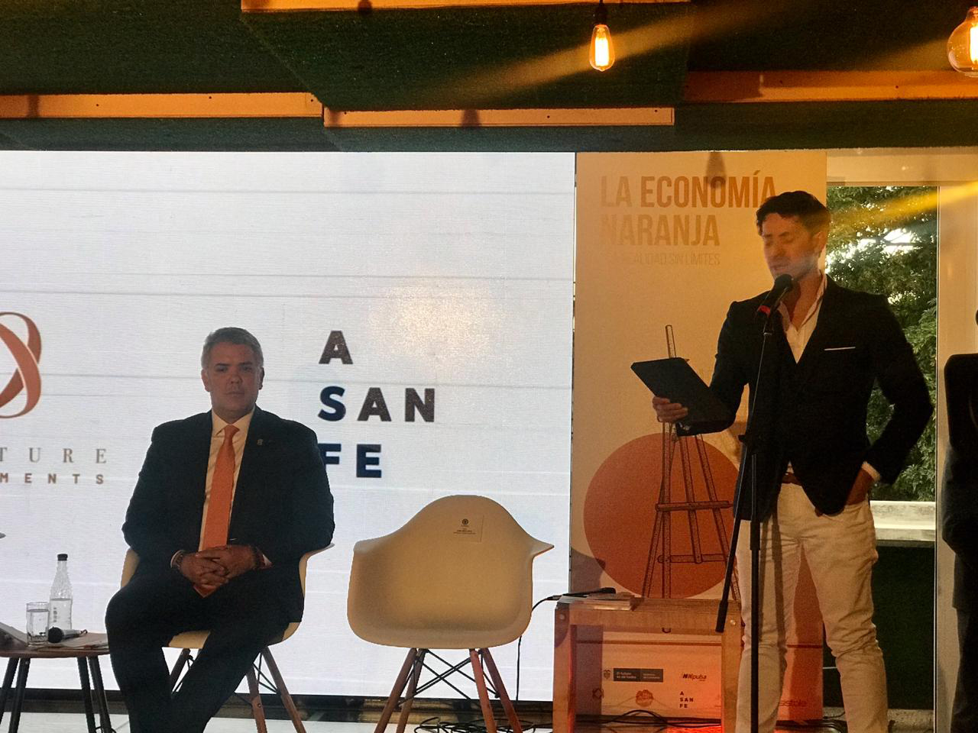

3. Ministerio de Coolture: del BAD al ADN

Al caer la noche, cuando Duque terminó su discurso, le cedió las palabras de cierre a su compañero de tarima, Juan Diego Ortiz, presentado como gerente de Coolture Investments. Ortiz se define, en otras tarimas, como “cofundador de La Ola Naranja”, una empresa que fundó en 2014 con el entonces viceministro de Cultura, exministro y poder real en esa cartera, Felipe Buitrago.

“The Ola Naranja was founded by Juan Diego Ortiz and Felipe Buitrago”, se leía en la pestaña de “History” de la página de Coolture Investments antes de que esa información desapareciera justo cuando Buitrago pasó a ser funcionario estatal. En redes, en Youtube, en el canal de la “La Ola Naranja”, queda un amplio rastro de videos donde Ortiz y Buitrago aparecen juntos en varios encuentros. Destaca uno de 2016, en el que ambos emprendedores visitan al expresidente Betancur en su casa, lo llaman “El Presidente Naranja”, y el anciano exmandatario, luego de decir que vive “soñando en naranja, pensando naranja, construyendo naranja, sonriendo naranja, padeciendo también naranja, pero corrigiéndome mis padecimientos también naranjamente”, les entrega una naranja todavía a medio madurar y, con ese aire lírico que lo hizo tan locuaz, cierra con un mandato solemne: “Les entrego a la nuevas generaciones: la nueva Colombia, la Colombia naranja”.
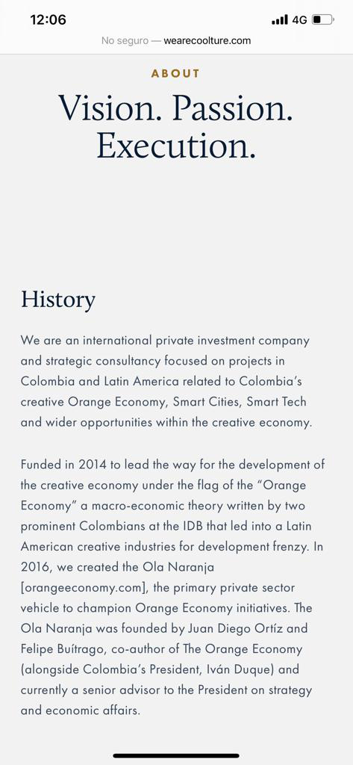
https://www.youtube.com/watch?v=TYi040HvpXs

En el video del infomercial estatal que registró el lanzamiento del “Área de Desarrollo Naranja del Distrito” en 2019, Ortiz se da pantalla y pasea por el territorio de San Felipe con gran señorío y afirma algo parecido a lo que dijo en la tarima junto a Duque: “nosotros, como sector privado, vinimos a fortalecer este barrio, este distrito creativo a través de los instrumentos de política pública”. Y al final comenta que su empresa “contempla vivienda y entretenimiento […] sobre tres verticales: vivienda, entretenimiento y trabajo”.

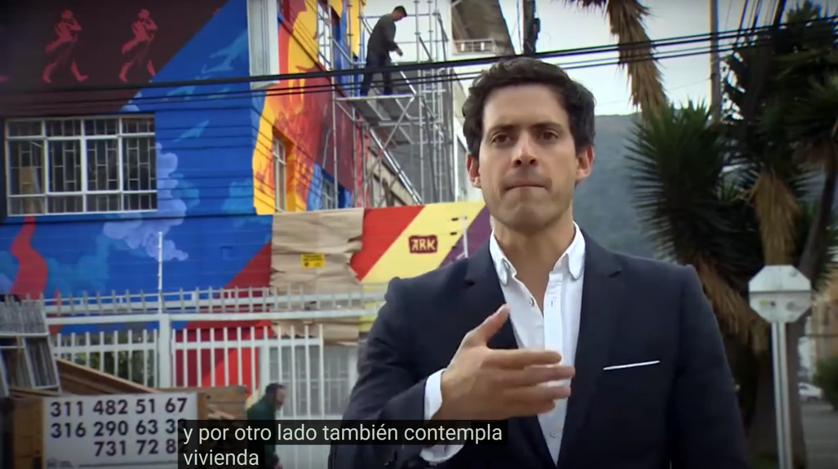

El interés inmobiliario por San Felipe del gerente de Coolture Investments no es una novedad. Al comienzo de la década pasada otra empresa inmobiliaria, Prodigy Network, quiso hacer lo mismo y de forma voluntariosa pretendió rebautizar la zona como BAD: el “Bogota Art District”. Prodigy Network, fundada por el colombiano Rodrigo Niño y radicada en Estados Unidos, se declaró en bancarrota en 2021 en medio de escándalos y demandas de inversionistas defraudados ante el desinfle de la burbuja inmobiliaria de varios proyectos de inversión. El eco de este tipo de descalabros es visible desde casi toda Bogotá: el edificio más alto de la ciudad, la Torre BD Bacatá, en el que estuvo involucrada como inversionista y promotor Prodigy Network, es una ruina a medio construir, un monumento a la codicia inmobiliaria que tiene en jaque a más de 6000 inversionistas, trabajadores y empleados que hoy reclaman por las promesas incumplidas de un obra faraónica que prometía ser la punta de lanza de la renovación urbanística del centro de la capital del país.

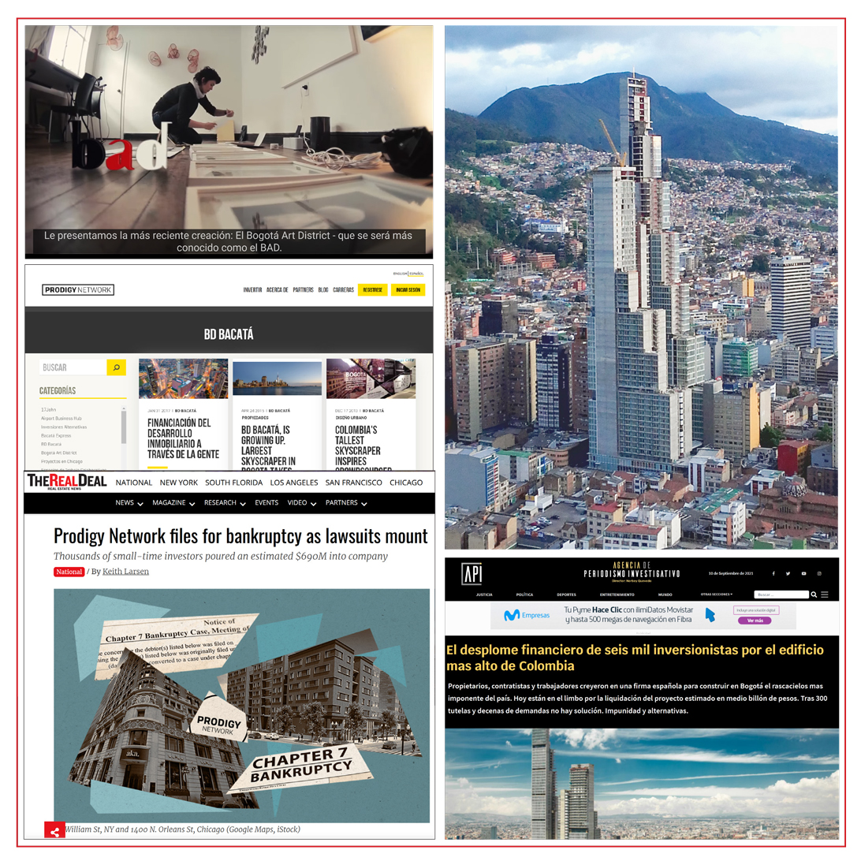
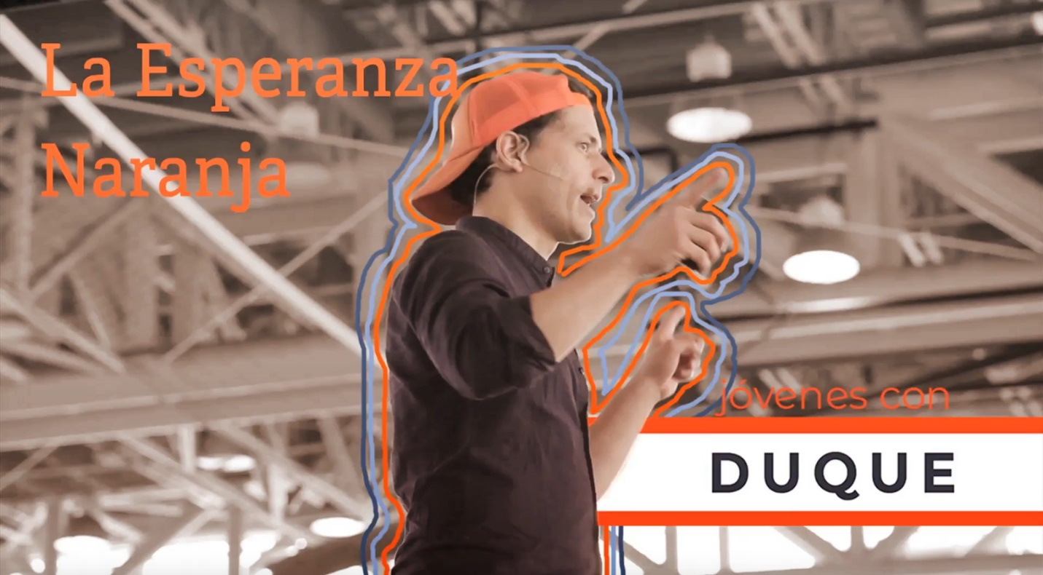

Gracias a la posición privilegiada de Buitrago, el exsocio de Ortíz ahora bien posicionado en la cartera estatal de Coolture —perdón, Cultura—, y al beneplácito del actual presidente de Colombia, por el cual Ortiz hizo campaña, Coolture Investments parece estar en una mejor posición para surfear el territorio y estar en la cresta de “La ola naranja”.

En la campaña presidencial de Duque, en 2018, el gerente de Coolture Investments participó en varios “Encuentros de la economía naranja” con “Artistas y empresarios de la cultura” y en el movimiento de “Juventudes con Duque”. Una vez termine el gobierno Duque es de esperar que el actual presidente y el exministro de Cultura regresen a la sociedad de la “Coolture” y, como advenedizos de la cultura, hagan uso de esa puerta giratoria que, con altos cargos y dádivas, premia a los funcionarios que desde el Estado fueron funcionales al cabildeo del interés privado. Duque, Buitrago y compañía, entre emprendimientos propios y embajadas, surfearán aquí y allá buscando nuevas playas para pintar su versión de la Economía Naranja.

https://youtu.be/zvVeTAx5zyI

Este enroque público privado es un estudio de caso ideal para trabajos académicos sobre gentrificación (ver, por ejemplo, De San Felipe al BAD: resignificaciones espaciales por medio del arte, 2010-2018 de Thais Daniela Escobar y Producción de sujeto y lugar alrededor del arte emergente: siguiendo las rutas del capital en el Barrio San Felipe, 2013-2018, de Marta Catalina Higuera). Una investigación de Pablo Morales muestra que la valorización del metro cuadrado en San Felipe suma cifras que apuntalan ese efecto de apreciación del sector: un estudio comparado muestra que en esa zona el precio del metro cuadrado ha aumentado en un 288 % en los últimos ocho años. La página de Coolture Investments le vende así a futuros inversionistas: “El ADN requiere una inversión de $ 2.5 mil millones del sector privado durante los próximos 10 años. A la fecha se han realizado inversiones de capital 100% privado por más de US$ 10 millones, con compromisos adquiridos por más de $ 100.000 millones […] Los emprendedores esperan que el ADN de San Felipe se convierta en un referente internacional como destino creativo, recreativo y turístico. Su objetivo es llegar a los 10.000 visitantes anuales para 2022”.

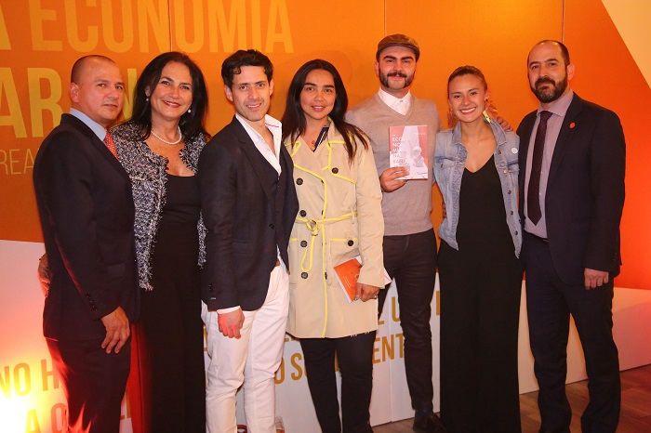

4. Gentrificación: luz y sombras

El presidente Duque cerró su performance del 31 de octubre con un acto simbólico: prendió lo que se llamó la “iluminación naranja” de tres escenarios que la Economía Naranja consideró icónicos en la zona.
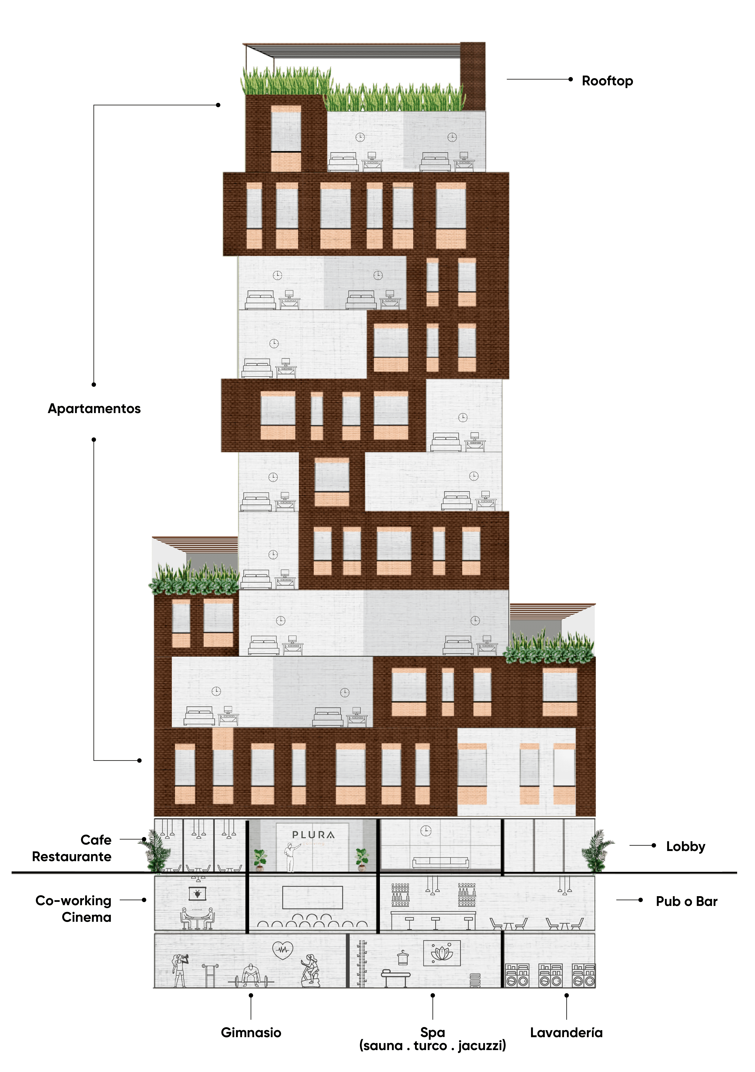
El edificio Piura, de 11 pisos, un pastel vertical de fachada quebrada en losas rugosas café con leche que, bajo la figura de “co-living”, permite a los propietarios gozar de un inmueble muy rentable para arriendos flexibles a ocupantes temporales. Este habitáculo, con estética hotelera, se erige como precursor de una promesa de “renovación urbana”: una imagen del futuro del barrio cuando familias, pensionados, mecánicos, tenderos, microempresarios y colectivos de artistas tengan que mudarse de zona bajo la presión al alza de la burbuja inmobiliaria que contempla un aumento de los servicios públicos, del impuesto predial y el englobe de terrenos y la privatización formal e informal del espacio público.

La otra edificación iluminada fue la caja de fusibles imaginaria de un lote por adquirir o ya adquirido por el capital privado que ha invertido “US$10 millones”, y donde el voluntarioso gerente de Coolture Investments prometió que se construirá el “primer Centro Cultural y Museo de Coleccionismo del país”.

El último destello de histrionismo lumínico naranja fue para el parque La Araña, para el que los habitantes del sector ya habían pedido un alumbrado que ejecutó la alcaldía como parte del equipamiento normal de estos espacios, y que coincidió con la luminosidad de la agenda presidencial.
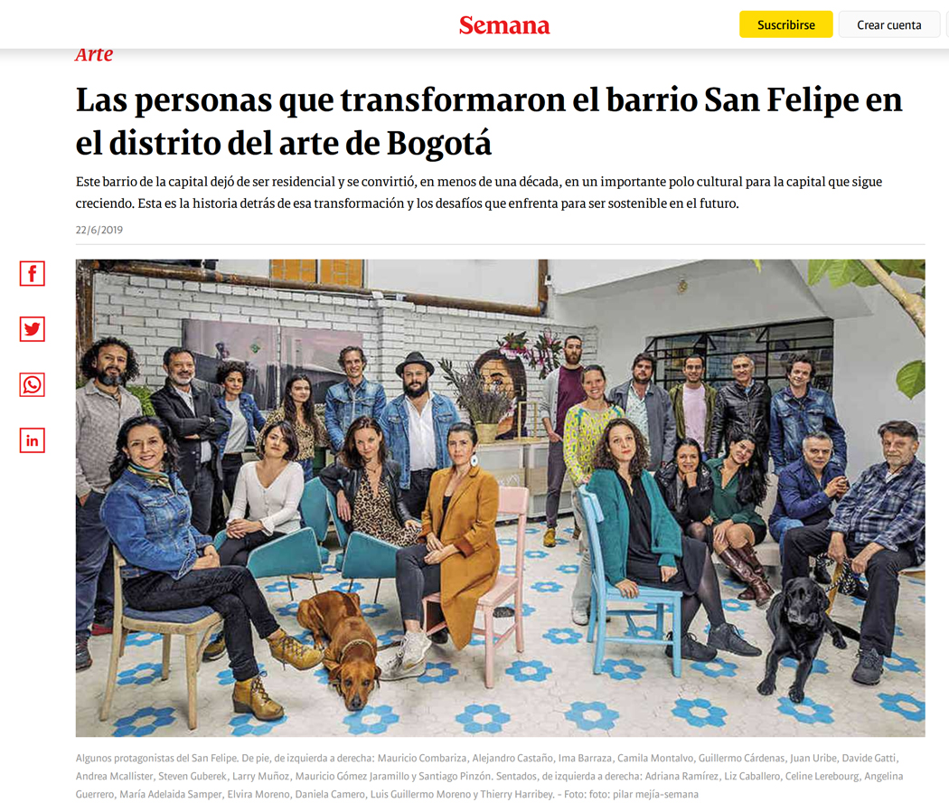
A los que sí dejaron a oscuras fue a los artistas plásticos y a la docena de galeristas de “arte contemporáneo” y gestores culturales de la zona que brillaron por su ausencia en el evento. Tal vez los protagonistas de la segunda temporada de esta serie inmobiliaria sean otros: los intermediarios del Coolture Investment que llegan a capitalizar el aura que el gremio creativo le trajo a la zona en los primeros capítulos de esta saga. La cultura es solo una carnada para la pesca territorial en San Felipe. Atrás quedaron los artistas que le dieron autenticidad al escenario y ahora pasamos a un nuevo lienzo: el “business canvas”, para usar la expresión de la neolengua que favorecía el ministro Buitrago cada vez que proclamaba una nueva “Área de Desarrollo Naranja” —de ventajosas ventajas de desarrollo inmobiliario— en sus travesías por Colombia (ver la columna Fullhachede de Tatiana Acevedo).

Así describe David Ley, autor del texto Artistas, estetización y el campo de la gentrificación, el rol inicial —y un tanto inadvertido— que tienen los actores creativos de la base del reparto cultural en estos procesos de valoración y conquista de un territorio: “Como pacificador de nuevas fronteras por delante del asentamiento de los residentes más convencionales, el artista urbano es habitualmente la fuerza expedicionaria de los gentrificadores del centro urbano… como una casta sacerdotal secular, el aura artística tiene la capacidad de transformar el significado y el valor del espacio”.

https://www.youtube.com/watch?v=x-PB4XeDOxw

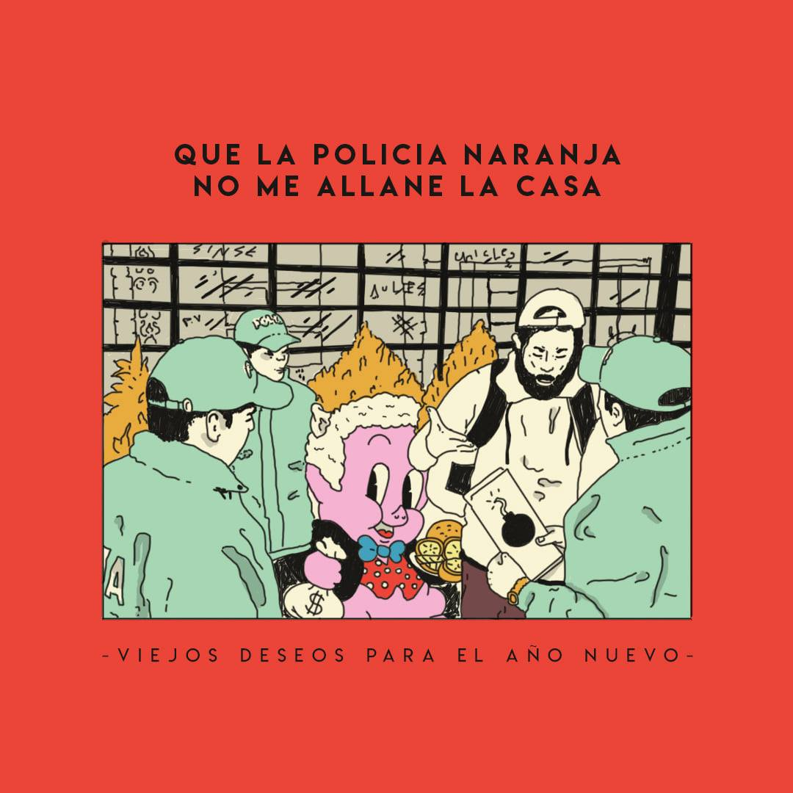

5. Arte + cultura + protesta = vandalismo y terrorismo

“Alguien debió de haber calumniado a Josef K., porque sin haber hecho nada malo, una mañana fue detenido”. Así comienza Franz Kafka su novela El Proceso. Algo parecido le pasó a Juan David Arenas cuando 19 días después de la visita del presidente Duque a San Felipe, y 19 días después de negarse a desmontar del techo de Cartel Urbano una obra de arte que criticaba una política del gobierno Duque, y a dos días de la celebración del Paro Nacional de 2019, se despertó convertido en sospechoso de terrorismo y la sede de su lugar de trabajo fue allanada.

https://youtu.be/X5sT8OmSPGE

El martes 19 de noviembre, a las 8 de la mañana, a la entrada de la sede de Cartel Urbano en San Felipe, Arenas fue interpelado por un comando de 12 agentes de policía que contaban con una “Orden de allanamiento y registro” emitida por la Fiscalía de Néstor Humberto Martínez y avalada por un juez. Arenas interpeló a los policías y, con el seguro de vida que le daba la filmación en video de una mano amiga, pidió que le leyeran con detenimiento la orden.

El policía que parecía dirigir el operativo, a regañadientes e incómodo por la filmación, leyó:

“Orden de allanamiento y registro. Estado de la actuación, indagación, investigación, juicio. Delito: Terrorismo. Fabricación, tráfico y porte de armas de uso privativo de las fuerzas militares. Objeto de la orden: De acuerdo al informe ejecutivo de policía judicial de fecha del 18 de noviembre suscrito por el patrullero Miguel Enrique [el apellido no se oye en la grabación], adscrito a la Policía Nacional Civil, donde se encuentran las verificaciones adelantadas a los inmuebles, procede diligencia de registro de allanamiento y contando los motivos antes imputados para inferir que al interior de estos inmuebles se puede encontrar MP evidencia física así como para efectuar el procedimiento de captura si se logra hallar el …”

Una vez la policía entró, Arenas siguió cuestionando a los policías con la salvaguarda de varias cámaras amigas que grabaron todo el procedimiento, no fuera a ser que algo que no estaba ahí apareciera en el deambular de la docena de policías por las oficinas. En uno de los videos quedó registrado este diálogo:

Arenas: ¿Qué están buscando en particular a ver si les puedo ayudar?
Policía #1: ¿Tiene usted propaganda, impresos, alusiva al 21 de noviembre?
Arenas: No, señor […] ¿Alusiva al paro, dice usted?
Policía: Sí, señor.
[…]
Arenas: ¿Por qué? ¿eso sería ilegal?
Policía #1: No, solamente necesitamos saber qué tiene usted pertinente a eso…
Arenas: ¿Cómo?
Policía #2: Si el indagativo tiene referente de propaganda alusiva a eso…
Arenas: Pero, digamos, ¿eso sería ilegal?, tener propaganda que diga…
Policía #1: ¿La tiene o no la tiene?
Arenas: No, no la tengo amigo, pero ¿sería ilegal tener? Si yo digo “yo paro el 21”, digamos, ¿eso sería ilegal?
Policía #1: Eso depende de lo que tenga en el panfleto…
Arenas: No, solamente dice, “yo paro el 21…”
Policía #1: Eso toca verlo. ¿Lo tiene o no lo tiene?
Arenas: No, no la tengo, si la tengo, tranquilo, hágale, pero lo que le estoy preguntando es que si yo tengo eso, ¿eso es ilegal?
Policía #1: Si lo tiene toca mirar para establecer qué es lo que dice…
[…]
Policía #1: ¿Ustedes tienen información gráfica o en redes referente al paro?
Arenas: No tenemos, pero nos encantaría compartirla, hacer un llamado a que la gente saliera a marchar pacíficamente, tenemos ganas de sacar algo en redes, ¿ustedes qué opinan?
En otro video Arenas va a la oficina donde está el área contable de Cartel Urbano y cuestiona a un policía que ha pedido revisar la contabilidad de los últimos 30 días:
Arenas: ¿Ustedes por qué hacen esto? ¿Va a encontrar panfletos en la contabilidad?
[…]
Policía #3: ¿A ustedes les hacen pedidos a sus productos desde internet?

https://www.youtube.com/watch?v=AaHQpxPy2_U

6. La policía de la gramática

La noticia del allanamiento a Cartel Urbano ocupó una parte importante de la parrilla noticiosa en varios medios de comunicación y en redes sociales de esos días. Entre las personas que tienen algún aprecio por la libertad de expresión hubo consenso de que se trató de una acción desmedida. La Fundación para la libertad de prensa, FLIP, señaló que este es el primer allanamiento del que tiene conocimiento donde una fuerza policial, bajo una orden judicial, ignorando las garantías y protecciones constitucionales a la prensa y basada en débiles indicios por parte de un único y misterioso informante, ataca de esta forma a un medio de comunicación.
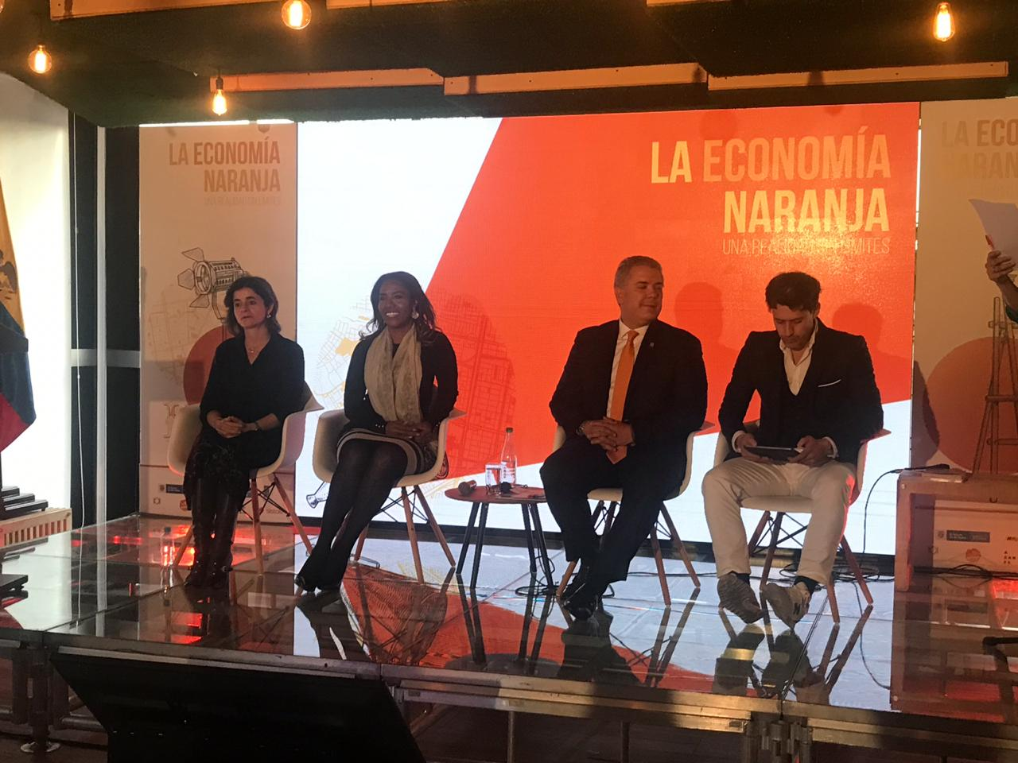

Ni el Gobierno, en cabeza de Iván Duque; ni el Ministerio de Cultura, en cabeza de Felipe Buitrago; ni la misma comunidad con intereses en San Felipe que 19 días antes mostraba tanto interés por lo que sucede en la zona y por los “miles de creativos disfrutando este espacio y enriqueciendo la ciudad embelleciéndola con su talento”, hicieron pronunciamiento alguno. Casi nadie, aparte de unos buenos amigos, tuvo un gesto privado de solidaridad con las personas de Cartel Urbano. La única declaración vino de la ministra de Interior, que avaló lo que pasó en la recién inaugurada “Área de Desarrollo Naranja del Distrito”: “Tengan la seguridad que las acciones que se han emprendido han sido con control de legalidad y todas originadas con informe de inteligencia que lleva a estos hechos preventivos”.
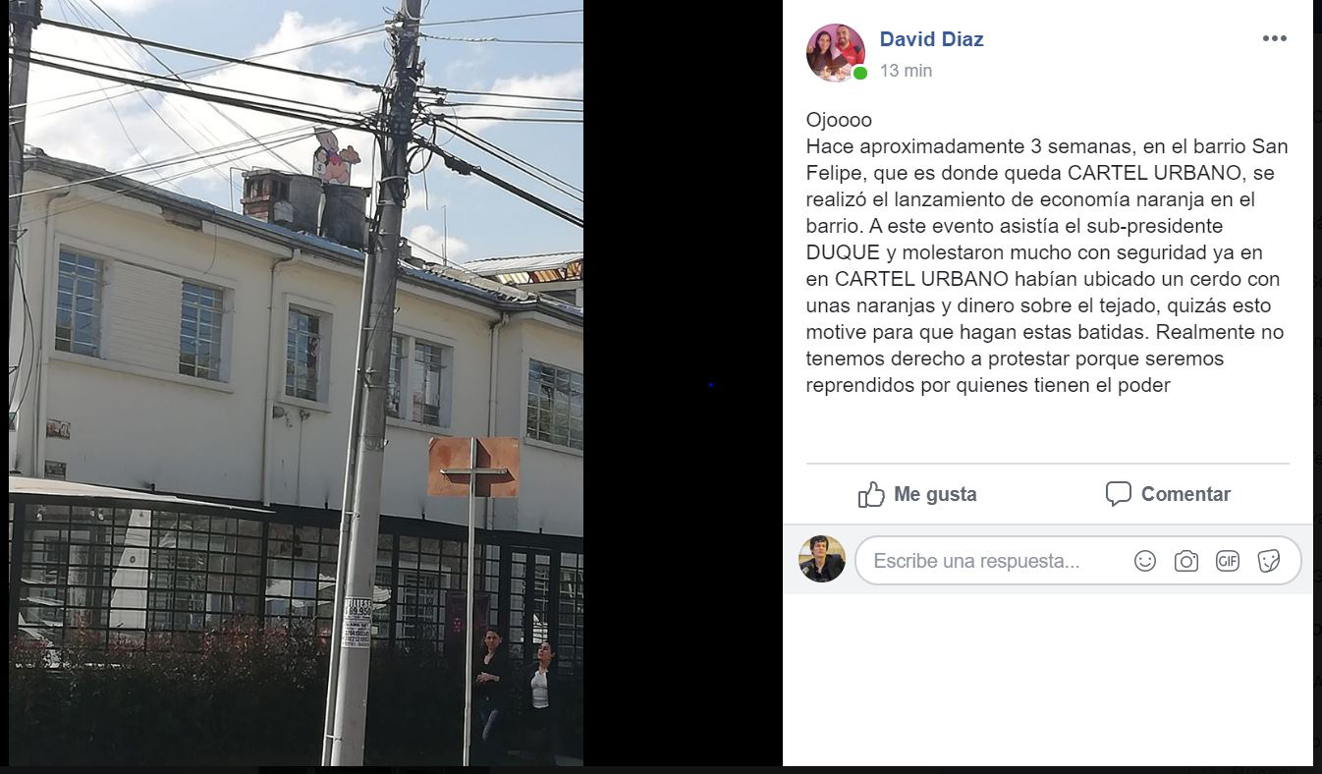

A partir de estos “hechos preventivos”, lo “desconocido conocido” de la Economía Naranja del gobierno Duque —el allanamiento a Cartel Urbano— se lee como una retaliación directa por el gesto de exhibir una obra de arte —el “porki” del artista Chirrete Golden— y por no ceder ante las presiones de desmontarlo durante la visita del presidente Duque.

Pero hay más.

Un mes antes del allanamiento, en el “Open San Felipe”, el evento nocturno en que se abren varías exposiciones en la zona, Cartel Urbano había recibido algunos comentarios amargos de una que otra persona con intereses inmobiliarios en la zona por exponer la imagen del cerdo a ras de suelo y distribuir folletos irónicos sobre la Economía Naranja. En las ventanas de la sede de Cartel Urbano se leían frases que hacían un llamado a un arte “más crítico y menos cítrico”, y el medio ejecutó por esos días una serie de acciones públicas, las “Movidas culturales contra la economía cítrica”, donde distribuían impresos y afiches.
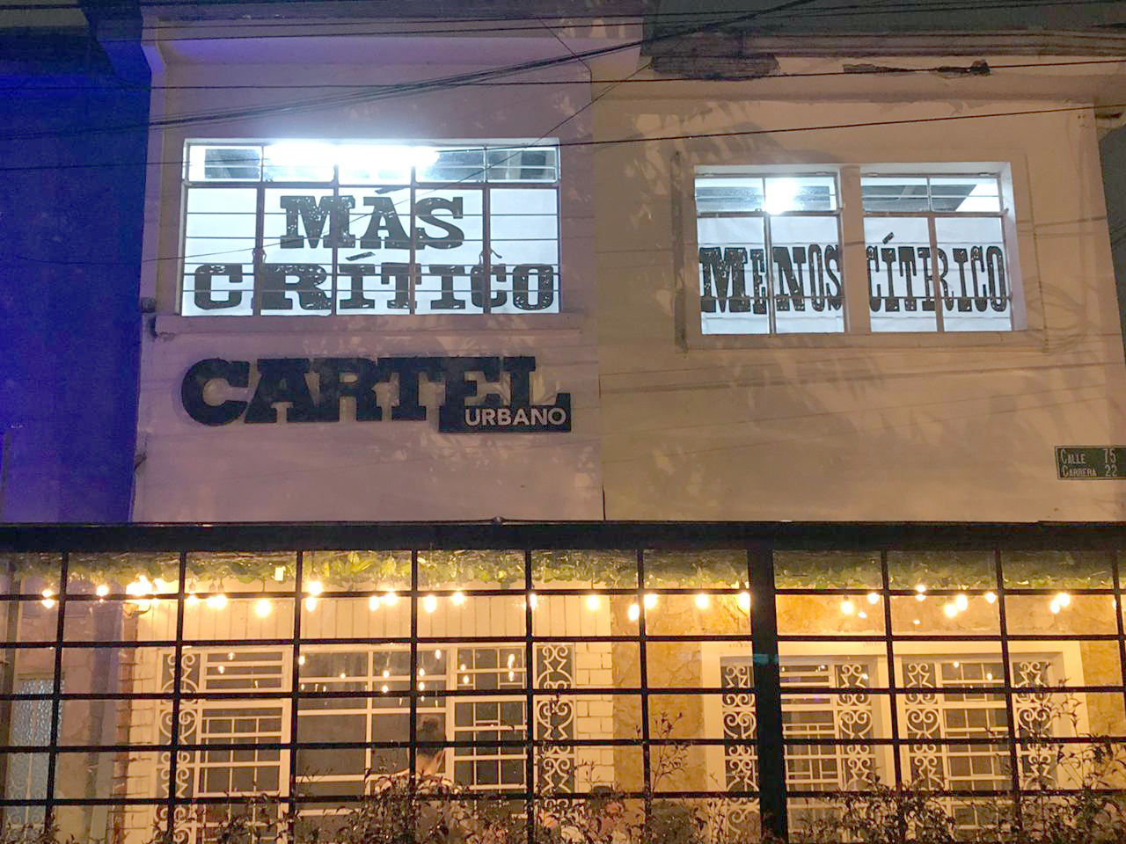

A comienzos de noviembre, Arenas había estado en contacto con Alejandro Gómez, editor del medio periodístico 070 de la Universidad de los Andes, y cruzaron mensajes sobre la posibilidad de publicar una versión impresa del Manual 070 de autoprotección contra el ESMAD: un “manual de autocuidado para aquellos que van a salir a las calles, para que se protejan y conozcan sus derechos”. El informe periodístico que acababa de ser publicado en el portal de internet de 070, tuvo bastante acogida y fue compartido por otros medios digitales. Un PDF con una versión imprimible fue enviada por Gómez a Arenas por correo.
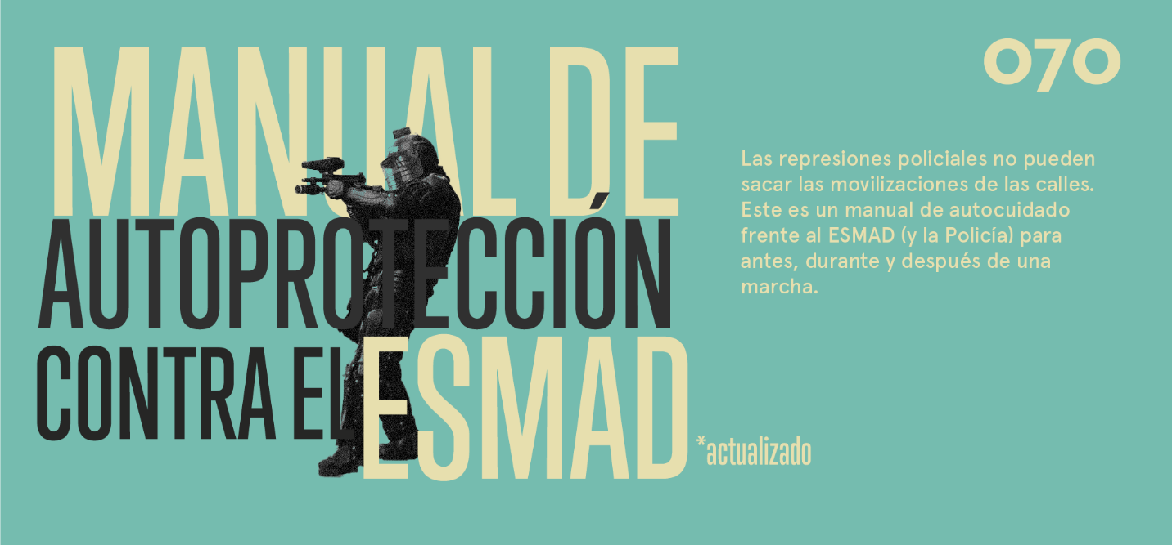

El 15 de noviembre la universidad recibió una comunicación enviada desde la cuenta de “la Jefatura del Centro Cibernético Policial, adscrita a la Dirección de Investigación Criminal e Interpol”, encabezada por el titular “Policía Nacional Dios y Patria”, donde esa unidad solicitaba “estudiar la posibilidad de eliminar los contenidos” del manual de 070 bajo cuatro argumentos:

“…incita el carácter violento al derecho de la manifestación”, “…cuenta con cifras no oficiales y que calumnian el nombre de la Policía Nacional de Colombia”, “…hace parte del subdominio del sitio oficial de la Universidad de los Andes y estaría representando la posición de la universidad [nos queda la duda]”, y porque “…presenta varios errores de ortografía y redacción”.

La universidad y 070 hicieron caso omiso de la solicitud policial, escrita con varios errores de ortografía y redacción por parte de los agentes gramaticales, y dieron a conocer la intimidación como un intento de censura. Cuatro días después de esta acción, la sede de Cartel Urbano fue allanada. Las páginas de 070 y de Cartel Urbano fueron atacadas con un tipo de ataque DDos que automatiza un tráfico inusitado de visitas a un portal para hacerlo lento o tumbarlo para impedir que otros puedan acceder a la información. Todo indica que las comunicaciones de uno de los dos medios, 070 o Cartel Urbano, o de ambos, estaban siendo monitoreadas: cuando la policía allanó las oficinas indicó, una y otra vez, que estaban buscando “propaganda, impresos, alusiva al 21 de noviembre”, algo que Arenas y Gómez en sus conversaciones privadas habían contemplado hacer: imprimir ese Manual 070 de autoprotección contra el ESMAD que ahora la policía buscaba con insistencia en la sede de Cartel Urbano. La investigación sobre si se dieron o no estas chuzadas le correspondería a la misma unidad que envió la comunicación intimidante a 070: la Jefatura del Centro Cibernético Policial.

La mañana del martes 19 de noviembre también se hicieron 27 diligencias de registro y allanamiento en 15 localidades de Bogotá, entre ellas a dos integrantes del colectivo artístico Puro Veneno. Las dos únicas detenciones mostraron que el operativo de seguridad era más un espectáculo mediático que el resultado de una investigación con indicios de certeza: más brutalidad policiaca que inteligencia militar.

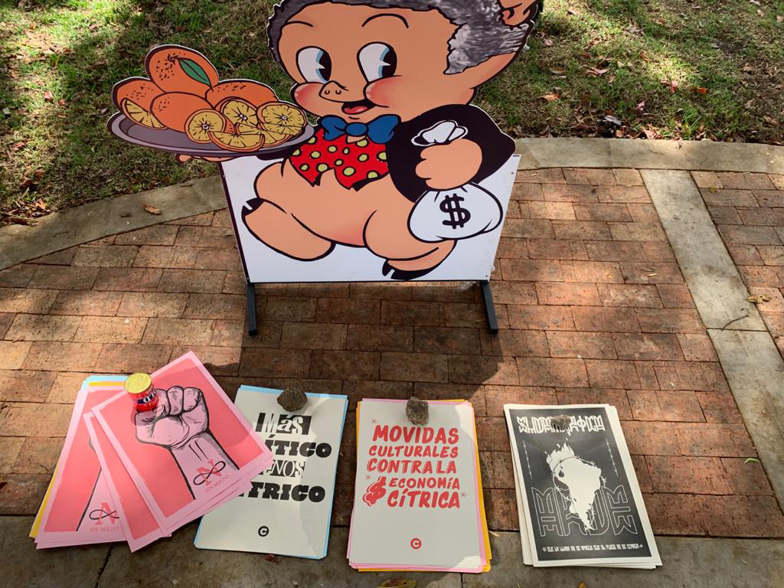

Astucia fue lo que sí tuvo el operativo: si se trataba de comunicar lo que le pasa a los que patean la lonchera del emprendimiento —con el ejemplo de Cartel Urbano, 070, Puro Veneno y otros— y usan la esfera pública —la calle y la protesta como espacio colectivo de exposición, análisis y crítica—, la estrategia fue efectiva. “El terror solo puede tener un comando absoluto sobre las personas cuando las separa a unas de las otras”, dice Hannah Arendt. El infundir miedo a una comunidad creativa que ocupa un territorio puede ser un principio disuasorio y desintegrador más efectivo que el intentar una prohibición legal en contravía de la libertad de expresión y las garantías constitucionales.
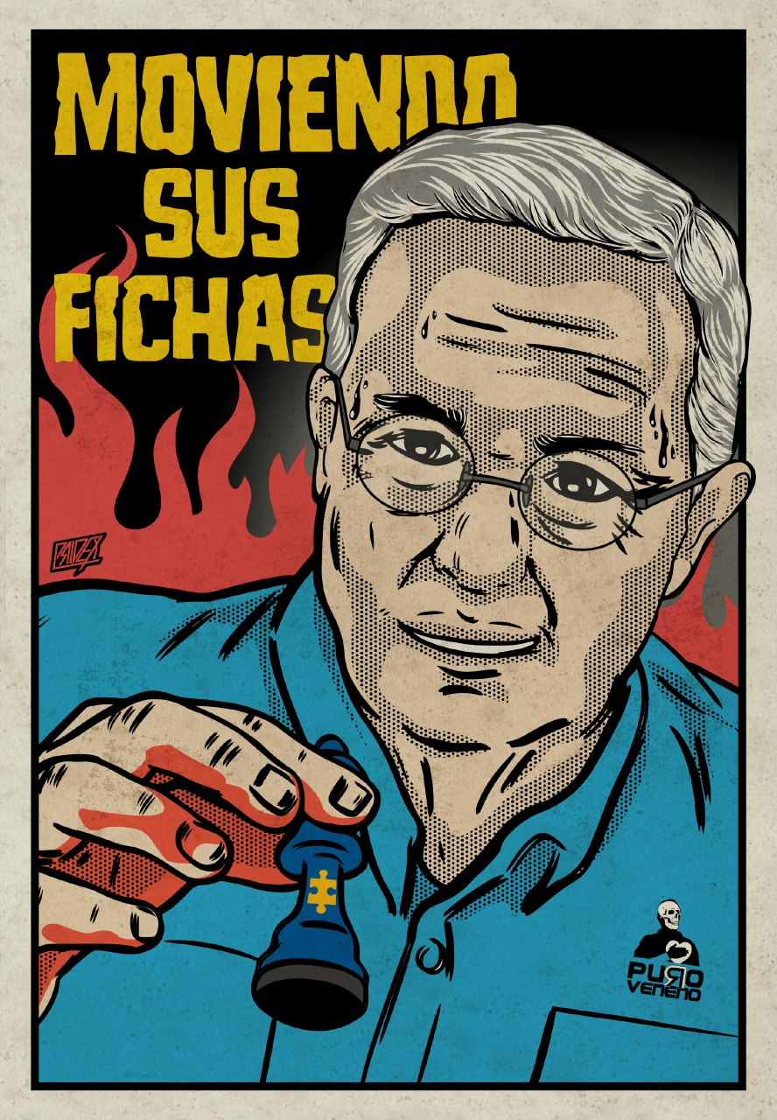
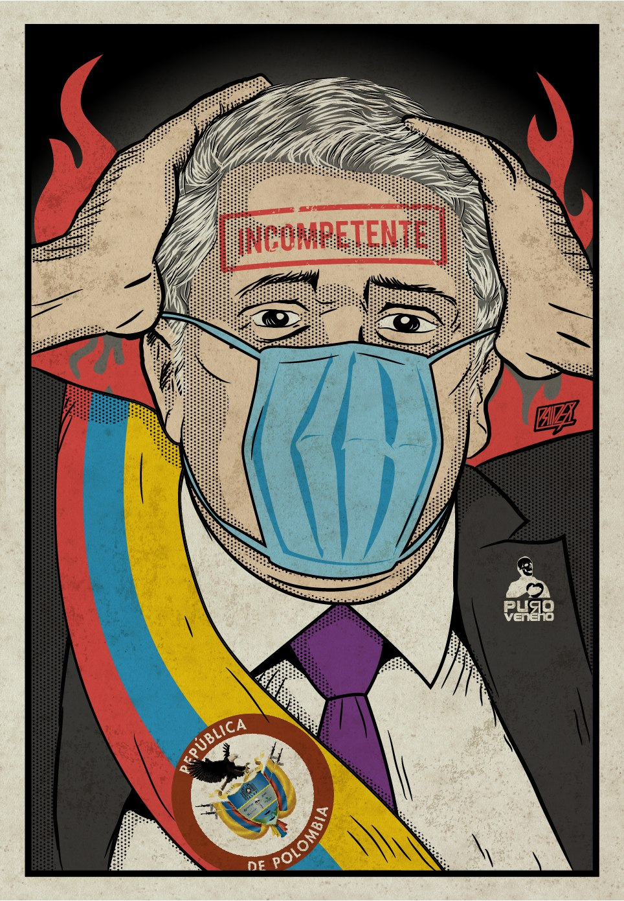
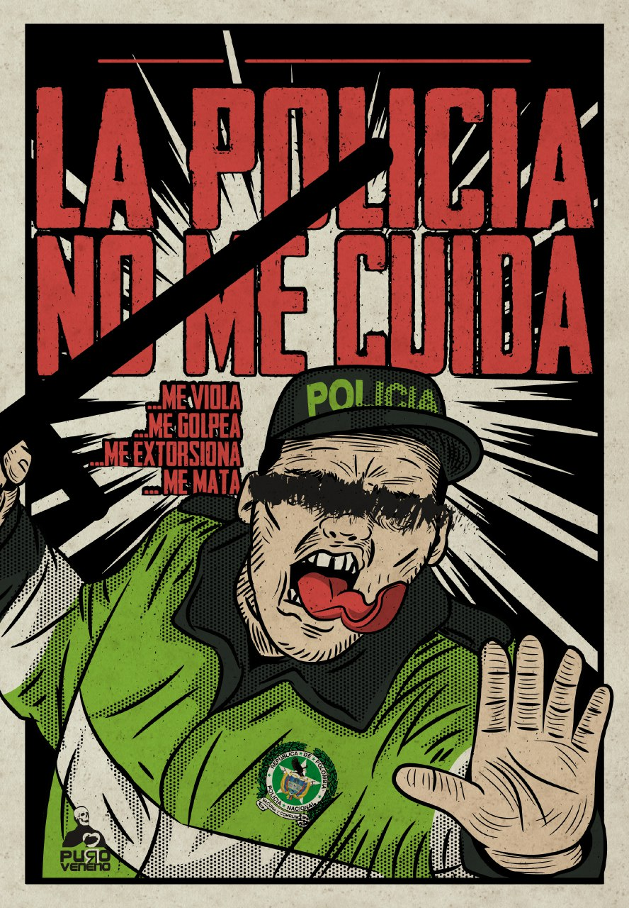

Un mes antes, el 19 de octubre, el colectivo Puro Veneno mostró en video en redes sociales como el mural callejero terminado por esa comunidad de artistas, en diagonal a una unidad militar, había ido destruido con pintura blanca por 30 soldados bajo una orden del Ejército Nacional de Colombia. El mural, conocido como “¿Quién dio la orden?”, concertado y comisionado a Puro Veneno por el Movimiento Nacional de Víctimas de Estado y la Comisión Colombiana de Juristas, mostraba la imagen de cinco altos mandos militares con sus nombres y las cifras atribuidas a los asesinatos de civiles que ocurrieron durante su mando. La imagen es la infografía de una masacre cotidiana que se incentivó entre 2002 y 2010, fue certificada oficialmente, caso a caso, como bajas en combate a cambio de beneficios y ascensos a los militares de varios rangos que participaron de estos crímenes.

Esta fue una política propiciada por el estado colombiano y las coordenadas ideológicas que marcó el discurso político del gobierno Uribe Vélez durante ese periodo de tiempo.
El mural de “¿Quién dio la orden?” fue creado por unos jóvenes artistas que representan a esos otros jóvenes que ya no pueden hablar: a 6402 personas víctimas de asesinatos estatales según la cifra que divulgó la Justicia Especial para la Paz. La censura de los militares llamó aún más la atención sobre la imagen, la hizo viral, se reimprimió, fue demandada ante la ley por exmilitares, estudiada y liberada de nuevo por la Corte Constitucional, y se volvió a pintar, a censurar y a repintar en cientos de puntos del país. “¿Quién dio la orden?” es ahora un ícono cultural que se mantiene y se propaga aquí y allá, un antimonumento sin intermediarios ni jerarquías donde habita la memoria colectiva y sirve de base para un horizonte de justicia: ¿por qué sucedió este instante de violencia mil, mil, mil, mil, mil, y mil veces?
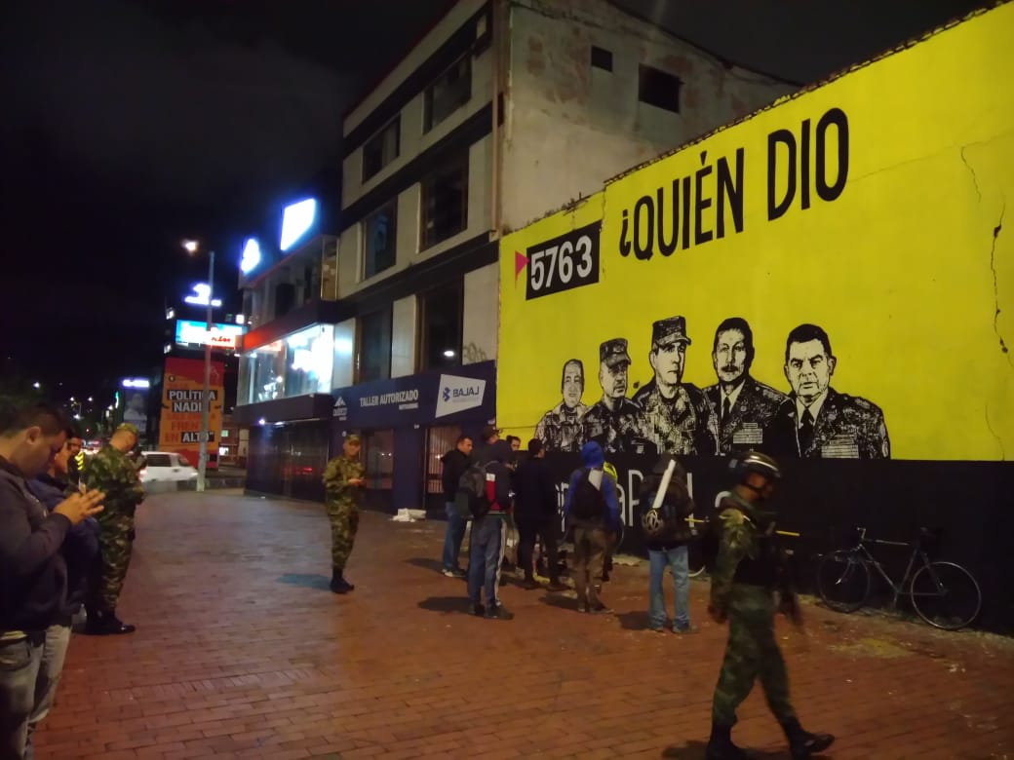
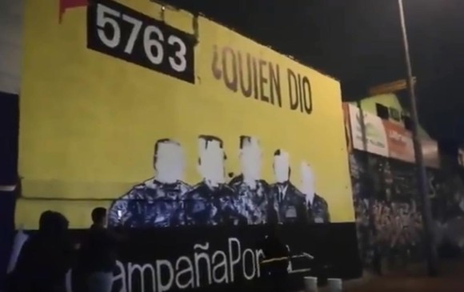
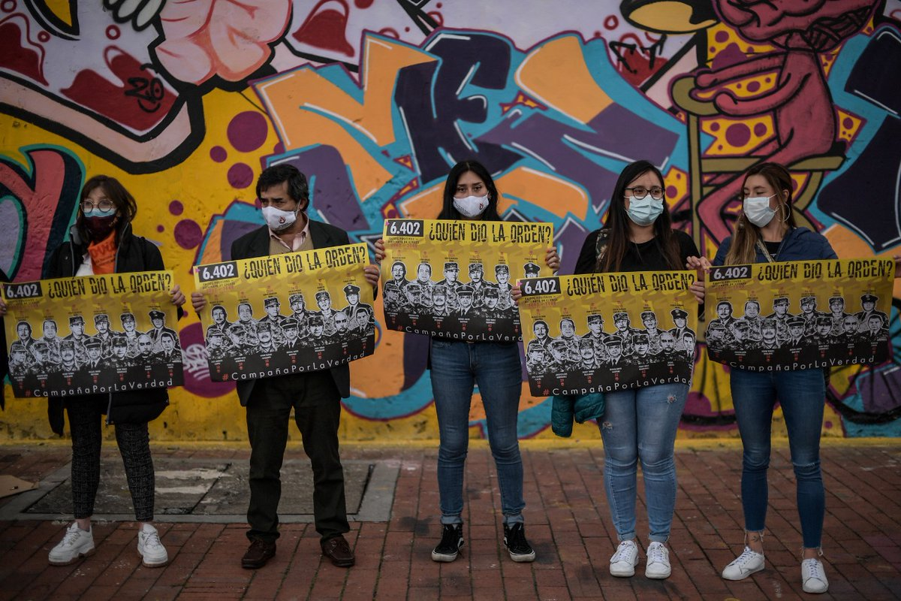
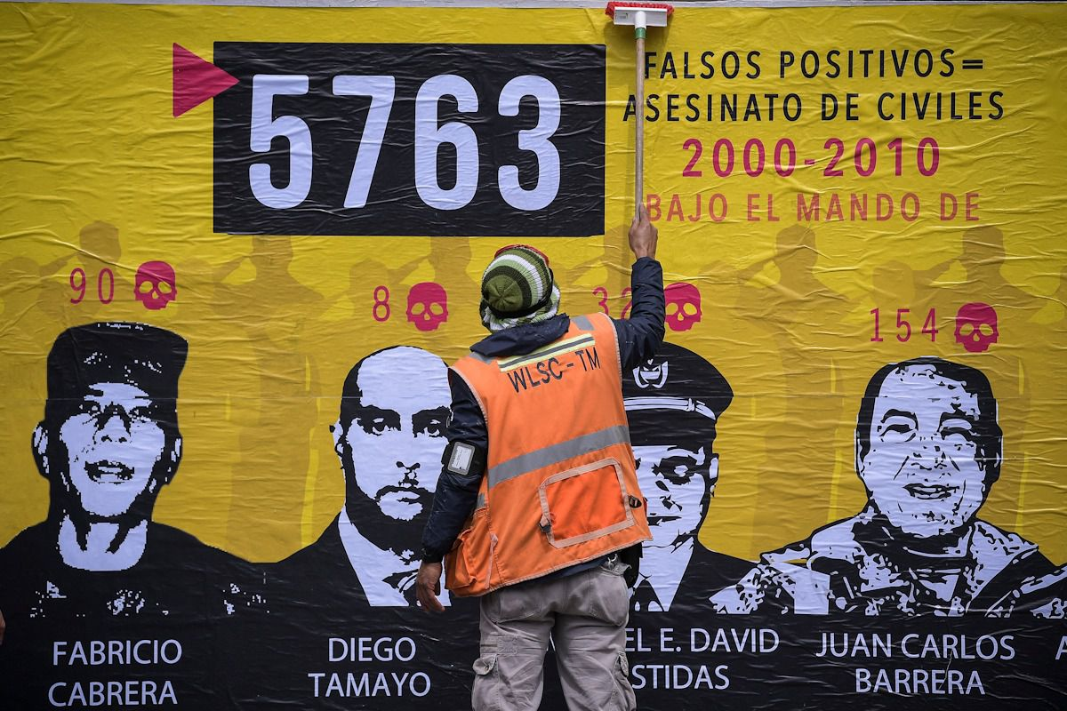

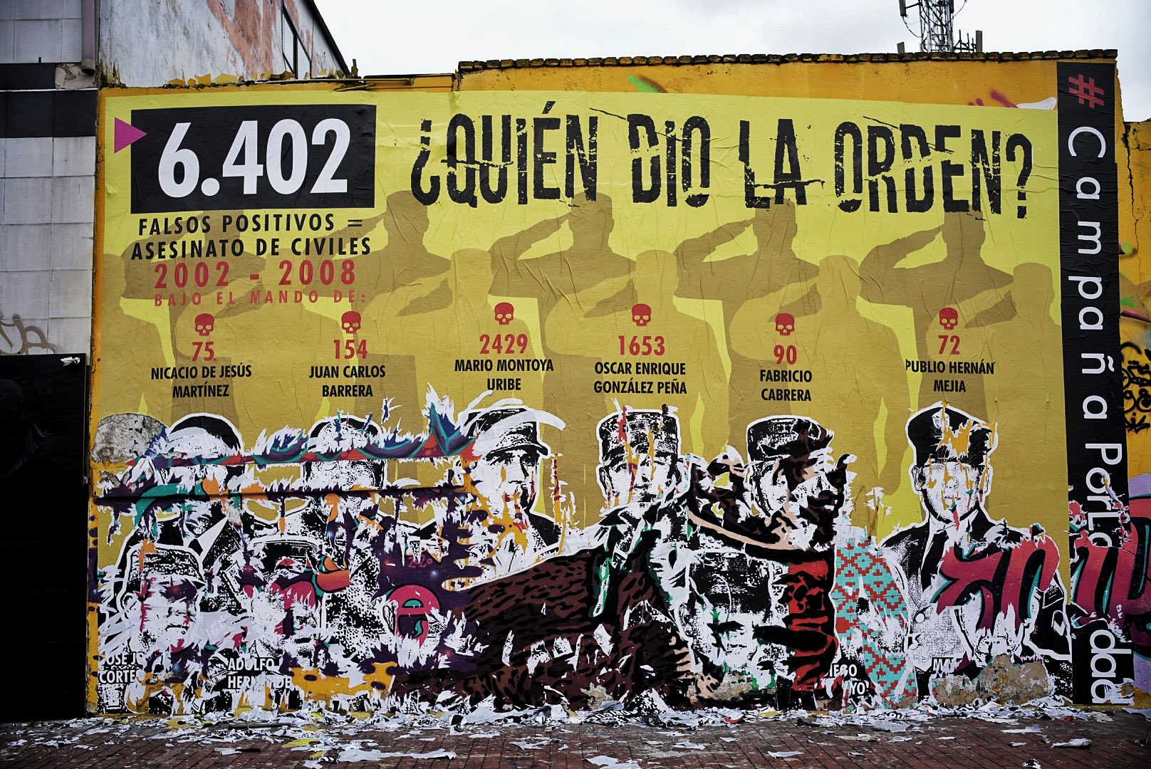
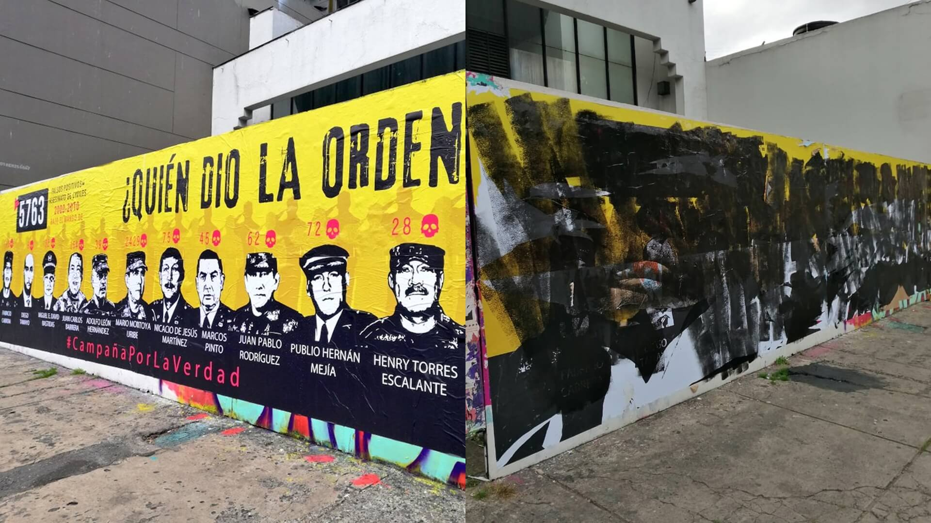
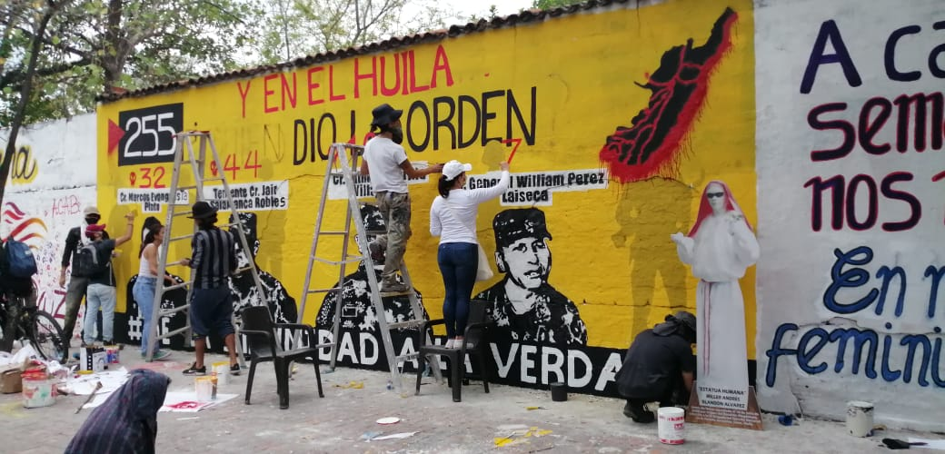
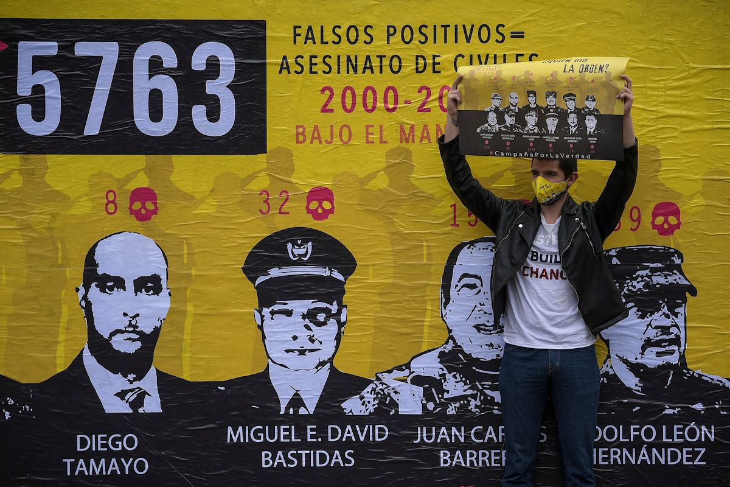
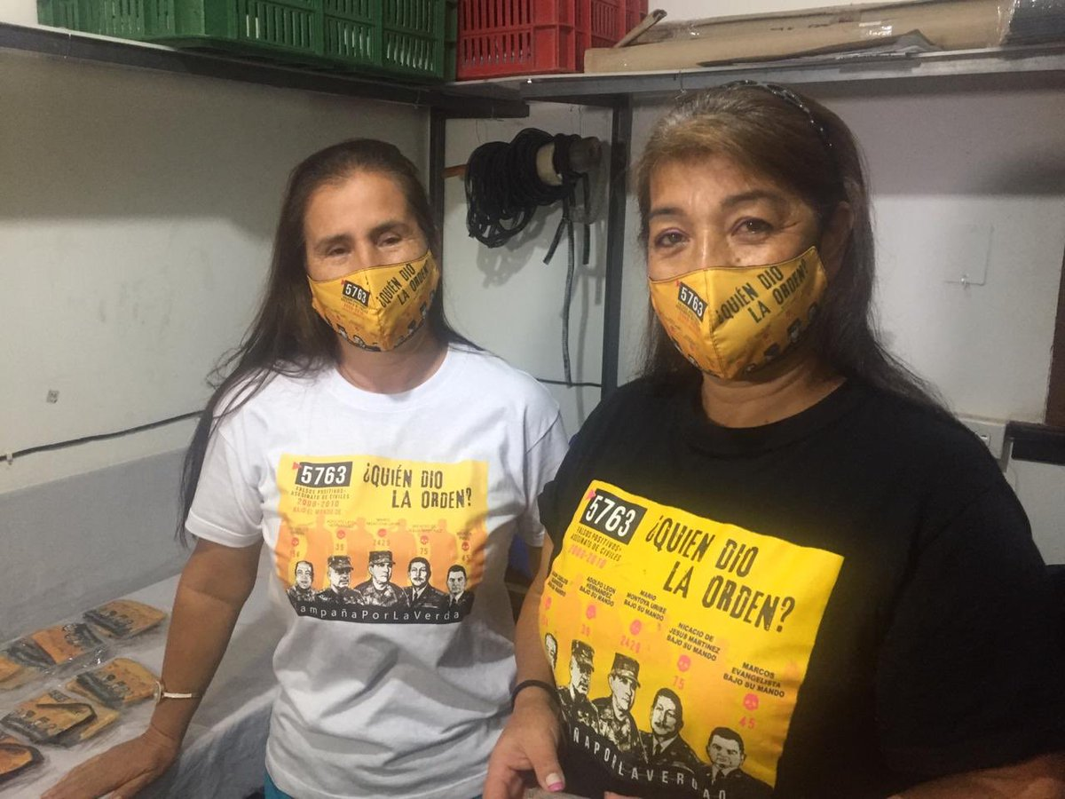
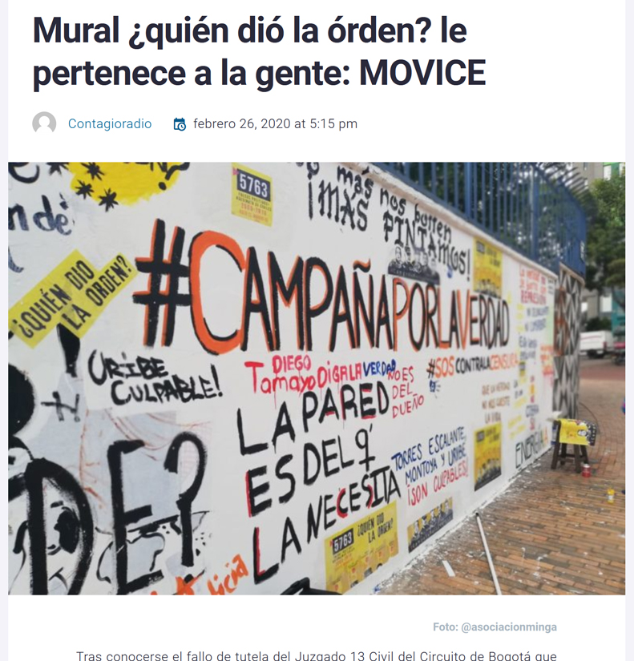

7. La pared y la muralla, papel del canalla

Una de las primeras acciones que ejecutó Iván Duque cuando llegó a la presidencia en octubre de 2018 fue firmar un decreto para decomisar la dosis mínima de drogas. El gobierno Duque, como todos los anteriores, se acogió a la misma doctrina política del discurso de la “Guerra contra las drogas” que inició el gobierno Nixon, en Estados Unidos, hace 50 años. Una política vigente que, por defecto, envalentona y embrutece a la fuerza policial y judicial al darle un exceso de poder que, bajo la disculpa de una requisa y acción preventiva, permite perseguir e incriminar a amplios sectores de población, usualmente jóvenes, que por sus características físicas, sociales e ideológicas clasifican como sospechosos o enemigos bajo un análisis repentino y simplista, clasista y racial.

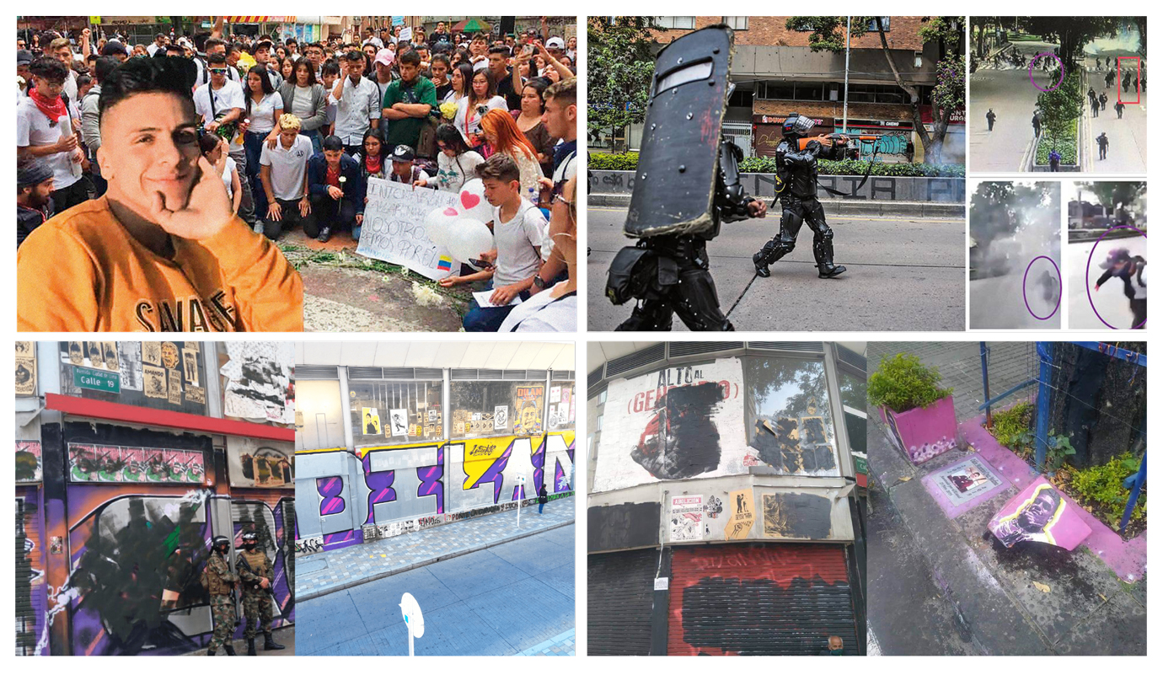
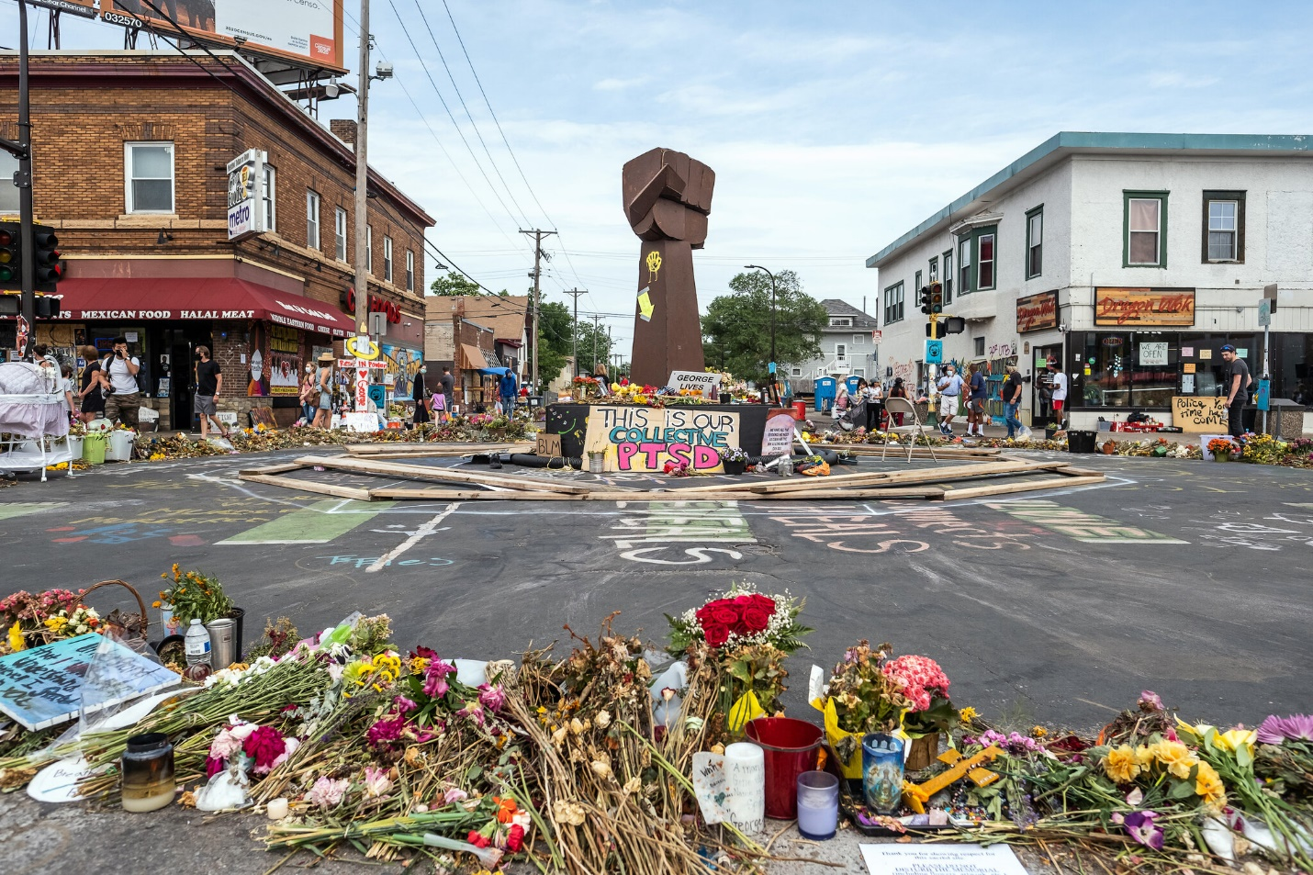

Desde el asesinato de Dylan Cruz en el Paro Nacional en Colombia de 2019 hasta el de George Floyd en Estados Unidos en 2020 esta política —barbarie tras barbarie— sigue vigente. Lo que se originó bajo la disculpa de la “Guerra contra las drogas” se muestra como lo que es: un arma política de interferencia y persecución para la dominación de un territorio. La política de drogas del gobierno Duque empoderó a las fuerzas de seguridad estatales que, amparadas en las ambigüedades de un nuevo código de policía y las sentencias confusas de las altas cortes, han hecho que las autoridades de todos los rangos tengan más motivos y excusas para atacar de forma agresiva y maliciosa a un amplio margen de ciudadanos. Exhortados por las arengas de un discurso político terco y moral, replicado sin el menor cuestionamiento por los medios masivos de comunicación y en cadenas virales por redes sociales, la policía y el ejército se comportan como fuerzas de ataque: privilegian el “Policía Nacional Dios y Patria” sobre la Constitución de 1991.

La política fascista del uribismo es brutal por lo simple: traza unas coordenadas en el discurso (“inversiones”, “disfrute”, “riqueza”, “maravilloso”, “bello”, “talento”, “emprendimiento”, “vandalismo”, “terrorismo”, “preventivo”) y luego la inercia del “fascio” policial, militar y criminal hace el resto. No es “quién dio la orden”: es quién da el discurso… El discurso de la Economía Naranja “no es carreta”.
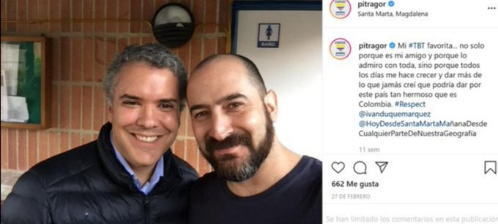

8. “La venganza es un plato que se sirve mejor frío”

https://www.youtube.com/watch?v=oTyKf50_DFo

8.1 Cultura Ingreso Seguro

Iván Duque le madrugó al guayabo de la noche de navidad de 2018 para hacer un anuncio oficial el 25 de diciembre: “por eso [nuestro gobierno] celebra que hoy Chambacú se abra como ese gran epicentro naranja en la Ciudad de Cartagena”. El presidente de Colombia cumplía 140 días de posesionado, estaba feliz como mandatario. Tenía público para contar el cuento de la Economía Naranja, para empezar su “había una vez” con la historia de este “cluster de experiencias culturales” asociado a la Cámara de Comercio de esa ciudad.

Chambacú es un nombre que resuena en la historia de Cartagena: en 1963 el escritor Manuel Zapata Olivella, en su novela Chambacú, corral de negros, mostró el racismo de la élite cartagenera que abandonó a su suerte a miles de ciudadanos afrocolombianos que vivían sin títulos de tierras en un lote cenagoso entre el Castillo de San Felipe y la Ciudad Amurallada. “Lo más humano que tiene Cartagena es Chambacú, un barrio que hierve y se pudre de pura humanidad”, dijo Gabriel García Marquez en un artículo de 1955. En 1973 los antiguos pobladores de Chambacú sufrieron un desalojo más, a la fuerza y bajo falsas promesas, y el terreno fue declarado como lote baldío. Al final del siglo pasado, en los gobiernos Pastrana, Gaviria y Samper, tejemanejes de altos funcionarios del poder central y de la alcaldía local adjudicaron —y se autoadjudicaron— ese terreno para el desarrollo inmobiliario de varios proyectos de construcción de alto lucro.

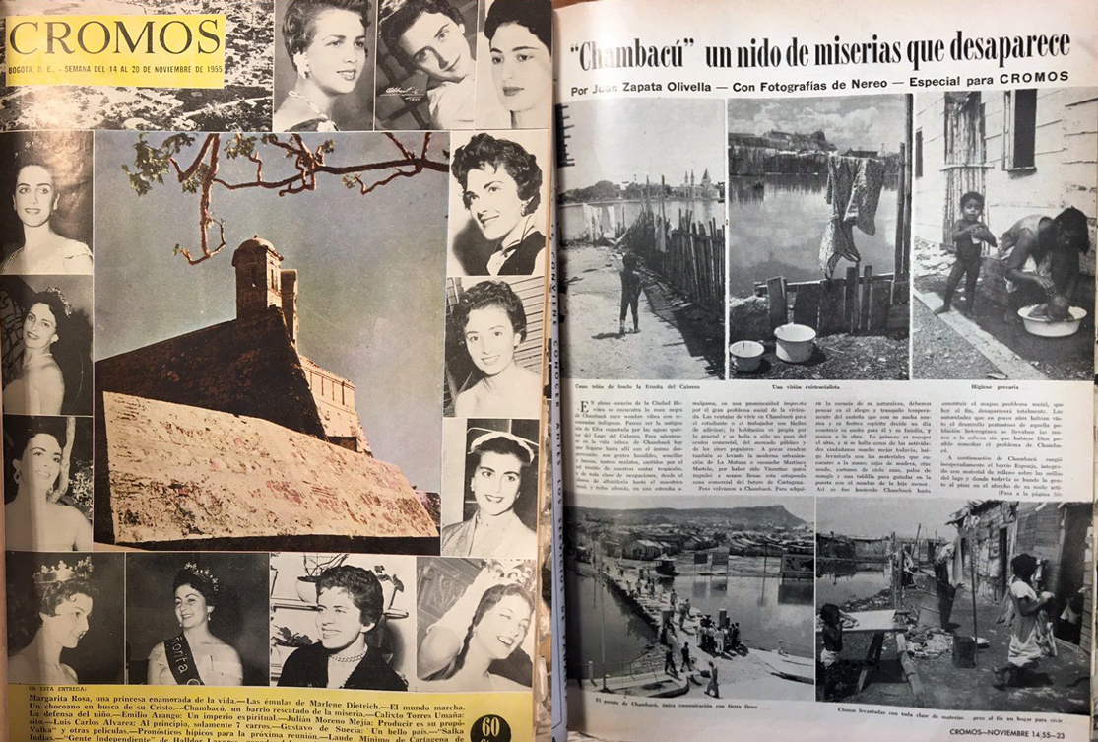

El Chambacú de 2018 del gobierno Duque fue algo más pueril, una pieza de propaganda, una labor de limpieza para quitarle al nombre las manchas de una larga historia de abuso institucional y volver a ponerlo a circular bajo la forma de un show musical. Un “rebranding” de los intermediarios de la Economía Naranja: “una experiencia única, como en los grandes cabarets del mundo, con nuestra propia mezcla Caribe de música, circo, danza y teatro, el bar, las luces, efectos especiales y las opciones gastronómicas de la plaza de San Diego”.

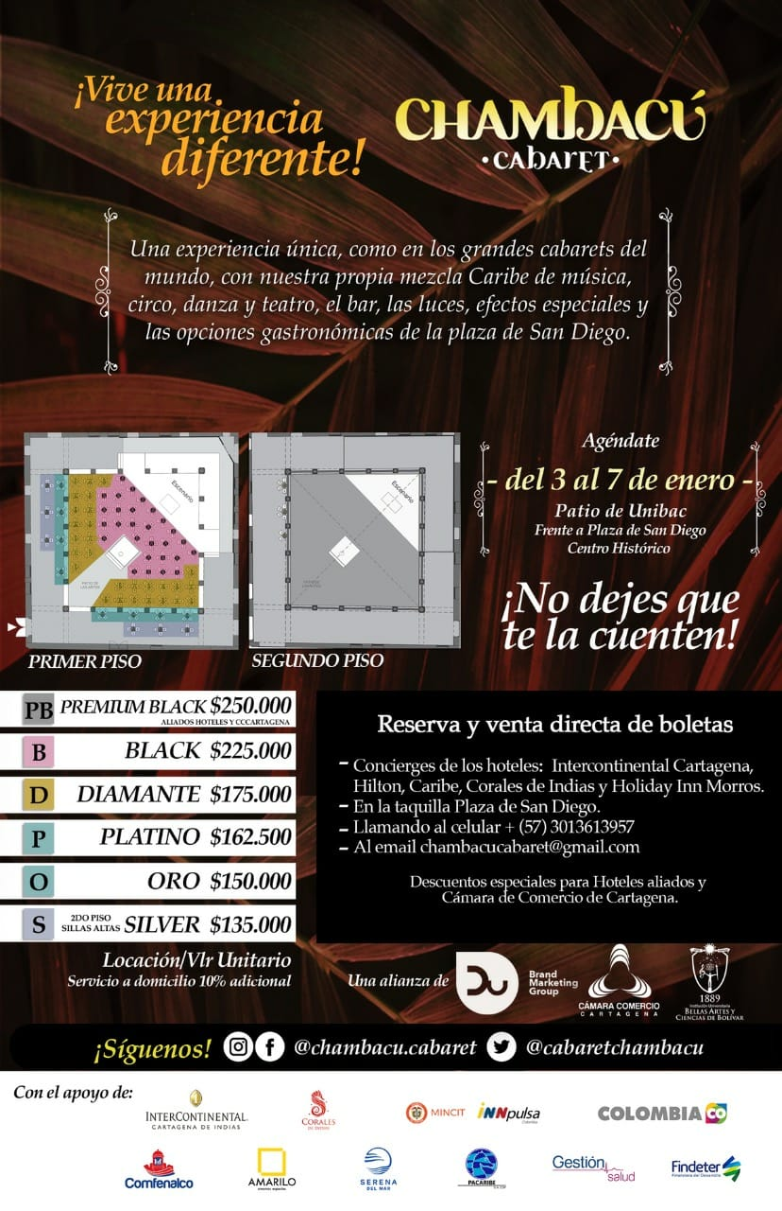

El mismo anuncio promocional ordenaba los precios de las boletas por colores: las negras, las más caras, “Premium Black” ($250.000) y “Black” ($225.000). La más barata, la “Silver” ($135.000), en el segundo piso y con la aclaración de que contaba con “sillas altas”. En la esquina del volante aparecía el logo de la empresa detrás de la operación de mercadeo turístico, lavado de imagen y trata de artistas: Du Brand Marketing Group.

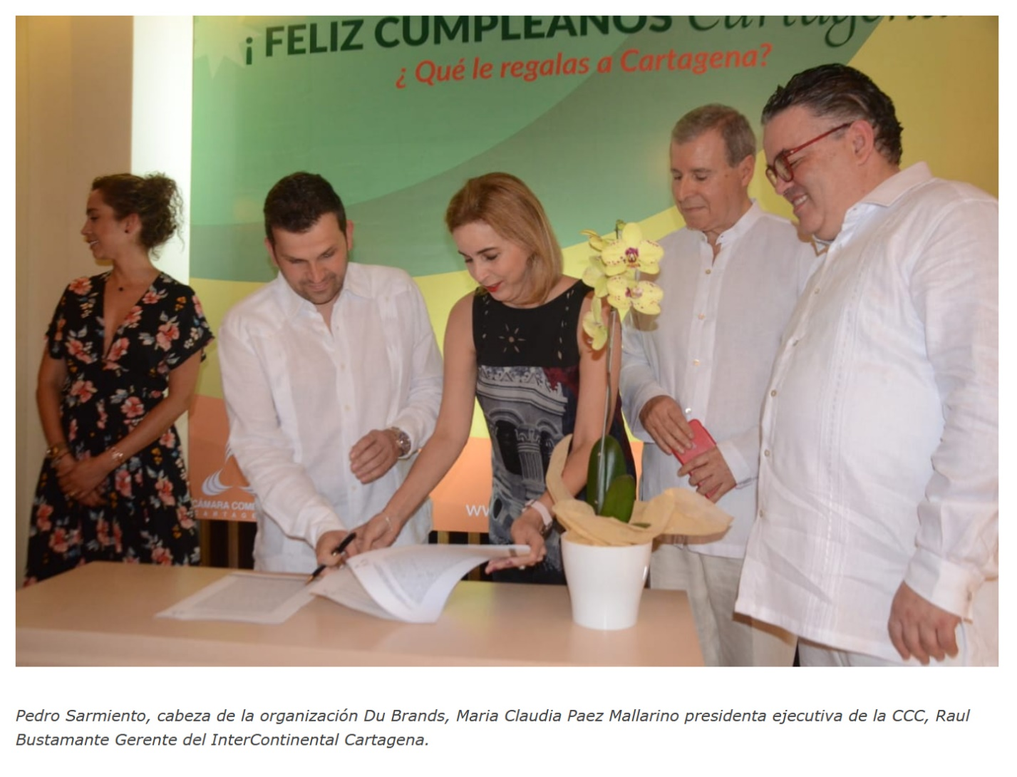

Con "Chambacú comprometemos nuestros recursos y nuestra experiencia porque creemos en Cartagena”, puntualizó en su momento Pedro Sarmiento, cabeza de la organización Du Brand, que le inyectó capital por dos años a este show edulcorado de autoexotismo en las temporadas vacacionales de año nuevo en 2018 y 2019.

La iniciativa instrumentalizó a una cantera de estudiantes de arte de una institución universitaria vecina como mano de obra barata bajo la ilusión del aprendizaje y de estar trabajando codo a codo con una que otra estrella de figuración mediana en la revista Tv y Novelas.

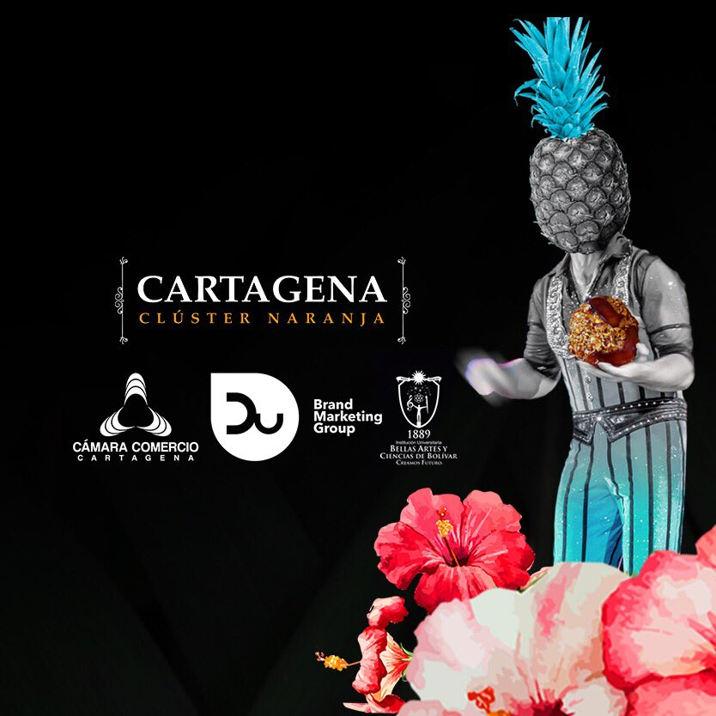

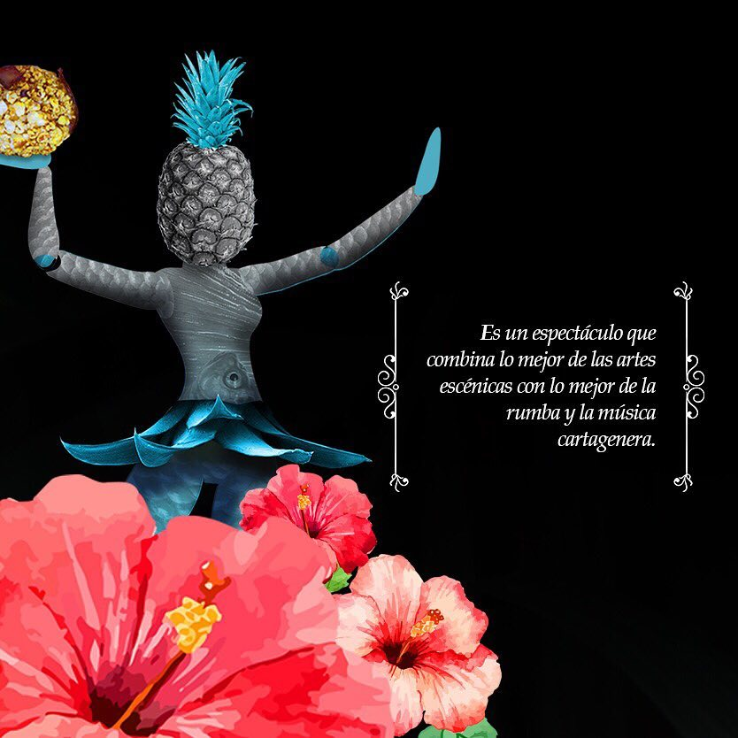

Zapata Olivella había escrito en su Chambacú, corral de negros: “la isla crece. Mañana seremos quince mil familias […] Por eso, para nosotros no hay calles, alcantarillados, escuelas, ni higiene. Pretenden ahogarnos en la miseria. Se engañan. Lucharemos por nuestra dignidad de seres humanos […] Jamás cambiarán el rostro negro de Cartagena. Su grandeza y su gloria descansan sobre los huesos de nuestros antepasados”.

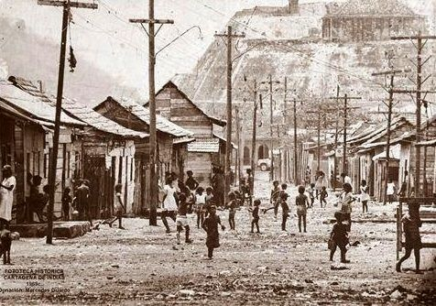



La narración de la Economía Naranja privilegiaba otro registro, el de un reality predecible que, según lo dijo dramaturgo del infomercial en una entrevista, trataba de “una historia de aspiraciones, amores y desafíos de unos artistas de los barrios populares de Cartagena que se enteran de que están haciendo un casting para una obra de teatro titulada Chambacú Cabaret y deciden prepararse para participar”. Una versión musicalizada de pornomiseria ejecutada entre las columnas del patio estrecho de una casa colonial y escenificada sin escrúpulos. Chambacú Cabaret marcaba el regreso del arte de sobreprecio —denunciado por Luis Ospina y Carlos Mayolo en el clásico del cine Agarrando Pueblo de 1977—, ahora en versión La La Land caribe.

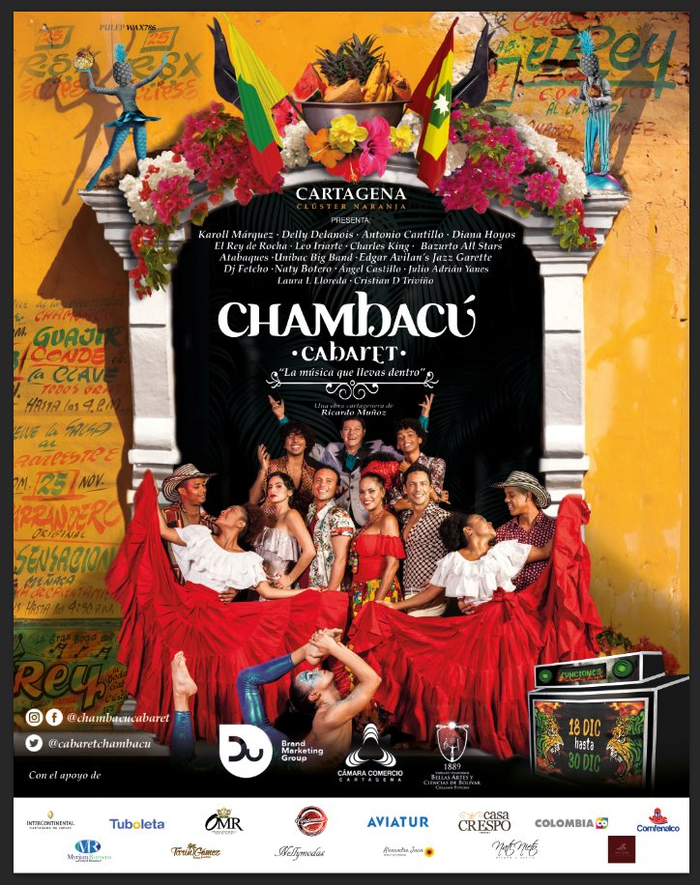

Este Chambacú se cifró como un gana gana para Du Brand, que complacía al presidente Duque en su interés de darse un pantallazo decembrino con el “cluster” de Cartagena. Con la intermediación y producción de esta muestra de arte neutro Du Brand se ganaba el favor de nuevos contratos: una cosecha que coronó con un contrato a dedo por $3.350 millones para “posicionar la imagen del presidente en redes sociales”, y que asciende a otras contrataciones por más de $27.000 millones en el gobierno Duque, pagados, en parte, con recursos del Fondo de Programas especiales para la Paz y adjudicados en procesos de licitación opacos.

Du Brand, la empresa socia y aportante en la campaña presidencial de Duque en 2018, y luego empresa beneficiaria de la Economía Naranja al vestirse de “Chambacú” bajo este “Cultura Ingreso Seguro”, volvió a llamar la atención meses después.

En agosto de 2020, gracias a un derecho de petición puesto por la FLIP (Fundación para la Libertad de Prensa), se reveló el listado de cerca de 400 tuiteros perfilados por Du Brand en un documento interno que clasificaba la posición política de los “influenciadores” de acuerdo a la interpretación de sus trinos: “neutra”, “negativo”, “positivo” o “no aplica”. El director de proyectos de la Consejería Presidencial para las Comunicaciones le hacía un pedido a Du Brand para ser más precisos en los perfiles a entregar: “solicito se nos entregue nombre, y si es posible número de identificación, de las personas que son propietarias de las cuentas que figuran en la columna denominada ‘INFLUENCIADOR’ [sic]”.

Jonathan Bock, subdirector de la FLIP y coordinador de la investigación, dijo sobre este ejercicio precautelativo, de indagación y de posible coerción y censura estatal: “El Gobierno busca saber quién está diciendo qué para ir a convencerlos de lo contrario. No solo es un indicio claro de que no se toleran comentarios críticos, sino que se quiere revertir y contrarrestar el ambiente de opinión”.

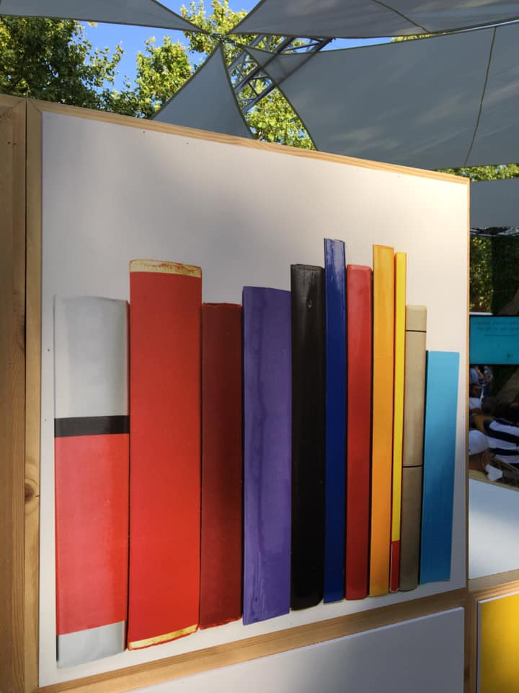

8.2 La Economía Naranja contraataca

En el gobierno Duque, la idea de una opinión “neutra” o en “negativo”, “positivo”, o de “no aplica”, ha ido más allá de la burbuja de Twitter y, como virus, también infectó al mundo literario. A comienzo de septiembre de 2021, Luis Guillermo Plata —el embajador de Colombia en España y encargado de liderar el ejercicio del “poder suave” de la diplomacia cultural para representar al país en la Feria del Libro de Madrid— se descuidó. El diplomático criollo pensó y además —brillante como su apellido— dijo lo que pensaba en una entrevista:

“Uno no quisiera que una feria literaria se convirtiera en una feria política. Ni para un lado ni para el otro. A mí me gusta García Márquez porque me gusta, no porque sea de izquierdas o de derechas, o me gusta Pablo Neruda porque me gusta lo que transmite sin preguntarme por su ideología. Se ha tratado de tener cosas neutras donde prime el lado literario de la obra”.

El folclor literario asegura que la frase “la venganza es un plato que se sirve mejor frío” está en la novela Las amistades peligrosas, de Pierre Choderlos La Clois, un relato sobre la decadencia de la aristocracia cortesana de una época. La frase no está en la novela, pero sí está en el folleto cortesano de política cultural que dictamina lo “desconocido conocido” de la Economía Naranja: un manual que premia a sus amistades e intermediarios con contratos y zonas francas para negociados inmobiliarios, fiscales y producciones tan estrafalarias como insulsas. Una política que pretende dominar el terreno de la cultura al perfilar, castigar y censurar a artistas, creadores y críticos a los que gradúa de enemigo interno y donde se filtra esa información a otras instancias para efectos represivos.

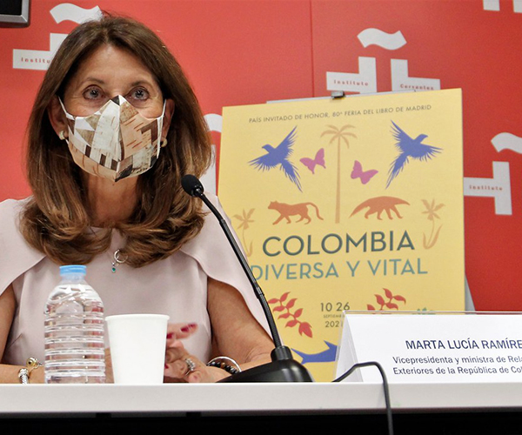

En la Feria del libro de Madrid quedó claro que el mundo de egos y malquerencias de toda parroquia literaria tiene eco en la kakistocracia del gobierno Duque, una administración de los peores y para los peores que actúa con total impunidad bajo el economato naranja, una versión circense y actual del despotismo ilustrado donde la política cultural se hace por el pueblo y para el pueblo, pero sin el pueblo.

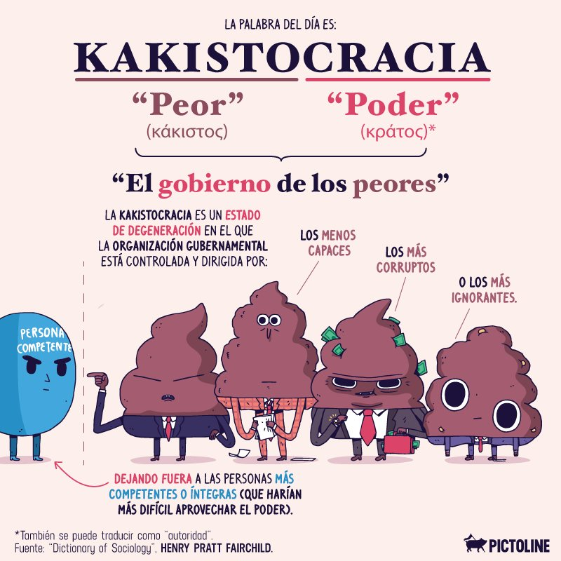

En su texto Ni sectarismo, ni notablato: lo que queda de una semana de pasión literaria, el periodista y escritor Pedro Adrián Zuluaga hace un breve recuento sobre el perfil vindicativo del gobierno Duque. Una vendetta cultural que antecede a las exclusiones deliberadas de la feria de Madrid y que muestra cómo, tarde o temprano, el gobierno Duque y sus socios castigan a personas, instituciones y medios periodísticos que cuestionen sus políticas y actuaciones:

“la crispación a la que se llegó en esa semana de debates no habría tenido ese tono si no existiesen varios antecedentes que, en tiempos muy recientes, alertaron sobre la poca tolerancia a la crítica o al debate intelectual en el alto gobierno colombiano. Fueron mencionados los casos de la negación de un apoyo para el viaje del cineasta Rubén Mendoza a un festival de cine colombiano en Buenos Aires (FICCBA), justo después de su polémico discurso contra el gobierno Duque en la inauguración del Festival de Cine de Cartagena en 2019; el giro radical en las políticas y la administración del Centro de Memoria Histórica, o la sospecha de que el cierre de la revista Arcadia, en marzo de 2020, se debió a la injerencia de una alfil uribista como Sandra Suárez, gerente de Publicaciones Semana”.

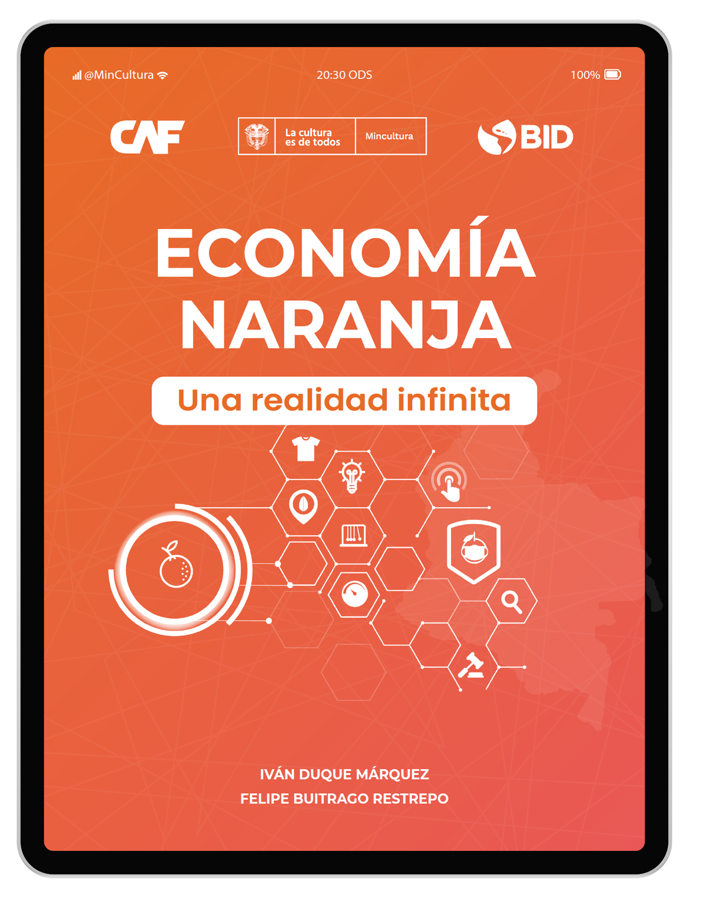
En la Feria del libro de Madrid, el gobierno Duque había programado al presidente Duque como primer escritor de la nación y el lanzamiento del libro La economía naranja: una realidad infinita de Duque y Buitrago parecía estar agendado para el jueves 16 de septiembre de 2021. Luego del escándalo de la “literatura neutra” Duque negó todo, se quitó la máscara de escritor, volvió a su rol de mandatario y con la mínima gracia de su solemne verborrea dio a entender que visitaba España para el comercio y la inversión, o para ver de nuevo al rey, mandarle saludos de Uribe, y para usar la cabeza haciendo cabecitas cerca al presidente del Real Madrid: "Yo no he desistido de presentar ningún libro, es que nosotros no vinimos acá a presentar libros. Yo el libro lo lancé la semana pasada en el Congreso de la Economía Naranja, que es un libro que se publicó con el exministro Felipe Buitrago, y tiene el apoyo del Banco Interamericano de Desarrollo (BID) para mostrar todo el impulso que han tenido las industrias creativas en Colombia”.

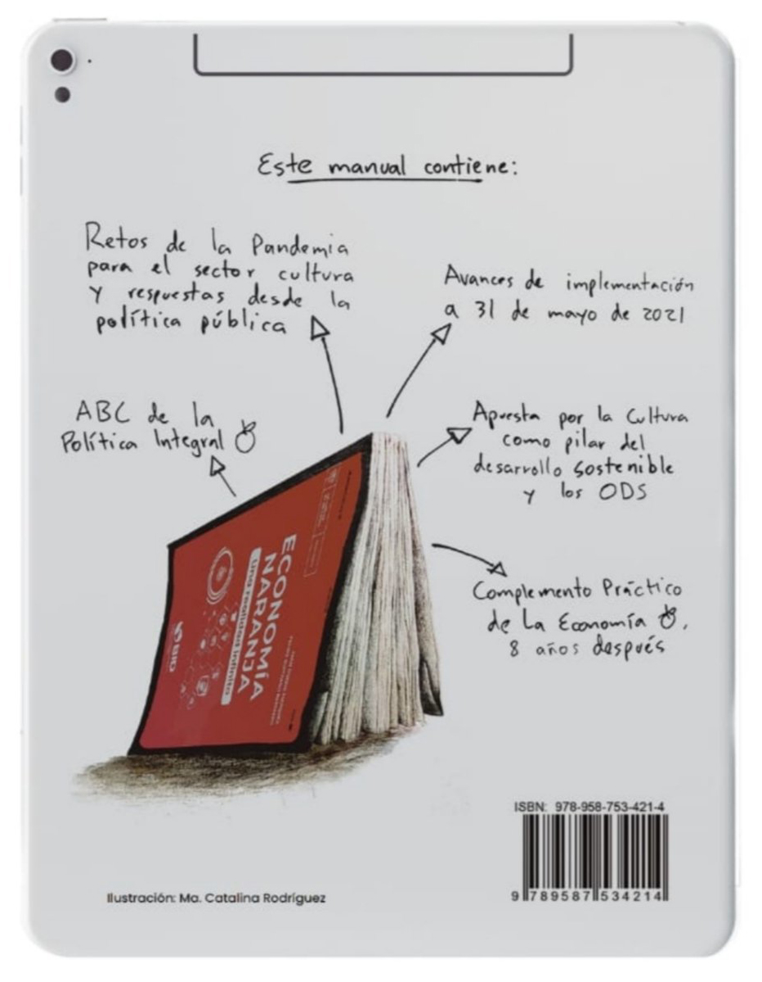

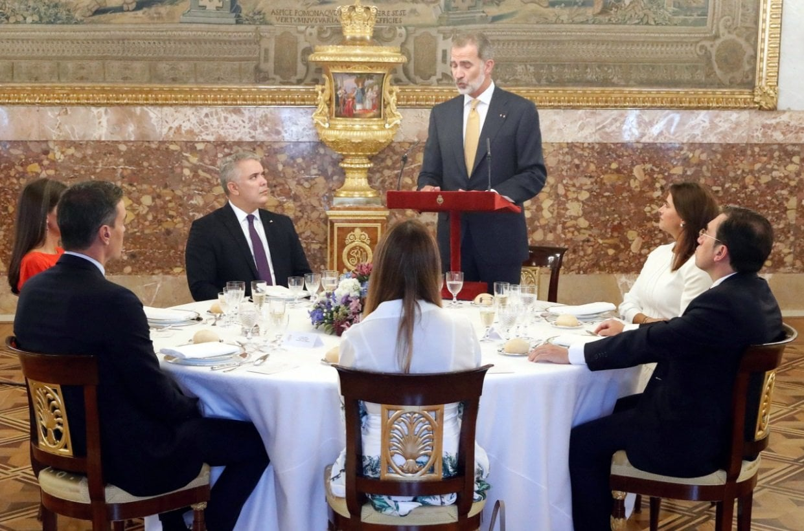
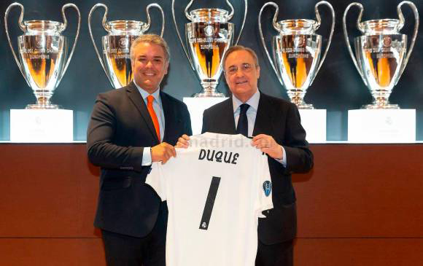
La economía naranja: una realidad infinita es el informe de gestión anual del Ministerio de Cultura diseñado como manualillo interactivo y escrito bajo la misma lógica que el “maravilloso” libro anterior de 2013: una tarea de confección literaria donde la edición recae en escritores fantasmas y secretarios que se encargan de extraer citas, cifras y datos de los que luego se ocupa un diseñador que los convierte en atractivas infografías. Bajo este modus operandi editorial cualquier ministro podría dejar el cargo con varios libros terminados para figurar en los suplementos culturales y desfilar por ferias literarias.
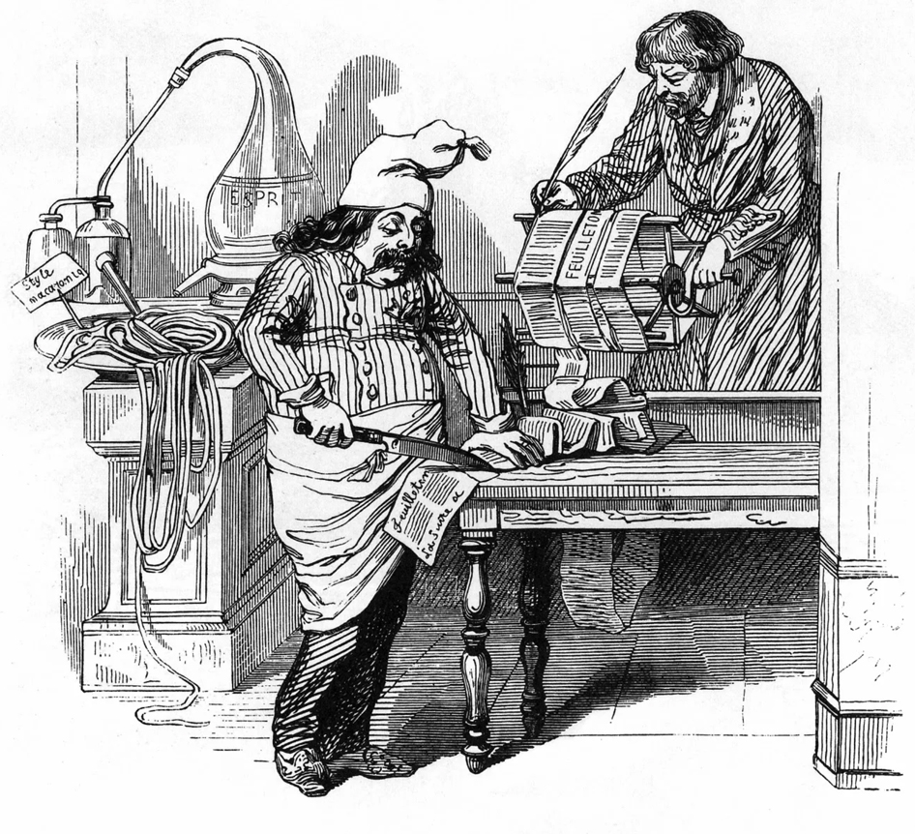
El número 161 de la revista Arcadia le dedicó su edición de febrero de 2019 a una crítica desde diversos frentes a la Economía Naranja. Una frase del escritor Antonio Caballero ocupó toda la portada: “La economía naranja es una visión muy limitada de algo que cubre todo el abanico de lo humano”. Caballero, al interior de la revista, se extendía en un artículo:
En la propuesta cultural del presidente Duque, sin embargo, esa multiplicidad se reduce a su mínima expresión: las formas rentables de la cultura. Para decirlo en las palabras de su discurso de posesión, su gobierno entiende la cultura como un instrumento “para que nuestros actores, artistas, productores, músicos, diseñadores, publicistas, joyeros, dramaturgos, fotógrafos y animadores digitales conquisten mercados”. La larga enumeración de oficios se resume en un objetivo sencillo: la cultura es para vender. Agregaba Duque, con su pueril inclinación por los juegos de palabras: “…Que además de las manufacturas, produzcamos mentefacturas”. Y explicaba: “Articularemos una política de incentivo a la creatividad y a la gestión del patrimonio cultural integrado a la política de Innovación y Desarrollo Tecnológico”.

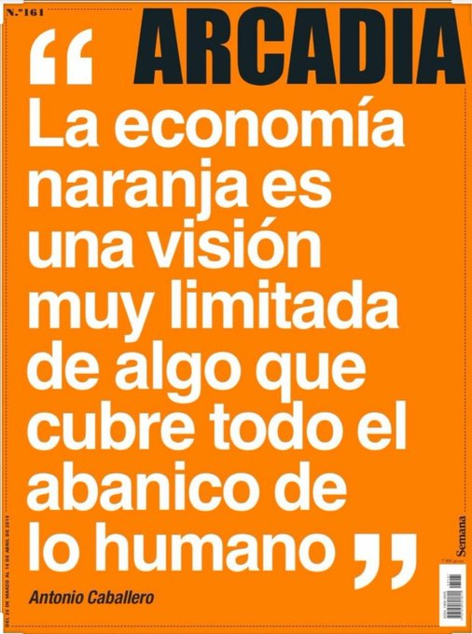
El equipo editorial de Arcadia y su amplio grupo de columnistas pagaron caro su atrevimiento. La retaliación ya no vino del Ministerio de Cultura, como se vio más de una vez durante los gobiernos Uribe y Santos, sino de los nuevos dueños de la casa editorial. En marzo de 2020 la cabeza editorial de Arcadia le fue ofrecida al gobierno Duque como ofrenda. El guiño cómplice del Grupo Gillinsky, nuevo dueño del Grupo Publicaciones Semana, mostraba el poder de un conglomerado capaz de actuar cuando el ocio afecta el negocio (cuando Gabriel Gillinsky oye la palabra cultura desenfunda su pistola —de agua—).
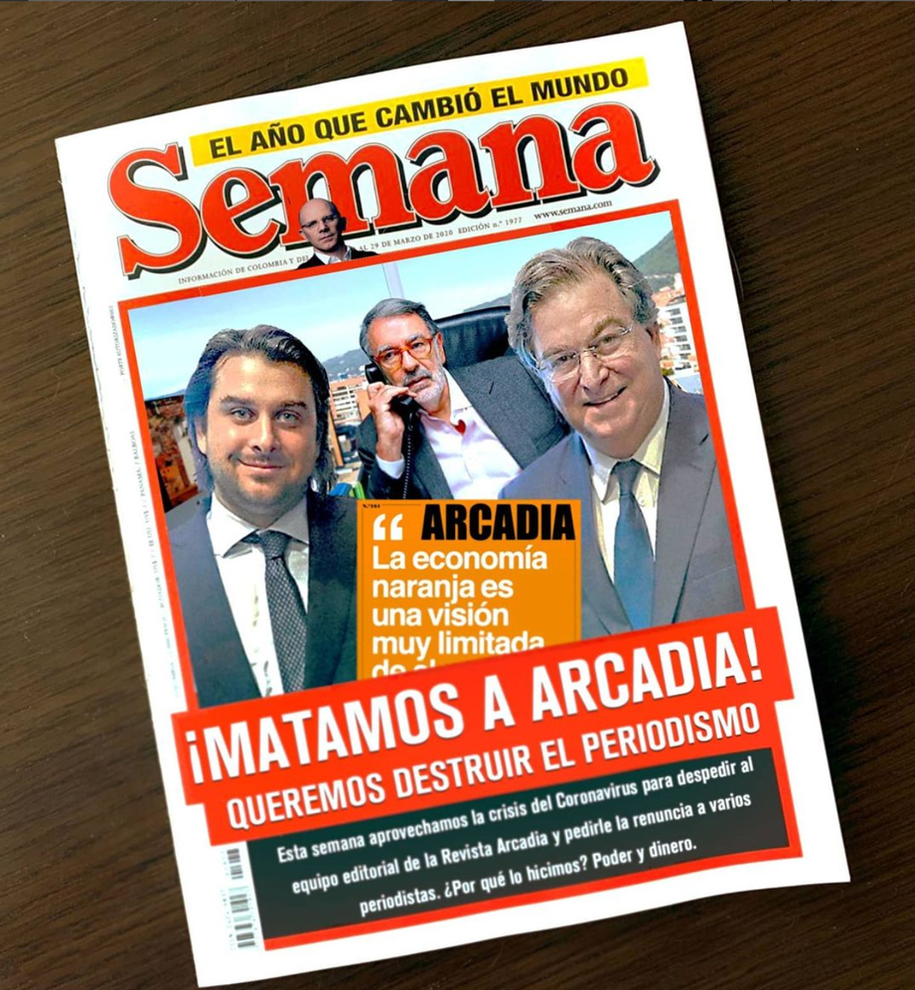

8.3 Un arte sin política

Al respecto, Felipe Buitrago, como viceministro de Cultura en septiembre de 2020, describía así la posición del gobierno Duque ante la “politización” y debates sobre la Economía Naranja:

“Desafortunadamente aquí en Colombia hay quienes quieren politizar todo y la ceguera no les permite ver las cosas maravillosas que somos capaces de hacer los colombianos cuando trabajamos en equipo […] Desafortunadamente ha habido una politización innecesaria porque se trata de una bandera del presidente Duque, él nunca le dio un carácter político al tema sino que presentó un modelo de desarrollo incluyente basado en la diversidad y así se ha venido trabajando y quienes trabajan dentro del sector así lo han entendido. Algunos simplemente por posiciones ideológicas preferirán usar otros términos, industrias culturales y creativas, economía y cultura.”
Y cerraba con un silogismo cantinflesco: “Yo creería que el concepto está bien aprobado por quienes necesitan que el concepto se apropie”. Apropiadores como las empresas de intermediación Coolture Investments y Du Brands, por ejemplo.
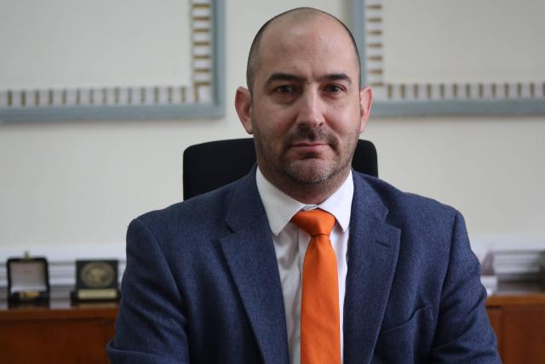
Una apropiación que no todas las personas del Ministerio de Cultura compartían y que llevó a que, en agosto de 2019, se le pidiera la renuncia a David Melo como viceministro. A Melo, con trayectoria y experiencia probada en el sector cultural y estatal, lo renunciaron, al parecer, por la impaciencia del presidente Duque por ver lo más pronto posible nuevos “chambacús”, “clústeres”, “business canvas”, “adeénes”, “mentefacturas”, “realidades infinitas”, “oportunidades infinitas”, “cambios de chip” y “coolture” por todo el país.
Buitrago pasó de la Alta Consejería para Asuntos Económicos a ocupar el viceministerio, hasta el 24 de diciembre de 2020 cuando su amigo Iván Duque le regaló de navidad la oficina de Ministro de Cultura. Buitrago calentó el puesto por 148 días hasta dejarlo en una renuncia súbita en mayo de 2021. Durante las manifestaciones del Paro Nacional de este año, Buitrago, el ministro, tropezó dos veces con la misma piedra del oportunismo cultural.
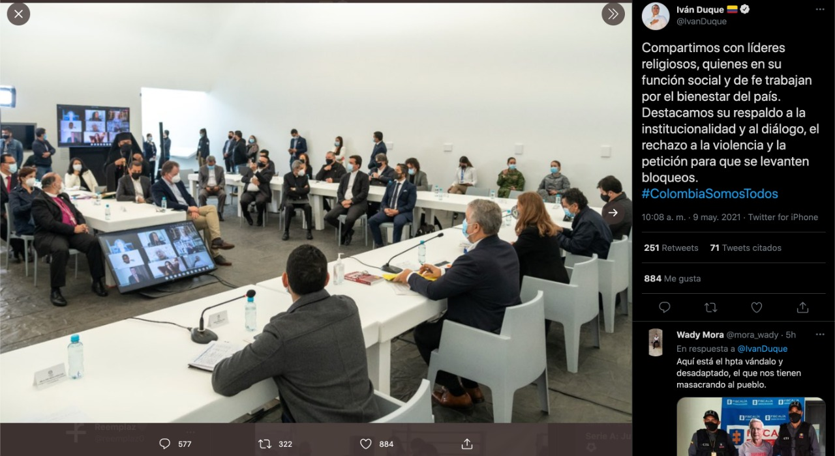
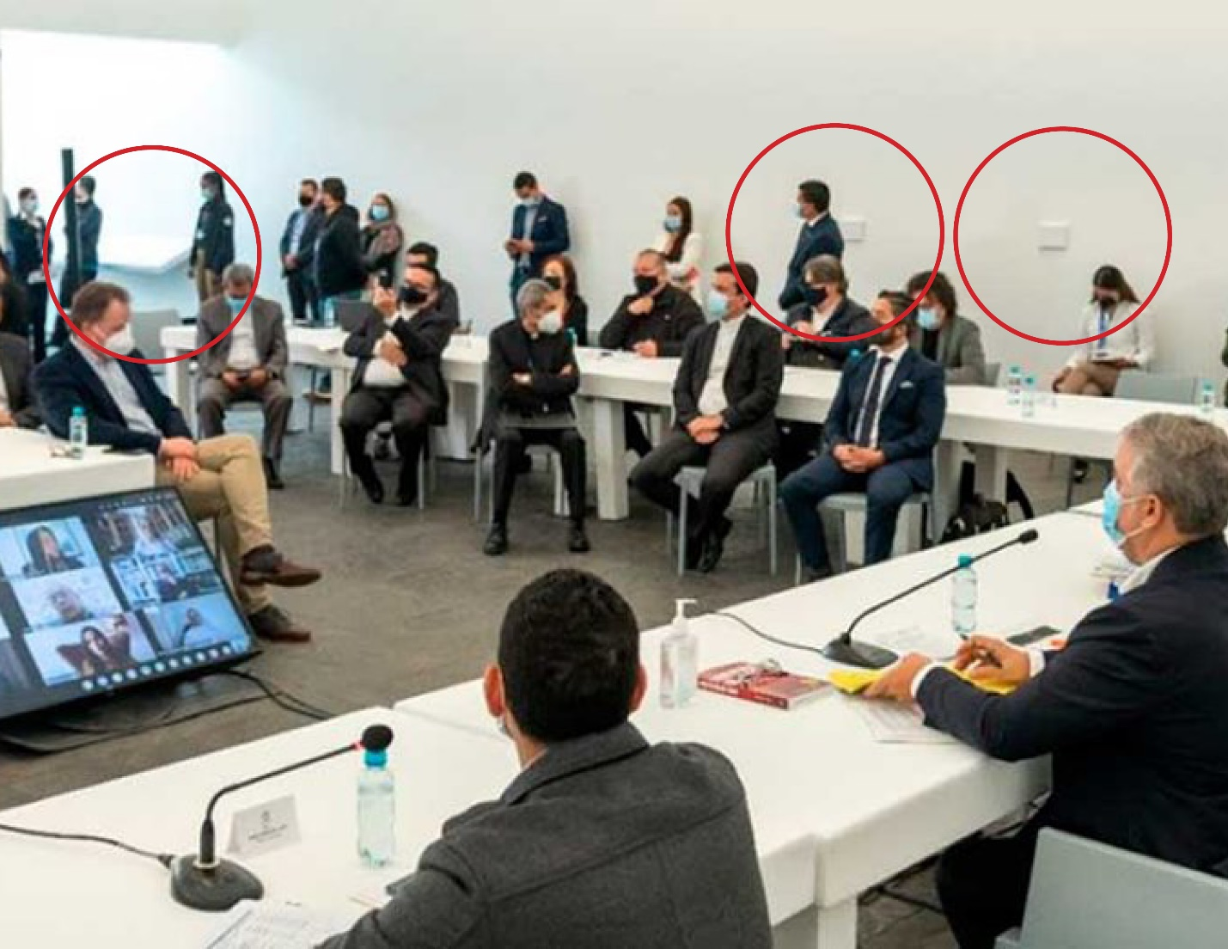
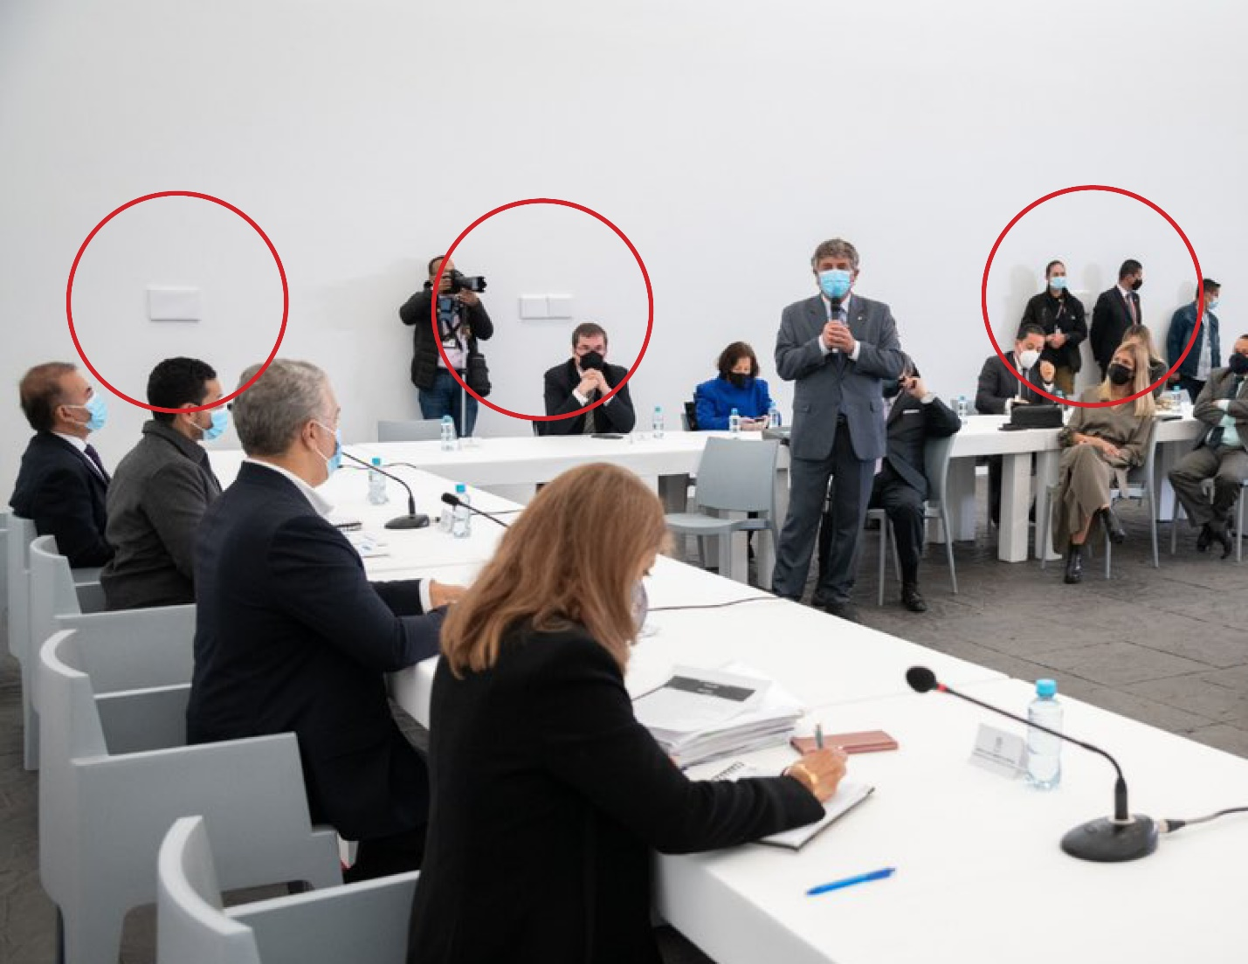
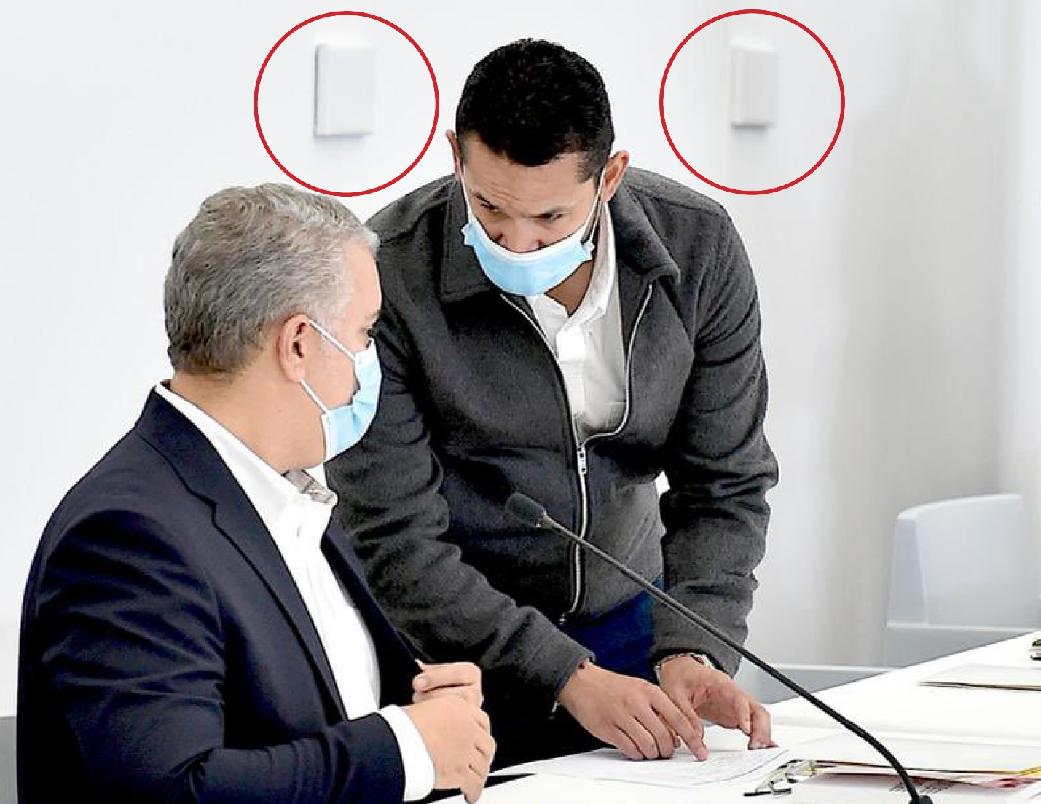
El 9 de mayo de 2021 el presidente Duque tomó posesión de un espacio museal al cuidado del Ministerio de Cultura como si se tratara de su sala juntas: sin permiso de los artistas expositores movió y ocultó obras, desconectó videos, instaló mesas, sillas plásticas y usó los monitores de la sala para la transmisión virtual de su encuentro con “líderes religiosos del país”. El gobierno Duque ocultó con cartulinas blancas una parte del arte expuesto, no fuera ser que algún prelado —acostumbrado a ver crucifixiones, mutilaciones y desnudez— se sintiera ofendido o tentado por Salaam Tristesse, una crónica jovial, cotidiana, sutil y aguda, de dibujos, pinturas y videos en que niños juegan fútbol con un balón invisible y donde el artista belga Francys Allys cuenta lo que vio en Irak entre 2016 y 2020.

Al final de la sesión, ante la fachada del museo, el gobierno Duque fabricó una declaración conjunta, un astuto salpicón de Estado laico con poder confesional que buscaba satanizar al movimiento del Paro Nacional con un sermón dominical: “Encontramos en el diálogo y la unidad el camino para superar la violencia y las vías de hecho. Pedimos levantar los bloqueos que afectan a millones de familias colombianas”.
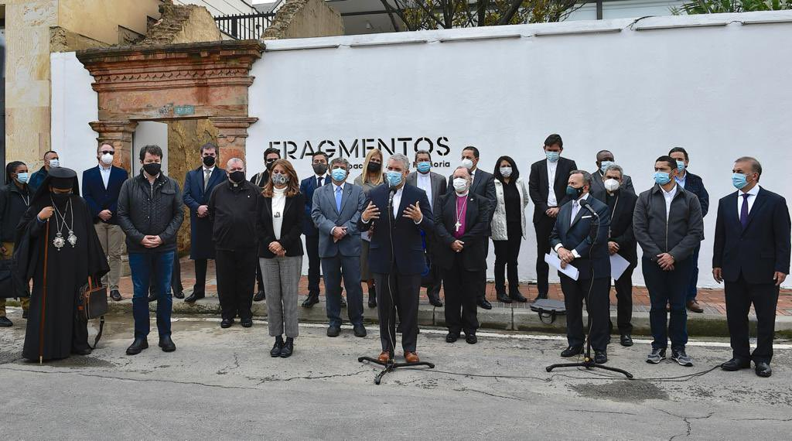
El vampirismo curatorial del presidente Duque no se limitaba a mezclar política y religión, una astucia que, además de buscar el voto de las iglesias y sus feligreses para las próximas elecciones, escogía un espacio idealizado para el arte, de “interés desinteresado”, como templo para celebrar esa alianza.
La obra teatral montada por el gobierno Duque en ese museo tenía un elemento adicional: la venganza. Iván Duque, un funcionario anónimo con abolengo politiquero, durante años le coqueteó sin mayor éxito a otro político, Juan Manuel Santos, para que lo incluyera en algo —una embajada, un viceministerio, un Ministerio de Cultura—. Ahora, como presidente, Duque le ponía el pie encima a un territorio de alto simbolismo para su antecesor. Santos, como mandatario, había diseñado un proceso de selección encaminado a escoger a la artista Doris Salcedo para encargarle la construcción, a pocas cuadras del Palacio de Nariño, de un ícono moderno, un mausoleo que guardara, en algo, la memoria y la oportunidad del proceso de paz con la guerrilla y las franquicias de las FARC. Salcedo —la artista colombiana postBotero con mayor resonancia internacional—, llamó al espacio Fragmentos.
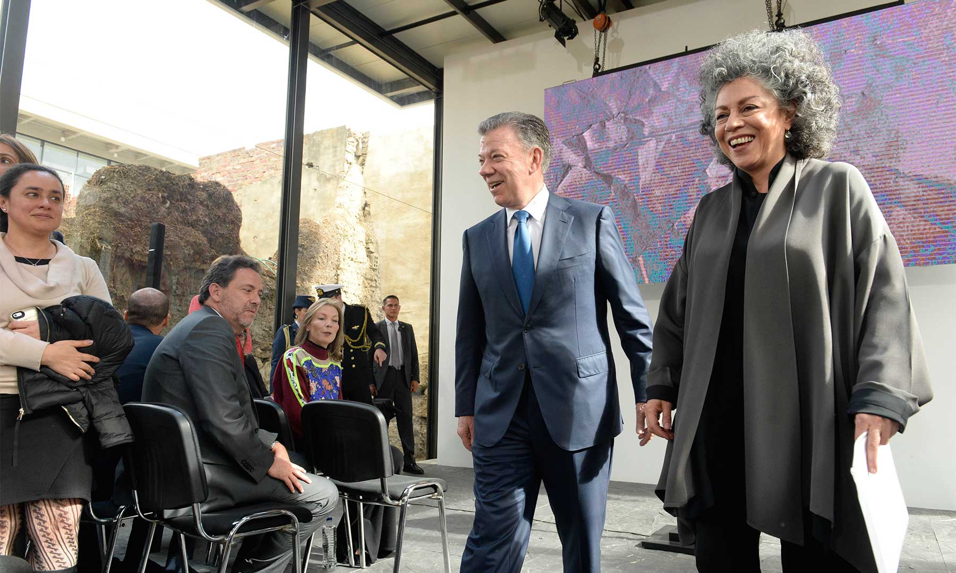
El 1 de agosto de 2018, como uno de sus últimos actos de gobierno, Santos “preinauguró” junto a Salcedo esta pieza de arte cortesano en una ceremonia jovial y concurrida. El coctel ocurrió en el vacío del cubo blanco entre muros derruidos apuntalados como ruinas, altos vidrios planos y una estructura de pecera, sillas y mesas plásticas. El baile del poder sobre el suelo de Fragmentos: láminas metálicas cuadradas, seleccionadas por Salcedo por cumplir con la bella impronta estilística de Salcedo —su talento innegable para estetizar la política—, y por estar forjadas con el material reciclado de la fundición de un lote de 37000 toneladas de armas de las FARC. La “preinauguración” de este altisonante monumento, o “antimonumento” según Salcedo, con presidente saliente a bordo, buscaba blindar a Fragmentos del embate próximo del uribismo que prometía hacer trizas los acuerdos de paz.
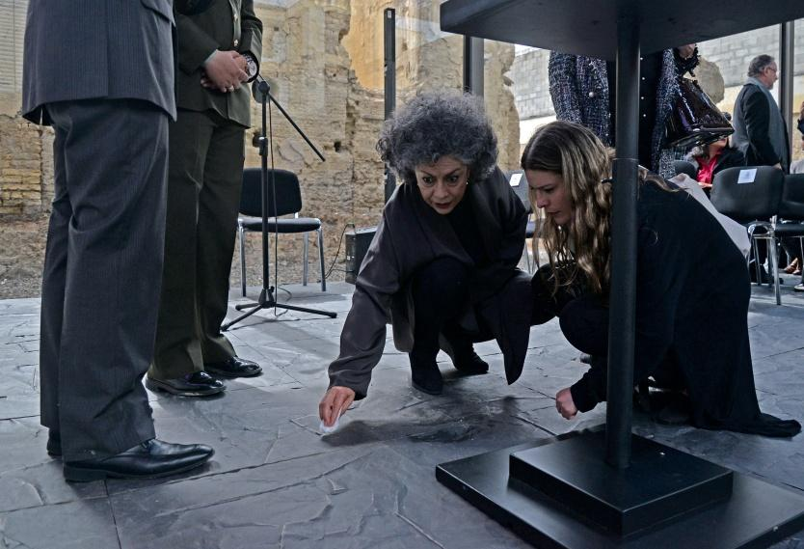
Fragmentos ha sido “abusivamente utilizada, rompiendo todas las normas internacionales de conservación y derechos de autor”, dijo Salcedo luego del performance dominguero de Duque de 2021. “Lo que imaginé que podría tener lugar en Fragmentos es un diálogo difícil, que debe tener lugar durante las guerras civiles. Pero lo que ocurrió no fue un diálogo real. Fue teatro”. Una obra teatral más donde el ministro de Cultura, Felipe Buitrago, brilló —antes, durante y después— por su ausencia (una extraña deserción pues el espacio estaba al cuidado de su cartera y perderse de la foto solo podría ser explicado por estar lejos, muy lejos de los hechos con la cabeza en otras fronteras del mundo mundial de la cultura).
El otro paso en falso de Buitrago por esos días fue su declaración en relación al derribamiento de la estatua de Jiménez de Quesada de la plazoleta del Rosario en el centro de Bogotá. El 8 de mayo, en su cuenta personal de Twitter, que usó como ministro de Cultura para dar declaraciones, Buitrago trinó:
Un grupo de vándalos derribó la estatua de Gonzalo Jiménez de Quesada en la plazoleta el Rosario de Bogotá. Total rechazo contra este tipo de actos delictivos que atentan contra los bienes públicos de la cultura. #ExprésateSinViolencia #CuidarlosNosEmpodera pic.twitter.com/3P3eyUe24c
— felipenaranja (@FelipeNaranja) May 7, 2021
El dictamen categórico, policial y judicial no fue bien recibido al interior del Ministerio de Cultura, sobre todo en el Viceministerio de Fomento Regional y Patrimonio, opuesto en muchas instancias a lo que determina el Viceministerio de Creatividad y Economía Naranja. El rechazo que causó el trino hacia afuera le sirvió a Buitrago para posar de indignado y montarse en el bus de los ministros salientes —el de Hacienda, la de Relaciones Exteriores—, y quedar para la historia oficial del uribismo como las estatuas derrumbadas de los conquistadores: un criollo ilustrado más que fue víctima de un “grupo de vándalos”. #CuidarlosNosEmpodera
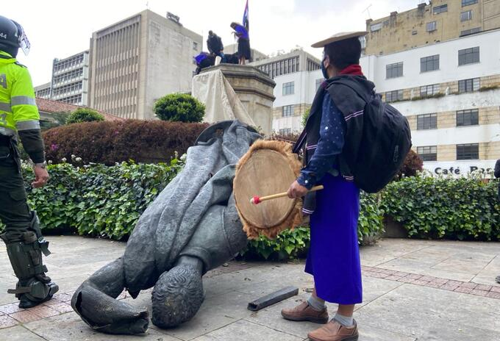
Las respuestas al trino de Buitrago ya no están disponibles, tan buen recuerdo le dejó su palomita como funcionario estatal que todo lo que trinó como viceministro y ministro de Cultura fue cancelado: Felipe Buitrago eliminó todo lo dicho por @FelipeNaranja. La desmemoria por vía del branding y el rebranding, una obra más de “oportunidad infinita” de la Economía Naranja.
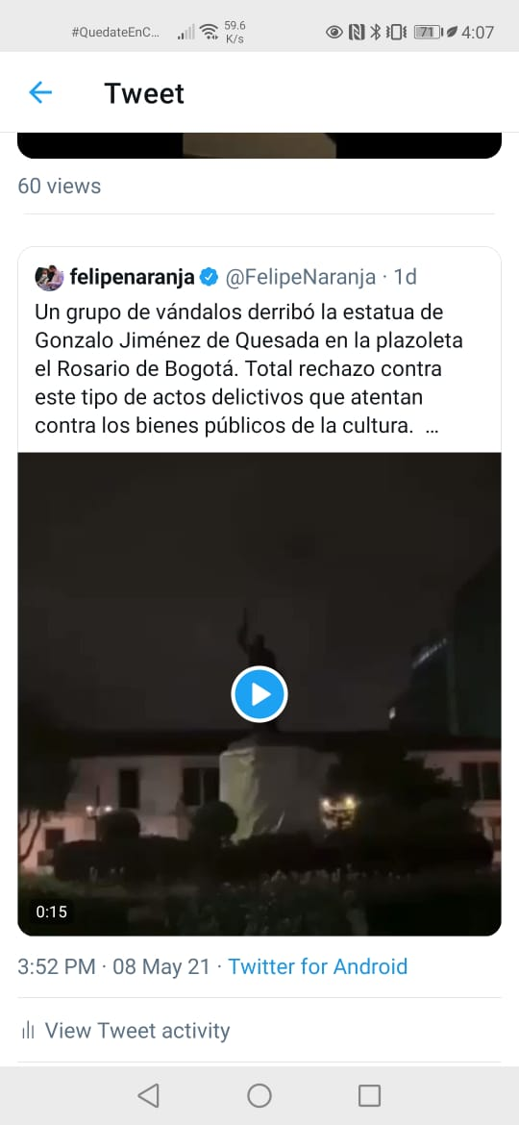
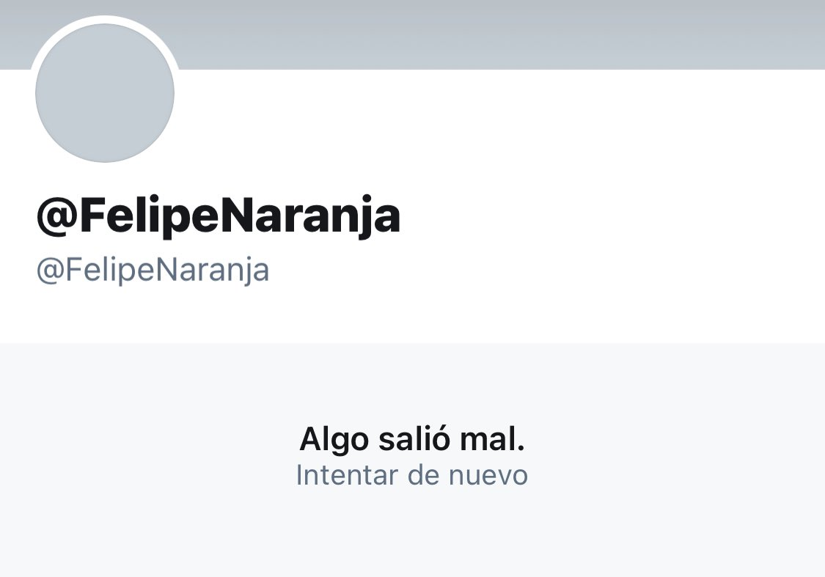
8.4 Las fichas de la cultura
En reemplazo de Buitrago fue nombrada Angélica Mayolo como ministra de Cultura, una funcionaria de 31 años que ha destacado en su trabajo previo y que merecía, por su perfil, si acaso, llegar a viceministra para aprender, hacer carrera en el ministerio y ahí sí continuar y ascender solidariamente junto a otros colegas de esa cartera. El nombramiento de Mayolo es semejante al de la ministra que inauguró el gobierno Duque, Carmen Vásquez.
Este par de designaciones marcan un patrón del gobierno Duque como patrón: el de hombres blancos que nombran personas que no los hagan sentir inseguros, que cumplan con el requisito de tener igual o menor “cultura” que los patriarcas que las ponen en el puesto y que tengan contactos con la Cámara de Comercio, relación con el puerto de Buenaventura, sean dúctiles y fotogénicas para foros y fotos del gabinete y, sobre todo, sean sumisas y ecuánimes en sus declaraciones y actuaciones.
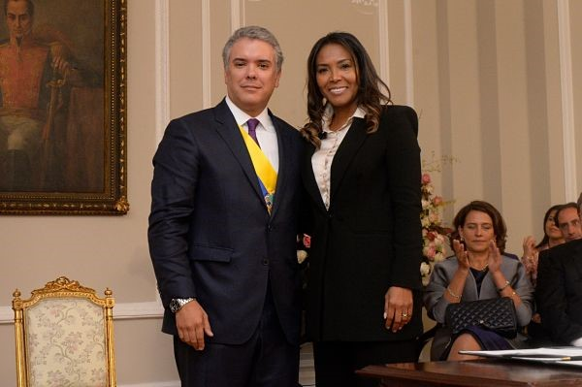
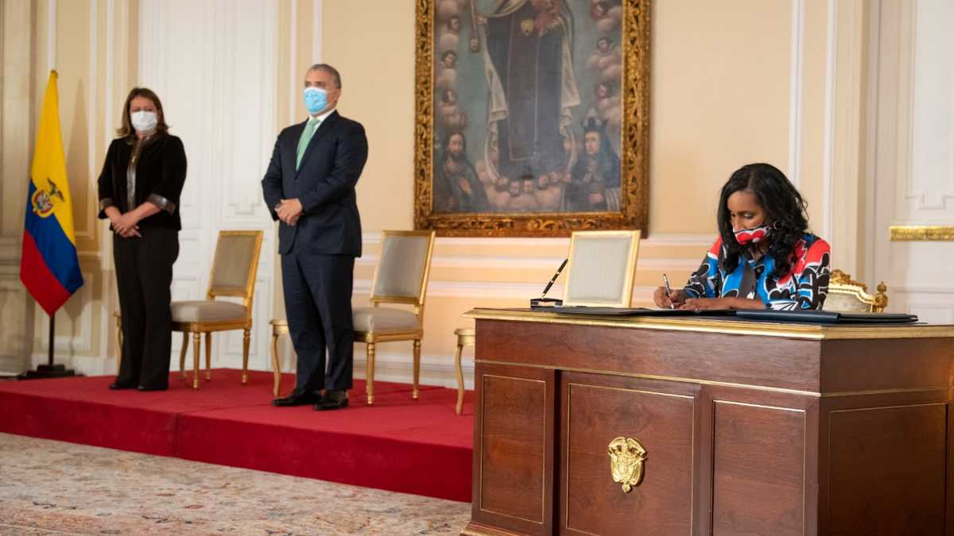
Esto fue evidente en la salida de un funcionario de carrera con más de 20 años en el Ministerio de Cultura: Daniel Castro, a quién le pidieron la renuncia como director del Museo Nacional porque, según Felipe Buitrago, “querían buscar otros liderazgos”. Castro fue reemplazado por Juliana Restrepo, que venía de trabajar en el Grupo Publicaciones Semana como organizadora de eventos y liquidadora de la revista Arcadia, y antes, como directora del Idartes en la alcaldía Peñalosa y directora del Museo de Arte de Medellín.
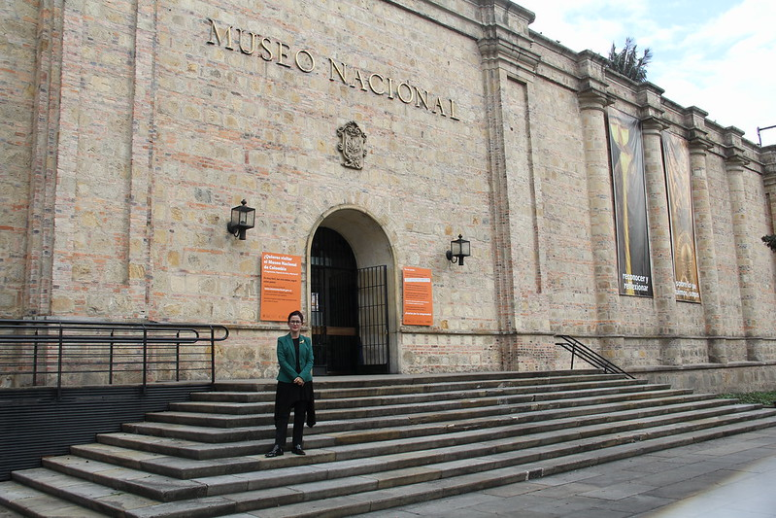
El Museo Nacional es la entidad rectora de toda la política estatal de museos en el país y en la reorganización que hizo el gobierno Duque del Ministerio de Cultura quedó bajo la tutela del Viceministerio para la Creatividad y la Economía Naranja (la Biblioteca Nacional, por contraste, está bajo el Viceministerio de Patrimonio y fomento regional). El “nuevo liderazgo” que ejerce Restrepo se hace cada día más claro. Sus declaraciones y ponencia reciente en el Gran Foro Mundial de Arte, Cultura, Creatividad y Tecnología, que tuvo lugar en Medellín a pocos meses de su nombramiento, son muestra de que tiene bien puesta la corbata naranja.
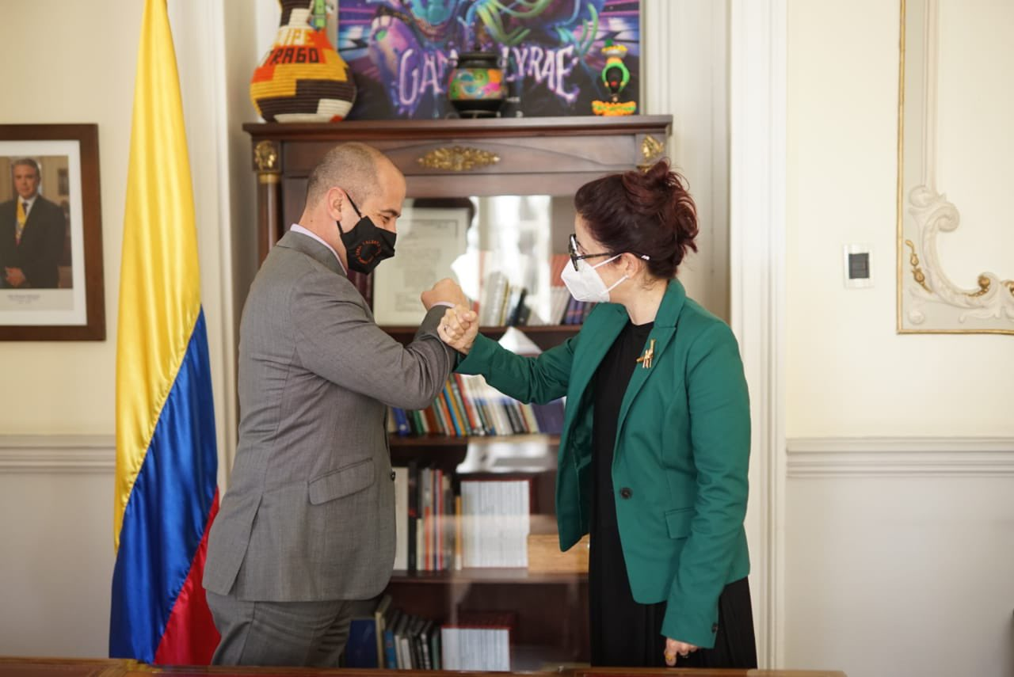
Restrepo, como directora del Museo Nacional, como cabeza de la entidad que le indica las pautas a seguir a más de 700 museos en el país, afirmó que “los espacios culturales deben y pueden financiarse”. Señaló, además, que ahora su deber y poder está en buscar recursos bajo las siguientes pautas:
1. Buscarle un patrocinador a una sala de exposiciones o proyecto.
2. Desarrollar eventos comerciales en alianza con algunas marcas afines al museo.
3. Alquilar los espacios del escenario cultural para eventos comerciales, cocteles, lanzamientos, etc.
4. Vender paquetes de boletería a empresas donde se puedan incluir visitas guiadas para grupos.
5. Ofrecer servicios como talleres, actividades educativas y demás espacios para empresas, colegios, universidades, fundaciones, entre otros.
6. Abrir una tienda donde se puedan comercializar productos relacionados con las colecciones o exposiciones del museo.
Estas políticas vienen de tiempo atrás y de muchas otras latitudes, y pueden ser deseables bajo una justa proporción operativa, pero la funcionaria no hizo el menor gesto para mostrar, por ejemplo, cómo el gasto estatal en cultura es ínfimo si se lo compara con el de otras carteras o para exigir cambiar esta diestra anomalía (el presupuesto para la Policía supera casi 37 veces el del Ministerio de Cultura).
Y mientras la kakistocracia del gobierno Duque le marca el rumbo a la política museal del país, el día a día de las personas que trabajan en los museos se muestra más difícil: a la nueva misión-visión del “deben” y “pueden” buscar plata ordenado por Restrepo se suma el cuestionamiento y la supervisión de lo que se puede y no se puede exponer. El personal de los museos vive bajo el riesgo de despidos, con contratos temporales y de recibir o no contraprestaciones de un gobierno central empecinado en la producción de un arte “neutro”; de producir una cultura que guste al sector productivo para sus campañas de responsabilidad social, deducción de impuestos y lucro por vía de la gentrificación y plusvalía que le puede traer el efecto Guggenheim de tener un museo planeado como centro comercial en una zona deprimida.

Pero el riesgo puede ser mayor.

En el periódico El Espectador de abril, la periodista Laura Camila Domínguez publicó la crónica Entre vivir y dirigir un museo en Colombia (Realidades Ficcionadas). La historia de “Osvaldo”, un funcionario nombrado en 2018 como director en un museo en Honda, Tolima, que durante un año ideó “exposiciones y hasta un cine club en el que se analizarían las violencias locales”.

El 7 de junio de 2019, luego del foro de “Noche de cine en el museo”. Osvaldo recibió una invitación por parte de un asistente pudiente que lo invitó a comer y lo montó en su camioneta blindada junto a su guardaespaldas para darle un largo recorrido nocturno por la zona. El anfitrión había intervenido en el foro para decir “que hablar de racismo, feminismo o feminicidios era igual a promover la anarquía. Que esas cosas no existían y que las ideas de izquierda eran puras “vagabunderías” que truncaban el progreso de Honda”, “se quejó de que alguien tuviese intenciones de apoyar a indigentes” si “son la muestra de que los humanos podemos llegar a niveles muy bajos de degradación”.

Una vez llegaron a una pizzería, la razón de la invitación se reveló:

“—¿Sabe qué pasa, Osvaldo? Que en Honda todo está muy organizado. Yo me puse así después de esa película porque me pareció que, seguramente sin intenciones, usted está queriendo desordenar todo. Hermano, ¿para qué?

—Lo que menos quiero es molestar.

—Se ve que usted es un tipo inteligente, sensato. No se meta en problemas pendejos, y no se lo digo por mí, sino porque la gente aquí resuelve las cosas de otra manera. Aquí hemos hecho un trabajo juicioso de limpieza.

—¿Limpieza?

—Sí, limpieza social.

—No entiendo.

—Pues hemos limpiado a Honda de los delincuentes. Tuvimos que juntarnos con paramilitares para hacer respetar esta ciudad, pero se logró, ¿si me entiende?

—Sí…

—Yo me preguntaba viendo esa película: cuál es la necesidad de meterse en problemas, porque le digo una cosa, Osvaldo, si sigue en ese plan va a tener que enfrentarse a gente oscura.

—¿Qué gente? ¿Por qué lo dice?

—Pues porque los conozco. Ya están hablando, así que alguien tiene que advertirlo.

—Ya…

—Usted me cae bien. Mejor viva tranquilo con su arte, pero que hable de otras cosas. Eso de ayudar a esos hijueputas indigentes. Noooo, hermano. O hablar de los derechos de esos negros malparidos. ¿Usted cree que después del trabajito que nos costó limpiar estas tierras queremos hablar de sus derechos? La gente de bien tiene derechos, nadie más.

—…

—Vea, llegamos. La pizza de aquí es muy buena. Bien pueda”.

Osvaldo le comentó lo que pasó a su superior en Bogotá, temía por su vida. Le dieron respuestas largas y evasivas, le sugirieron evitar el nombre del partido político mencionado por el hombre en la conversación, lo olvidaron y luego “uno de esos días, sacó la basura y no regresó sino hasta 32 horas después: Nuri, una vecina, lo encontró vagando por alguna carretera y sin ningún rumbo. […] Le diagnosticaron fugas disociativas, un trastorno que “se caracteriza por un viaje repentino lejos del hogar o del trabajo, con incapacidad para recordar el pasado y con confusión acerca de la identidad previa”. Y las causas podrían ser sentimientos extremos de vergüenza, traumas causados por la guerra, traumas provocados por algún accidente o desastre natural, secuestro, tortura o abuso emocional o físico en la infancia. O un estrés insoportable por la incertidumbre que produce que, en cualquier momento, te puedan matar”.

Alguien en el poder central de la capital se compadeció de la situación reportada oficialmente por Osvaldo, lo comunicó a la ministra que lo llamó a venir a Bogotá y junto a su superior le prometieron ayuda y protección. Volvió a Honda, del poder central no llegó nunca nada. En agosto Osvaldo abandonó el puesto, regresó a Bogotá ya sin trabajo a la casa de un amigo. En un cruce de mensajes que no ha debido recibir vio que “la directora del Programa de Financiación de Museos y Recintos culturales, Gabriela Nieto, se equivocó con un pantallazo en WhatsApp y lo envió a un chat en el que él aún estaba, el chat de directores de museos. Era un correo de Osvaldo, pero no fue tomado desde la bandeja de ella, sino desde la de él: le hackearon su correo y borraron todo lo que tenía que ver con el caso”.

La realidad ficcionada de Domínguez cierra así:

“Osvaldo, que hoy por hoy trabaja para otro de los museos más importantes del país, debe hacerse controles constantes para monitorear su salud. Nadie lo protegió ni le dio ninguna explicación. Nadie pudo explicar por qué en Colombia ser artista o gestor o director de un museo, es una labor de alto riesgo. Nadie supo cómo justificar que, frente a la pretensión de pensar, hay que aguantar dolores que van más allá de las confrontaciones propias del pensamiento. Hay que soportar el miedo y vivir con la certeza de que, en Colombia, la vida no vale nada. La última llamada que recibió para hablar sobre el tema, fue para advertirle sobre el peligro de hablar, de denunciar”.

https://twitter.com/IvanDuque/status/976563071580868610

9. “Yo creo que ARTBO, más que una feria, es una forma de vida”

9.1 “Rappitenderos” del arte

El discurso del presidente Duque del día de las brujas de 2019 en la apertura del “Área de Desarrollo Naranja” del barrio San Felipe en Bogotá fue claro en señalar que la función de los artistas es el disfrute, el enriquecimiento y la belleza: “Aquí van a estar miles de creativos disfrutando este espacio y enriqueciendo la ciudad, embelleciéndola con su talento”.

Esta noción de lo bello tal vez puede conciliar con un arte crítico, sí, siempre y cuando suceda a puerta cerrada en el circuito hermético del “arte contemporáneo”, en el mundo flotante de las retóricas conceptuales y en la bicicleta estática del simulacro estético: en universidades, galerías, museos, ferias, casas de subasta, colecciones privadas, catálogos razonados, revistas indexadas de Historia del Arte, redes sociales y en el libro de mesa corporativo. Y claro, en el espacio higiénico de la feria de arte.

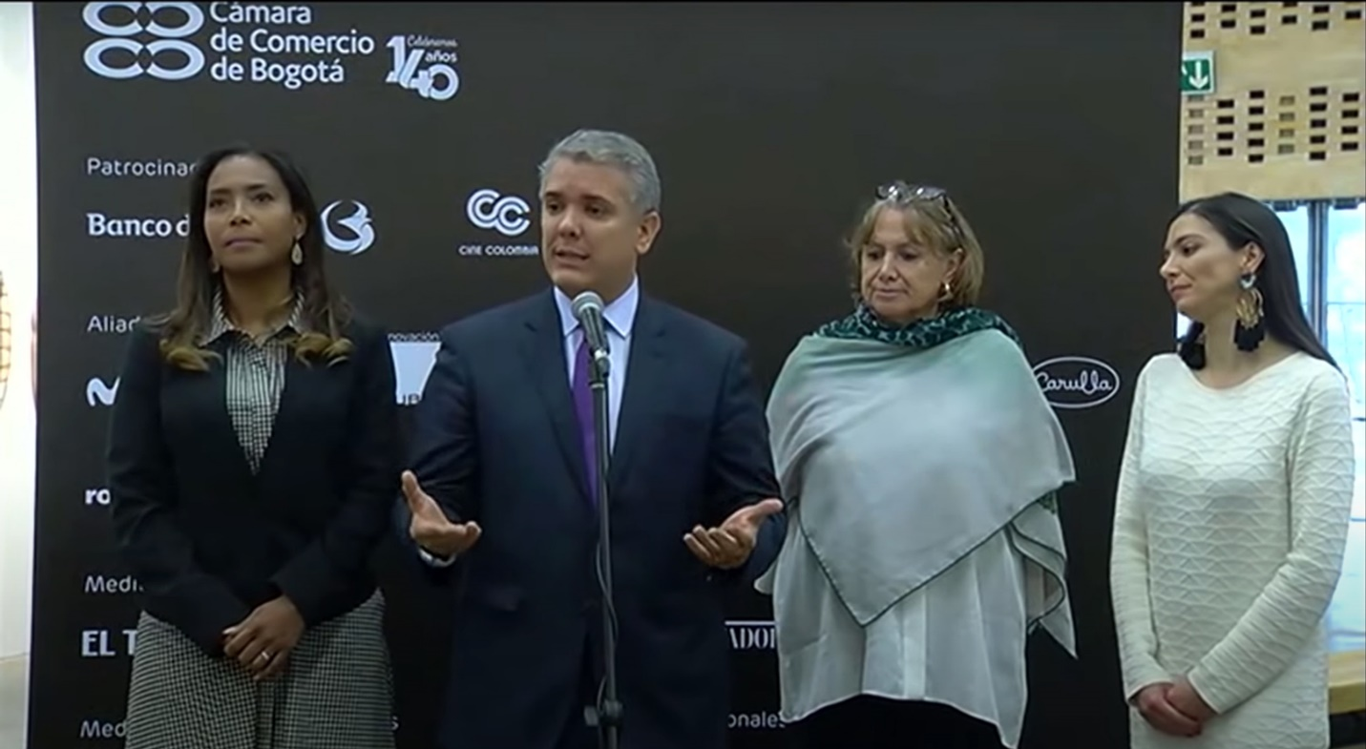
En las tres ediciones de la feria de arte de Bogotá, ARTBO, que han sucedido durante su mandato, el presidente Duque ha reservado tiempo precioso de su apretada agenda para visitar calmadamente los kilómetros de drywall del evento, después de todo, y como dijo el 25 de octubre de 2018 —cuando tuvo el gusto de contarse como el primer visitante de ese año—: “Yo creo que ARTBO, más que una feria, es una forma de vida”.
Al año siguiente, en su peregrinaje a ARTBO, el presidente Duque dijo que la feria “empieza a irrigar en toda la ciudad una presencia de las industrias creativas, en distintos barrios, en distintos lugares y en distintos distritos creativos que se están consolidando en la ciudad de Bogotá […] Así que, para mí, ARTBO es un lugar obligado para todo el que quiera experimentar la transformación del arte latinoamericano”.
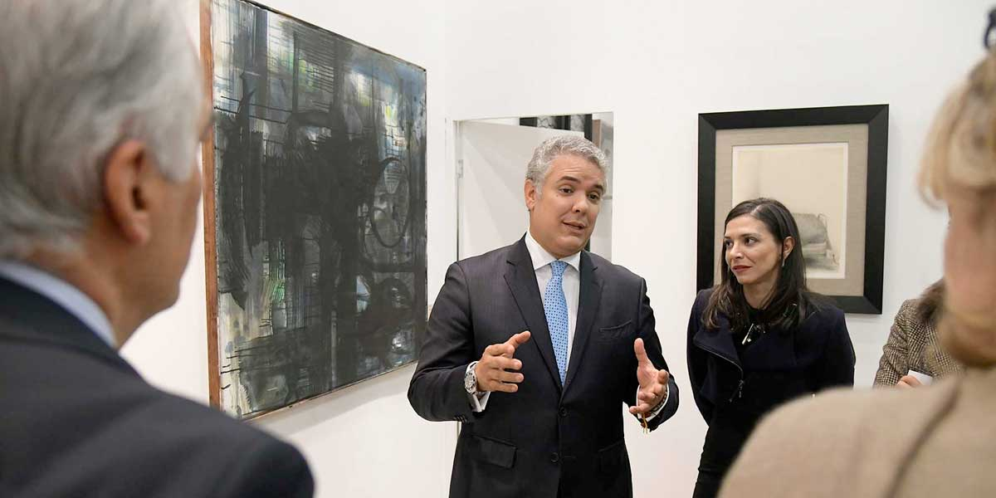
Este tipo de retórica, por vía del discurso, invierte la causa por el efecto: no son los artistas los que generan la actividad artística, sino que es la “industria creativa” — ARTBO y la Economía Naranja— lo que “irriga” lo creativo hacia los artistas de “toda la ciudad”. El crédito de esta transformación se le atribuye entonces al intermediador de la “coolture”, que vive por y para sumar contratos, añadir cifras a su Excel y transformar el arte en viñetas para alimentar el powerpoint publicable de su informe de gestión.
En uno de esos desfiles de la comitiva presidencial por ARTBO, lo que prometía ser una jornada corta, se extendió por varias horas en compañía de la directora del evento. La deriva presidencial produjo quejas entre algunos galeristas y visitantes que vieron cómo se postergaba la apertura al público mientras el esquema de seguridad estatal daba la orden de apertura. Los galeristas impacientes, que pagan entre US$12500 y US$25000 por un cubículo de exhibición por tres días, saben que el tiempo es oro y que ese visitante ilustre iba a mirar, a tomarse fotos, pero no a comprar.
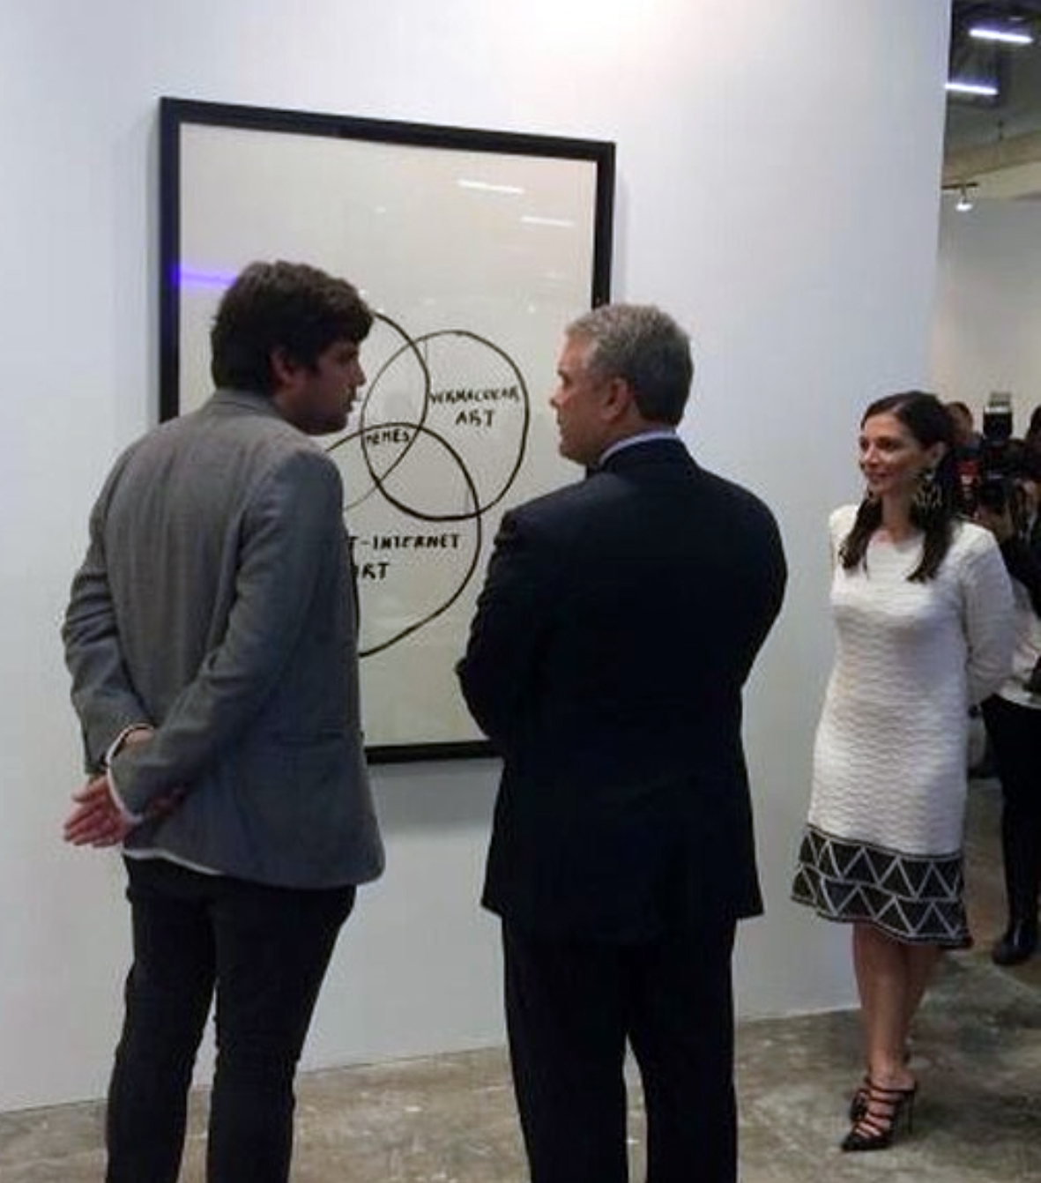
Este año, el presidente Duque volvió a ARTBO luego de la interrupción que trajo el pandémico 2020. Lo hizo acompañado de su ministra de Cultura a la que plantó a su derecha en uno de los estrechos patios del Museo del Chicó del norte de Bogotá, una estatua viva instalada sobre un fondo blanco lejos de la interferencia de cualquier otra obra. La funcionaria permaneció incólume y muda durante la transmisión oficial en vivo y en directo que se hizo de la visita presidencial. A la izquierda del presidente Duque estaba la directora de la feria, hija de expresidente liberal, a quien el mandatario sí le dio la palabra.
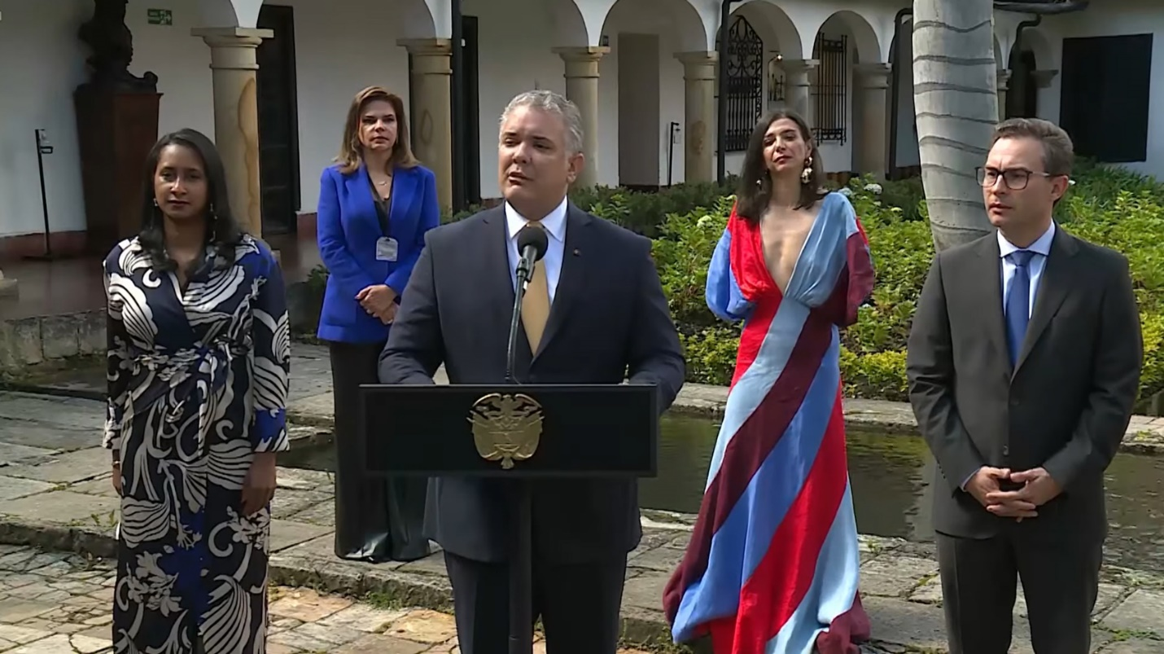
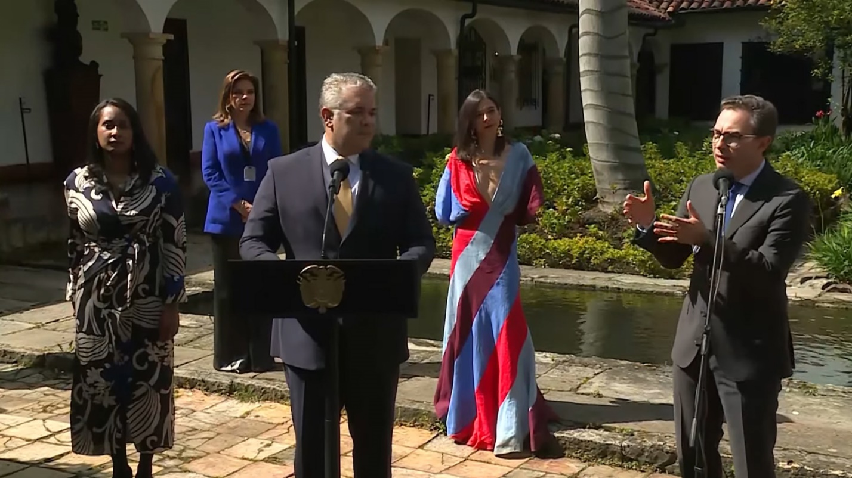
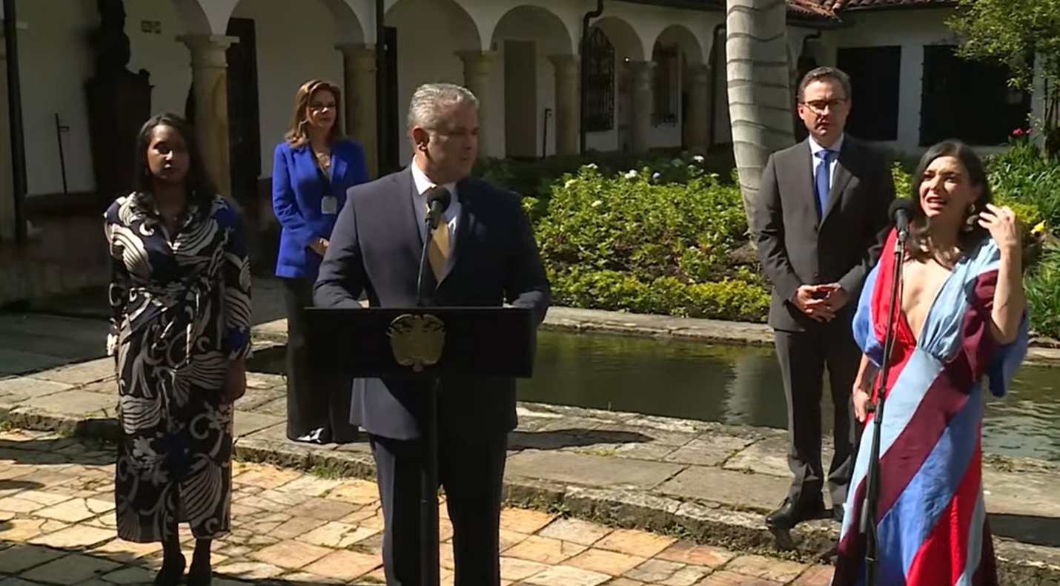
La directora y un político uribista, presidente de la Cámara de Comercio, se explayaron en acreditarse 17 años de políticas de industrias culturales y en mostrar a su entidad como precursora del economato naranja. El presidente Duque, casi sin pensar, disparó el discurso formateado para estas ocasiones: una colcha de retazos que intercala repentismos culturales que fatigan el cliché con el bótox grandilocuente de las cifras, un maquillaje de prosopopeya que pretende alisar las arrugas de la memoria histórica: “hoy tenemos el mayor presupuesto de la historia en nuestro país para la cultura y que es un presupuesto que tiene, no solamente las propiedades de lo que maneja el Ministerio de Cultura, sino también la transversalidad de múltiples agencias…”
La afirmación del presidente Duque es dudosa. El portal Colombiacheck ya la había refutado hace unos meses cuando la repitió en el discurso de instalación del Congreso de la República. Colombiacheck contrastó la inversión en cultura del actual gobierno con el pasado y, bajo una metodología más precisa, el resultado resulta adverso para el gobierno actual:
“Al ajustar los valores por la inflación, el gobierno Duque ha puesto 433.000 millones de pesos actuales cada año para la cultura […] En el mismo tiempo que lleva el actual presidente en el cargo, las dos administraciones de Juan Manuel Santos habían destinado más recursos a ese rubro, tanto en general como en inversión…”
Según cifras del Ministerio de Hacienda, en el proyecto de presupuesto general de la Nación para 2021, $11,38 billones equivalen a la Policía Nacional mientras 0,29 billones se asignan al Ministerio de Cultura. El gobierno Duque puede inventar todo tipo de combinaciones retóricas para la palabra arte —ReactivARTE, CreARTE, ExpresARTE, Arte Joven 20x21— pero, al contrastar estas muestras de caridad con el grueso de la asignación presupuestal, es claro que se trata de una chapuza: lo que tenemos es la continuación de una política brutal y embrutecedora, un “orangután de sacoleva” (para usar el símil con que Darío Echandía definió las prácticas clientelistas y corruptas del régimen político colombiano) Aunque la mona se vista de seda, mona se queda.
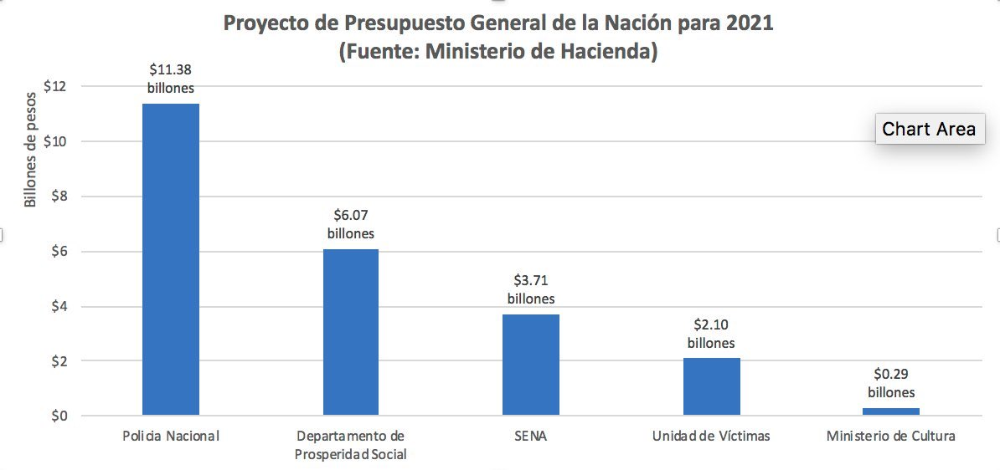
El modelo desigual de trabajo de la Economía Naranja se asemeja al esquema de la empresa Rappi, donde los trabajadores de base, los rappitenderos, ponen todo para trabajar —el teléfono, los datos, el medio de transporte, el cuerpo, la salud, el riesgo—, pero el intermediario, por la escala, configuración y proyección de su negocio, se lleva la mayor parte del beneficio.
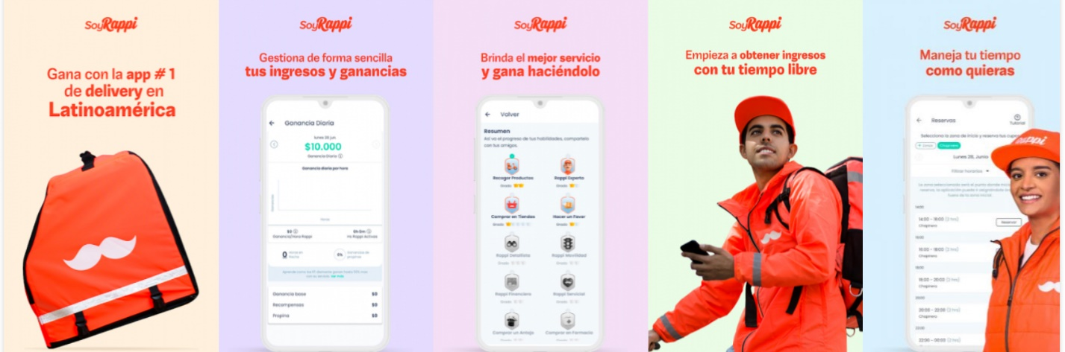
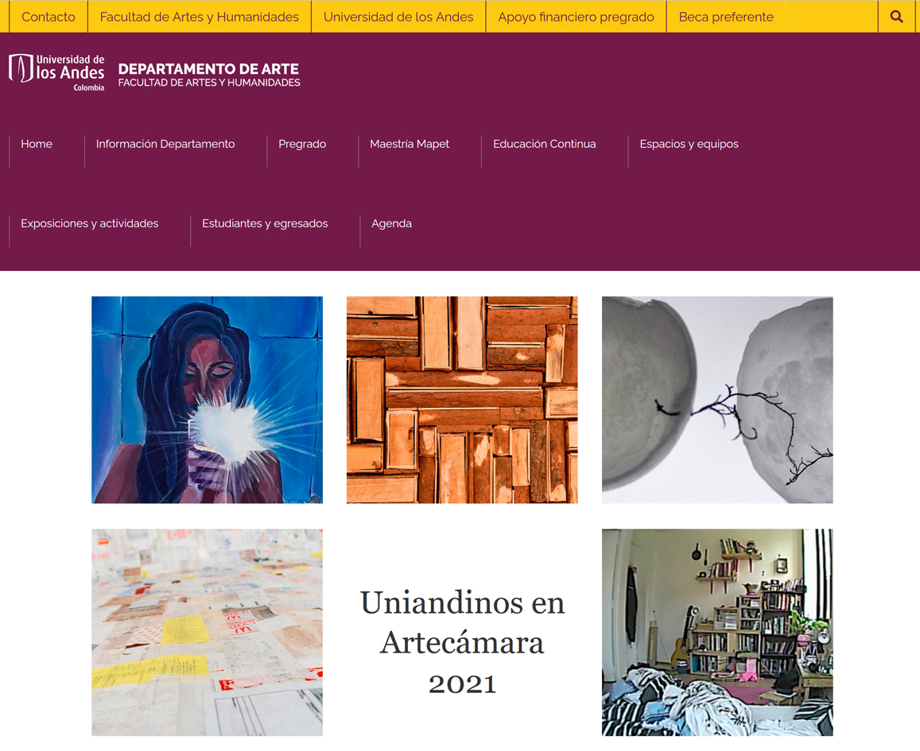
“Rappitenderos” es la neolengua para artista bajo la Economía Naranja. Quedó claro en la reforma tributaria propuesta por la administración Carrasquilla que desencadenó parte de las protestas del Paro Nacional de 2021. En el artículo 37 se pretendía hacer una retención del 20 % a los artistas
“en los casos de pagos o abonos en cuenta por concepto de intereses, comisiones, honorarios, regalías, arrendamientos, compensaciones por servicios personales, o explotación de toda especie de propiedad industrial o del ‘know-how’, prestación de servicios, beneficios o regalías provenientes de la propiedad literaria, artística y científica, explotación de películas cinematográficas y explotación de ‘software’, servicios de publicidad o mercadeo prestados en o desde el exterior.”
Una propuesta que gravaba a la gente del ‘know-how’ de la cultura, a la base, a los “rappitenderos” del arte, mientras que grandes “emprendedores” tipo Du Brand Marketing Group o Coolture Investments, o cientos empresas de software inscritas como emprendimientos culturales, logran excepciones cercanas al 40 % en impuesto de renta por estar en capacidad de matricularse como empresas de la Economía Naranja. (¿Ya llegó Netflix a instalarse en el territorio “saneado” del Bronx del Distrito Creativo de Bogotá?)
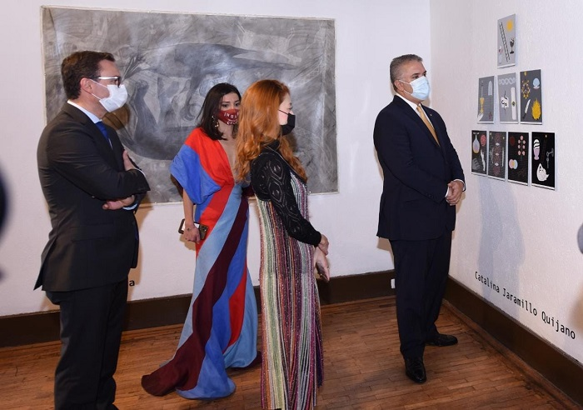
9.2 El revés de la trama
Sobre la visita del presidente Duque a la inauguración de ARTBO de 2021, esto escribió el artista Nadín Ospina en su página de Facebook:
“LA HAS CAGADO dicen las letras de la escultura inflable, la obra del español Iñaki Chavarri ubicada en el museo del Chicó dentro del circuito de la feria ARTBO que puso nerviosa a la comitiva de Duque. La avanzada de la visita presidencial solicitó el retiro de la pieza, cosa a la que no accedió la galería que representa al artista. La visita presidencial estuvo en entredicho y finalmente se realizó con la prudencia de evitar la proximidad a la obra.”

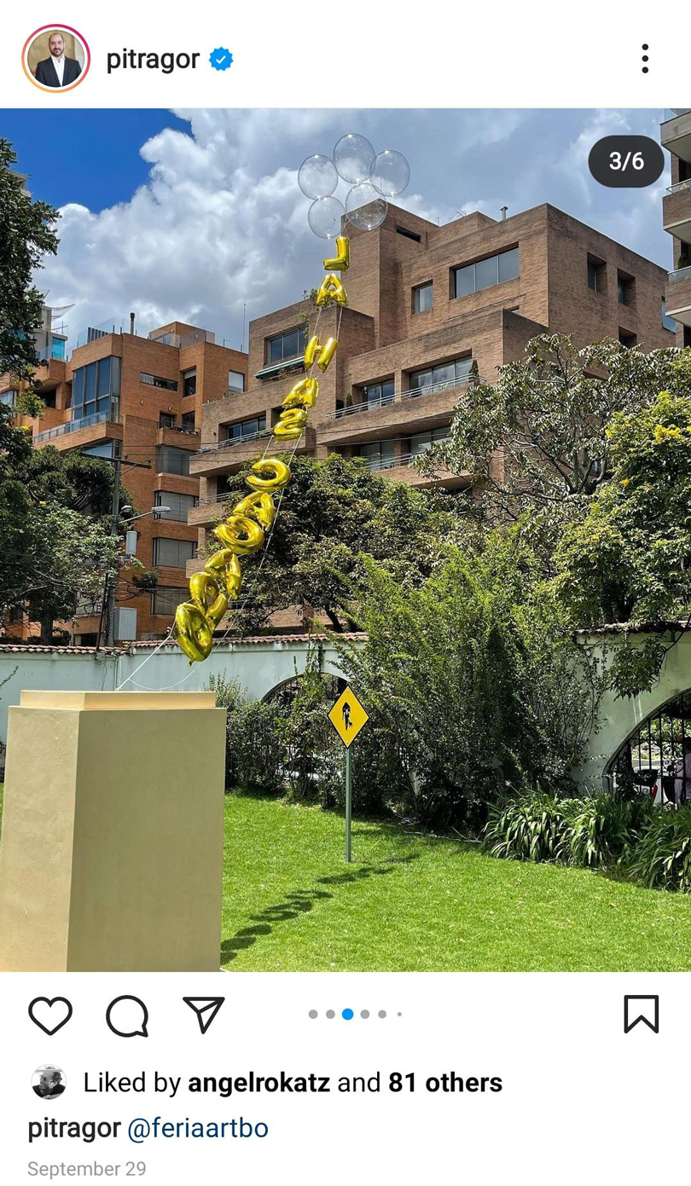
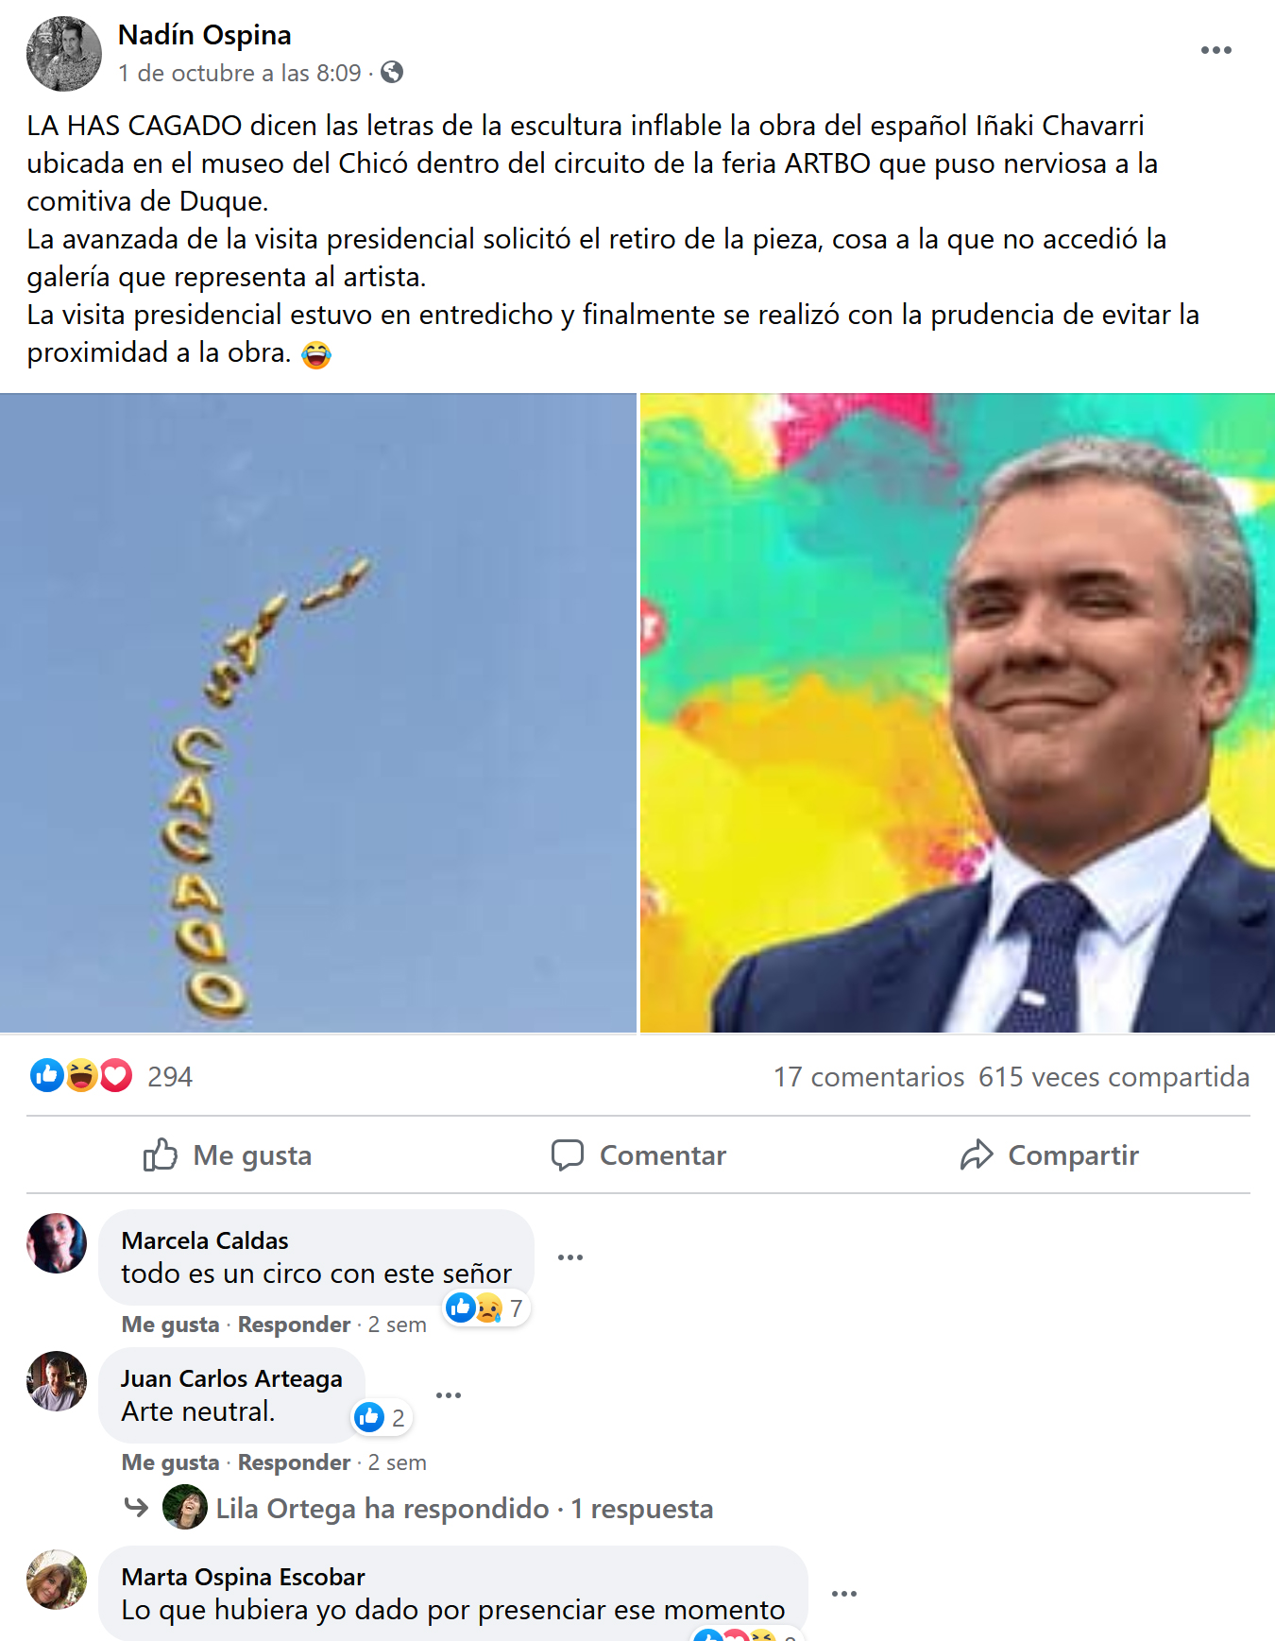
Tal vez por este tipo de contingencias el interés que muestra Duque por la feria de ARTBO como “lugar obligado para todo el que quiera experimentar la transformación del arte latinoamericano” es inversamente proporcional a la atención que prestó al 45 Salón Nacional de Artistas en 2019.
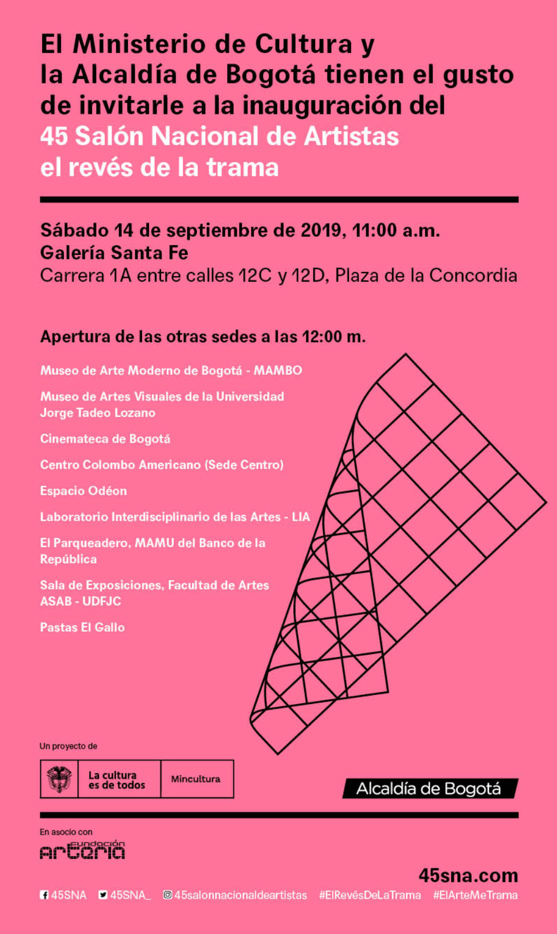
Ese año, “el evento más importante de las artes plásticas y visuales de Colombia”, como lo llama su propio organizador, el Ministerio de Cultura, ocurrió en Bogotá, en asociación con la alcaldía de la ciudad, bajo el nombre de El revés de la trama, con una curaduría que abrió el juego a 13 exposiciones en 11 sedes, 14 espacios de intervención, con 166 artistas y 300 eventos gratuitos.
La página de El revés de la trama, que también fue concebida como espacio de exposición, es un buen registro de la potencia de un espacio que celebró sus 79 años de existencia creando un corto circuito en el statu quo de cómo ha circulado el “arte contemporáneo” en Bogotá en los últimos 17 años.
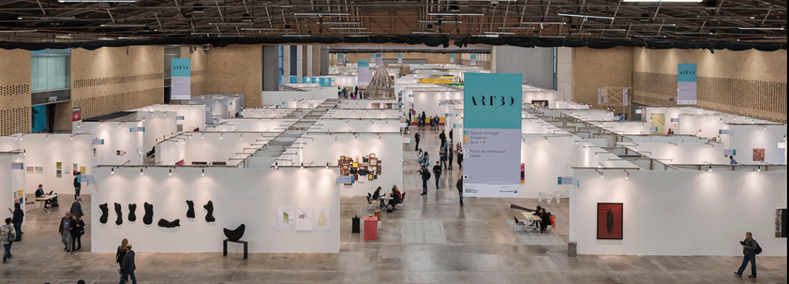
Ese 2019, ARTBO, la franquicia reina de los medios en materia cultural, desfiló desnuda por el tapete cultural, la feria quedó reducida a su justa dimensión: un cóctel de inauguración de 72 horas en el marco de un evento mercantil para las galerías y coleccionistas de otros países invitados con todos los gastos pagos. La experiencia, moderada y limitada a sus obras de pared, sus espacios VIP, su precio de boleta excluyente y su uso gratuito, instrumental y autopromocional de lo joven, lo marginal y lo alternativo, fue una invitación más al “rappitenderismo” creativo a cambio de una supuesta “visibilidad”.
En contraste, el 45 Salón Nacional de Artistas, en sus dos meses continuos de actividad, mostró la temporalidad irrisoria de esa “semana del arte” de ARTBO, que monopoliza la economía de la atención año tras año con su ansiosa bacanal mercantil.
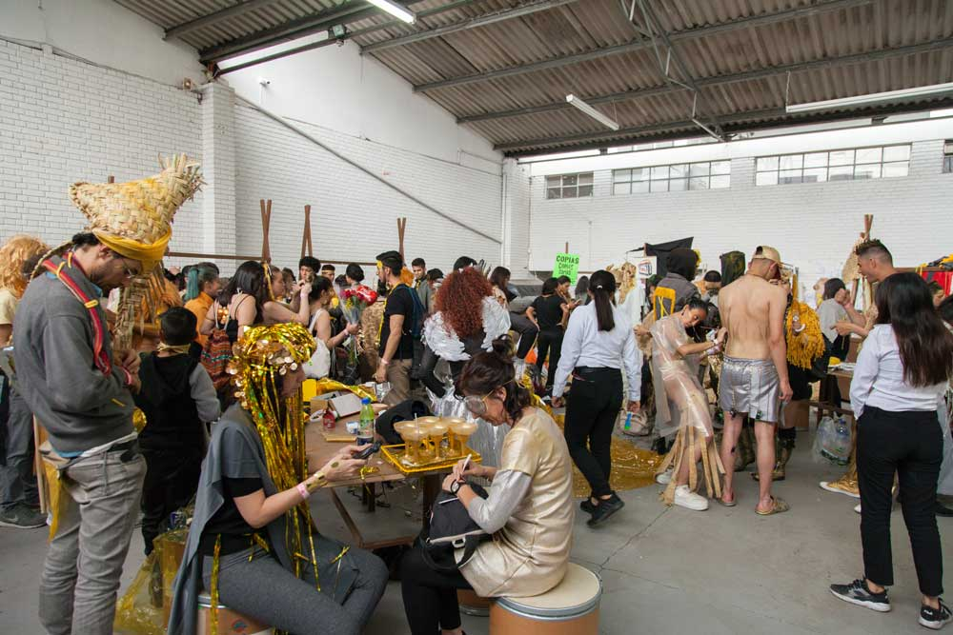
La periodista Dominique Rodríguez escribió varias Postales del Salón, la mejor y más completa crónica de lo que pasó en El revés de la trama, un recuento vivencial y generoso de cómo la “experiencia del Salón contenía nuevos ingredientes que retaban a la propia exposición y a la límpida idea del cubo blanco”.
“El Salón convocó, intencionalmente, al encuentro y esto produjo, para algunos, una suerte de resistencia. Una afronta al tiempo. Si querías entender qué tenían para gritar las chicas de House of Tupamaras había que oír su Manifiesto del Remiendo. Si querías descubrir un dolor cantado era necesario oír a Marcia Cabrera como Mujer Cabra. El dolor colectivo lo propició Jota Mombaça con la quema de archivos de la violencia y si el dolor era en silencio, había que seguirle los pasos, sistemáticos, a Mónica Restrepo por todas las salas del salón en busca de los huesos desperdigados de La Patasola, para luego, verla molerlos, uno a uno, en un ritual de comunión. Si buscabas estrechar lazos y analizar procesos y afectos, con la confianza que producen el calor y el humo, bastaba sentarse al lado de Eyder Calambás, filósofo caucano que propició desdoblamientos honestos en sus conversaciones alrededor del fuego. Si querías conversar con un colectivo de artistas que se inventaron un modelo de relacionamiento en el que nos ponen a definir qué quisiéramos recibir, pero también qué estamos dispuestos a dar —no necesariamente a cambio— era clave subir hasta Monserrate con Juice & Rispetta, oírles el cuento y conversar sobre nuestros mundos para ganar confianza y luego participar en su Playa del Músculo Social, pensando, mientras amasabas una bolita de cebada, cuál es tu mayor miedo. Si querías ver cómo es que se carga un espacio de energía, y cómo la vida es la que lo llena y calienta todo, era indispensable pasarse por LIA la última semana del Salón, en donde – ‏‏‎ ‏‏‎ ‏‏‎_ ‏‏‎ ‏‏‎- o cometa, de Brasil, confeccionaba las batas doradas y los adornos del fabuloso carnaval de cierre.”
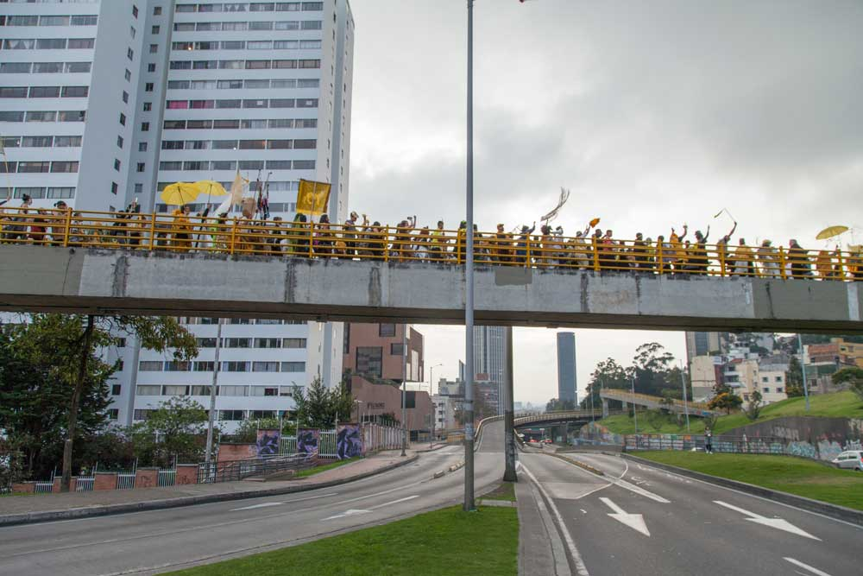
El revés de la trama y el programa estatal del Salón Nacional de Artistas es una muestra clara y contundente de cómo la acción y ejecución continua de una política estatal —que va más allá de la coyuntura oportunista y colorida de un gobierno— puede cuidar que la percepción del arte no se limite al monopolio de un evento ferial propio del consumismo compulsivo. El Salón Nacional de Artistas, como lugar, permite la existencia de unas obras que, bajo otros formatos y modelos, serían secuestradas a tiempos y espacios ajenos a la naturaleza de su propia riqueza, que es distinta a la que obsesiona al sistema. Como dice Dominique Rodríguez:
“Hay un sistema que está creando las condiciones para que no tengamos espacios de encuentro y de reunión. Y para que, cuando lo hacemos, se lea como una conspiración a la cual hay que vigilar. Sin irnos hasta allá podemos decir que no le destinamos tiempo al ver, sentir, leer, atar cabos ni experimentar. Tenemos chueca la idea del pensar. O, también y desde el pragmatismo puro, se exigen tantos informes y siempre hay tan pocas manos para resolverlo todo, que, desistimos del encuentro para responder con nuestras obligaciones diarias. Y dejamos de vernos. De oírnos.”

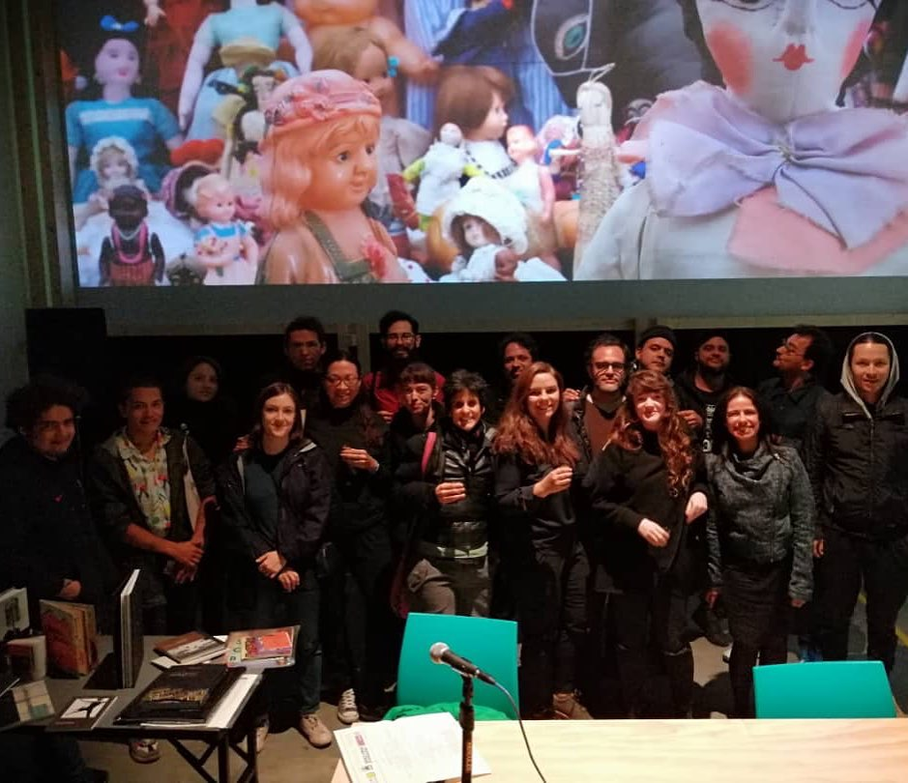
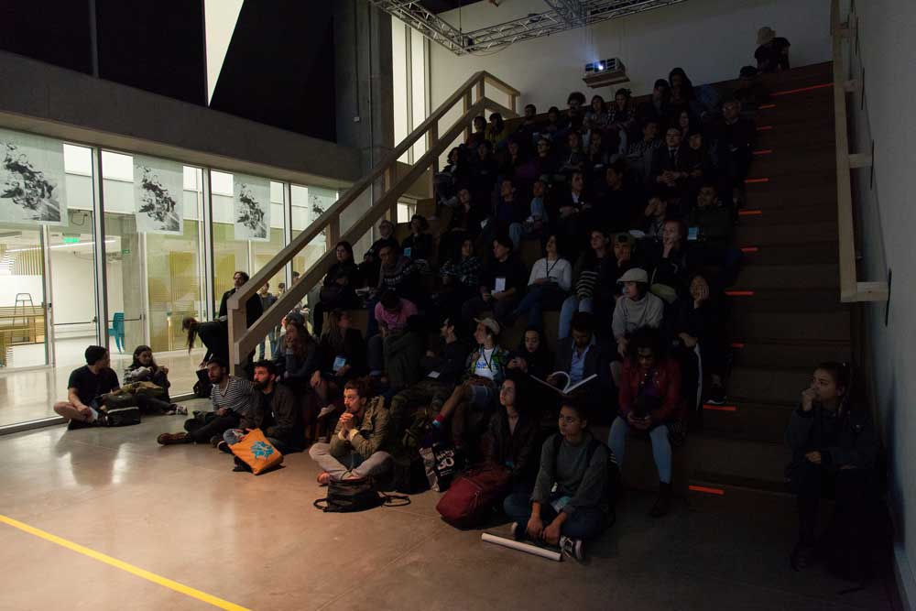
“El éxito capitalista del arte” —escribe el crítico Donald Kuspit en El problema del arte en la era del glamour— “es el principal ejemplo social del éxtasis del consumo narcisista, es decir, del consumo que alimenta el sentido del yo de su glamour. Es un consumo infinito, inexorable, impaciente. Si el consumo rabioso del arte se detuviese, la autoridad capitalista quedaría anonadada por una sensación de vaciedad: sin su glamour artístico, el yo capitalista sería espontáneamente experimentado como vacío”.
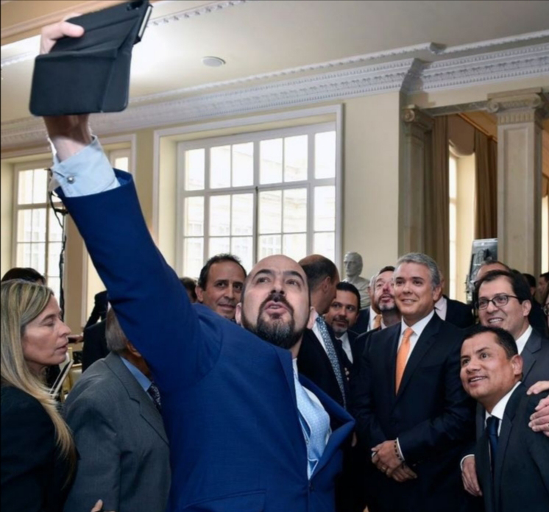
9.3 La selfie estatal
Es diciente que el presidente Duque no visitara el Salón Nacional de Artistas. El revés de la trama no le servía para tomarse la selfie. El alcalde de Bogotá y las ministras y secretarias de cultura asistieron muy puntuales solo a los eventos de apertura. El “consumo infinito, inexorable, impaciente” propio del yo del glamour de estos políticos les da para figurar en otros escenarios, pero no para asistir a un lugar incierto, con un arte que no entienden ni quieren entender, con el que no quieren dialogar. Un arte que no solo es expresión sino también autoconfrontación y que nos hace desconfiar de las imágenes, que crítica la discursividad ampulosa y expone el revés de la trama del poder: el político no se atreve a posar y dárselas de culto ante una obra ambigua, irónica, poética que, en sí misma y en el contexto en que se da, se resiste a entregarse a la ideología de turno, a ser convertida en propaganda y en “cultura”.
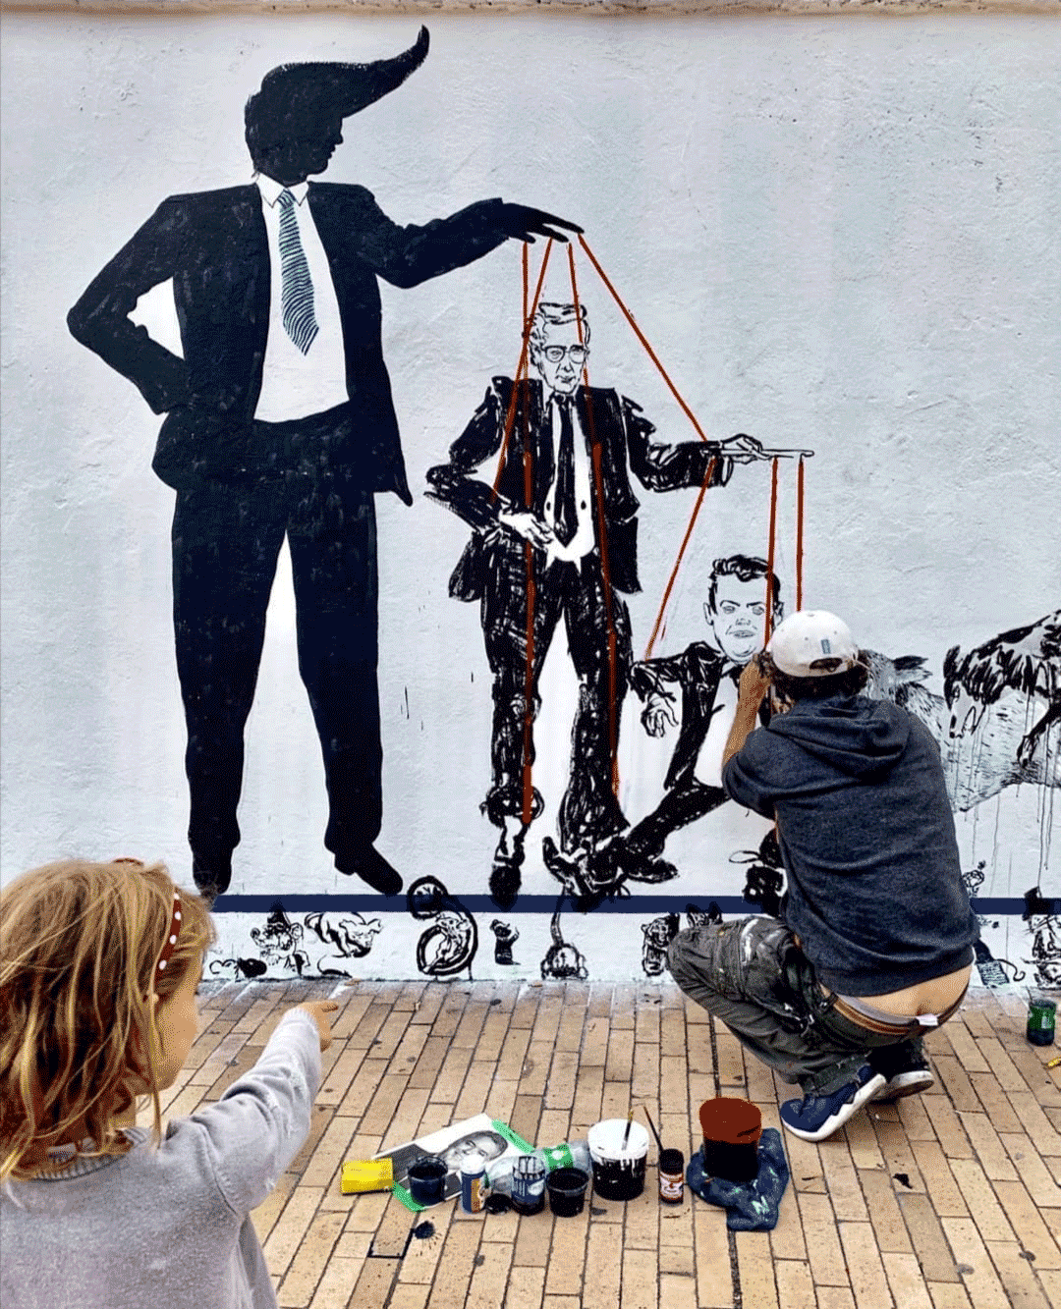
El presidente Duque solo apareció en el Salón Nacional de Artistas como imagen, en un mural exterior, una obra abierta a la calle concertada con el Centro Colombo Americano de Bogotá. Un trabajo en proceso donde Iván Duque aparecía retratado como marioneta del político Álvaro Uribe, que a su vez era marioneta de una figura más grande, parecida a Donald Trump, que a su vez era marioneta de algo más que salía de cuadro; un trio de figuras que se sumaban a otros cuarenta personajes que formaban parte de la puesta en escena de un diálogo dibujado por dos artistas. El alcalde de Bogotá aparecía semidesnudo, con una camisa de leñador y un hacha levantada pronta a terminar con la mutilación de un árbol.
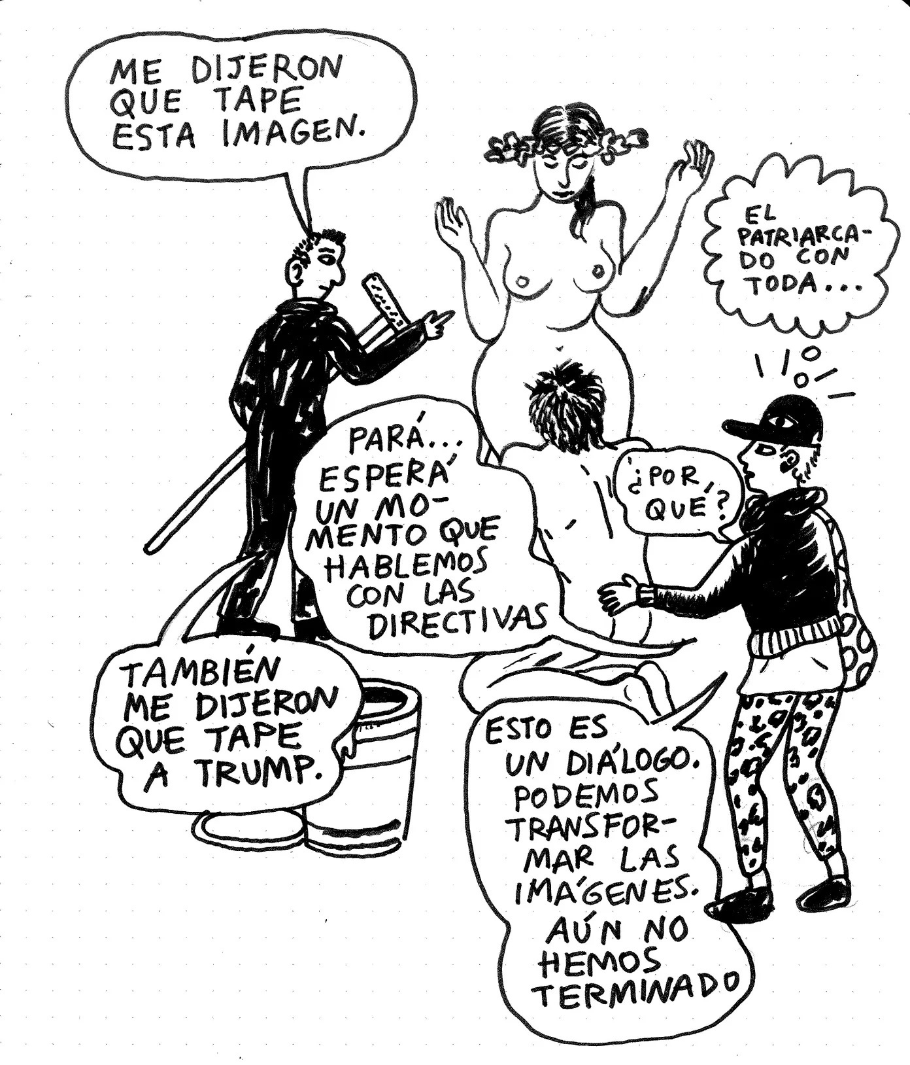
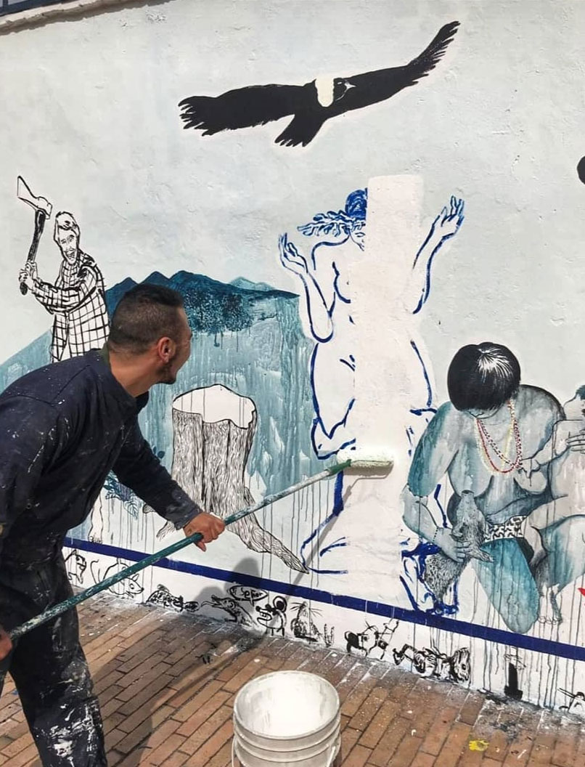
La obra pagada y comisionada con recursos públicos del Ministerio de Cultura, sin estar terminada, fue destruida por un tercero el lunes 23 de septiembre de 2019: una directiva del Centro Colombo Americano de Bogotá, envalentonada por un vacío jurídico causado por el sistema de contratación del Salón —que favorecía a los contratistas sobre las obras de los artistas—, mandó a cubrir el mural de blanco, sin la menor oportunidad de diálogo, y luego emitió un comunicado evasivo, que no reconocía cómo esa institución educativa había facilitado y preparado los espacios para la intervención artística, sino que además acusó a los artistas de atentar “directamente contra nuestra integridad, seguridad y reputación”. El blindaje jurídico también se extendió al Ministerio de Cultura, a la Alcaldía de Bogotá, a la Fundación Arteria, instituciones que —a pesar de ser cuestionadas por el equipo curatorial del evento, en debates y con derechos de petición, con 6472 firmas recolectadas, por una tutela— nunca admitieron que lo ocurrido había sido un acto de censura y que instituciones y personas, tanto como el Estado y los contratistas, estaban ahí para defender la libertad de expresión.
Las instituciones culturales se ampararon y autoexculparon en base a legalismos y leguleyadas como las expuestas en los contratos del Salón donde se les exigía a los artistas que sus obras fueran neutras y carecieran de “manifestaciones difamatorias, calumniosas, injuriosas y/o contrarias a los derechos a la honra, el honor y el buen nombre, al orden público y/o a las buenas costumbres”.
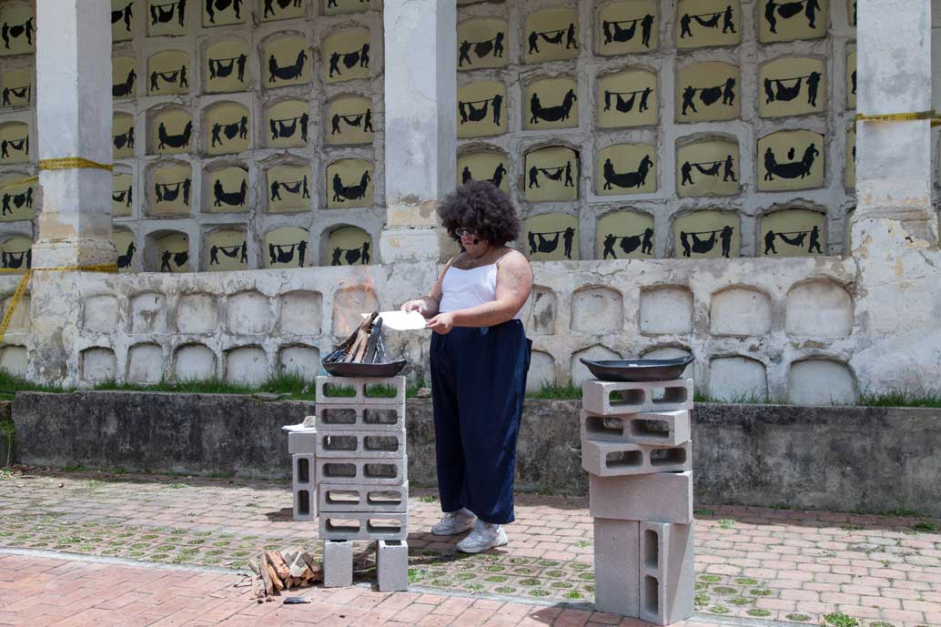
Se podría decir que sucedieron dos tipos de Salón, uno, el 45 Salón Nacional de Artistas, vital, arriesgado, vibrante, tan icónico como iconoclasta, hecho por los curadores para los artistas en un evento masivo, extenso y abierto a todo público. Y otro, uno menor, el “Salón Nacional de Contratistas”, el de la Economía Naranja, el de los intermediarios, el del arte neutro, un espacio donde funcionarios y contratistas del Ministerio de Cultura, la Alcaldía Mayor y tantos otros se desentendían de lo que ahí pasaba, de las garantías constitucionales que juran defender al momento de posesionarse como funcionarios, de las obligaciones de sus contratos.

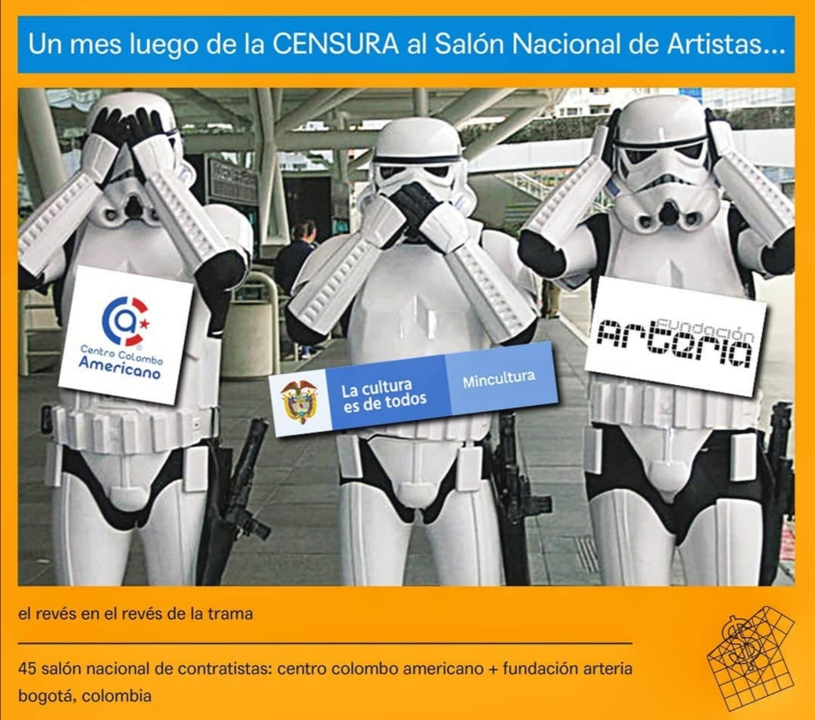

9.4 Arte = terrorismo

El mural censurado siguió vivo, dejo de ser una obra comisionada a dos artistas del Salón y entró de lleno a regirse por la ley de la calle, un espacio abierto a todas las personas que lo quieran intervenir: hoy es una antología de revoluciones de los últimos dos años.

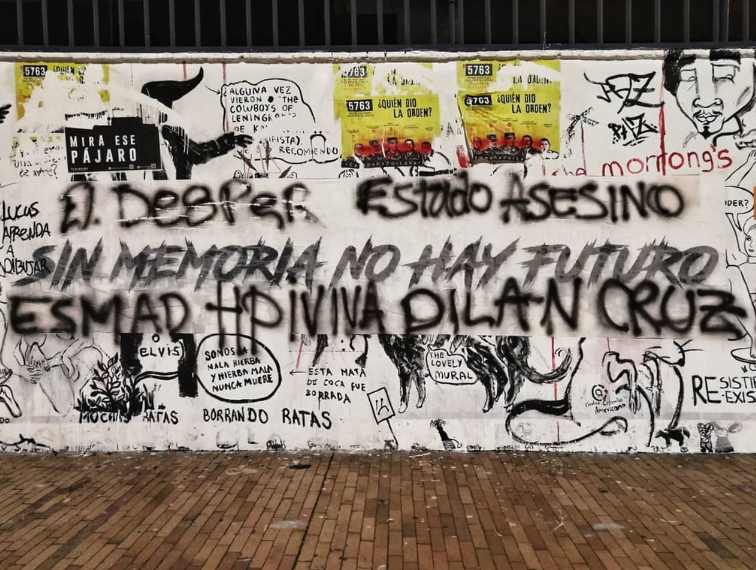

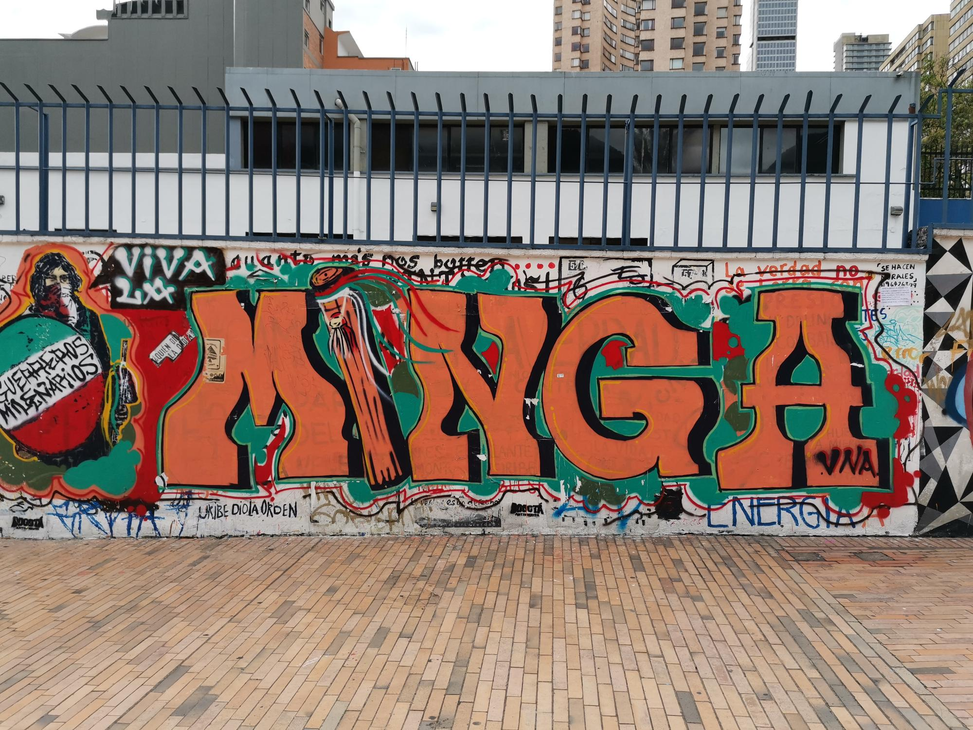

Unas semanas después de la censura, los curadores del Salón afirmaron en una declaración pública: “La libertad de expresión es un derecho garante de otros derechos: el silencio, la omisión y tergiversación de los hechos, hacen cómplices al Ministerio de Cultura, la Fundación Arteria y el Centro Colombo Americano de un estado de cosas que alimenta el miedo y la violencia. Normalizar la censura tiene consecuencias directas en el arte y en la vida de los artistas activos en la esfera pública en todo el país”.

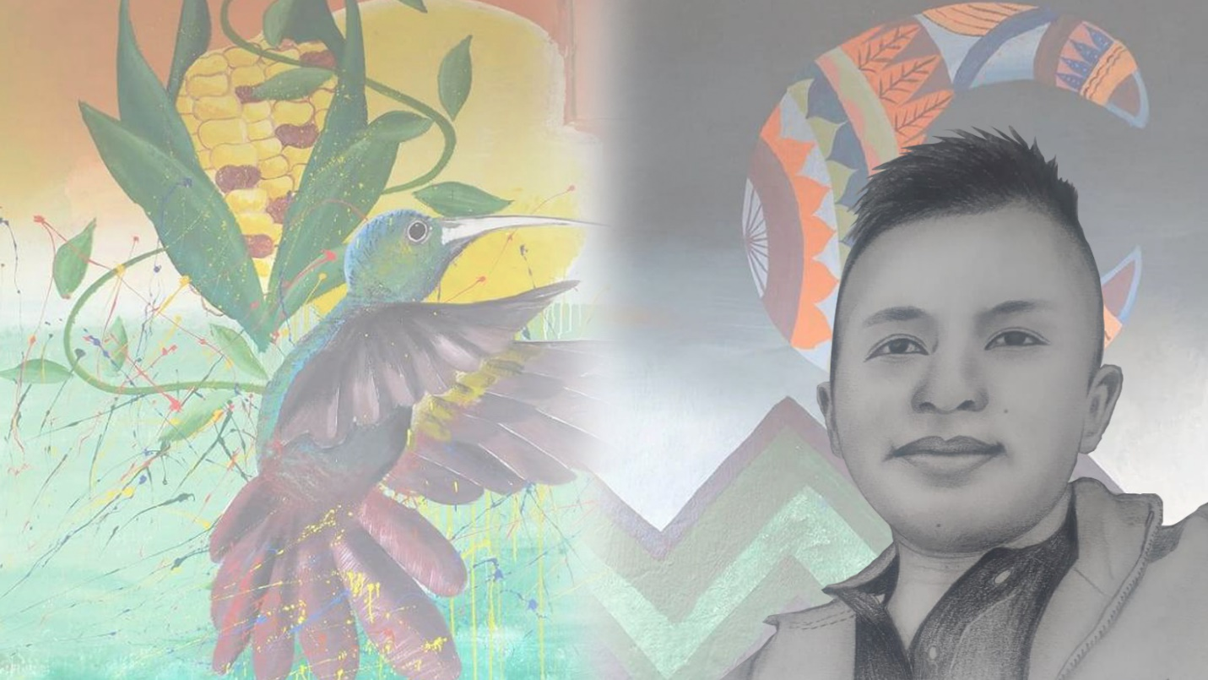

Estas consecuencias se vieron de forma paralela al Salón cuando el 4 de octubre de 2019 asesinaron a Dumar Mestizo en zona rural de Toribío. El artista y profesor de pintura del resguardo indígena de Jambaló era muralista e intervenía grandes paredes en las que dejaba mensajes de paz y resistencia. El artista también fue líder en la campaña contra el reclutamiento de jóvenes por parte de los grupos armados en la zona y ayudó a fortalecer los semilleros de autoridad en instituciones educativas.

La pedagogía estatal del cierre del 2019 fue clara: si al Ministerio de Cultura de la Economía Naranja no le preocupa que una obra de un evento propio sea censurada y calificada como vandalismo por la institución que la destruyó, ¿por qué debería preocuparnos al resto de los colombianos que otros artistas y obras estén en peligro y sean censuradas? La lección de graduar a los artistas de vándalos y el arte a terrorismo quedó bien aprendida y, desde entonces, es cada vez más frecuente que miembros del ejército, políticos y partidarios del partido de gobierno participen con total impunidad en jornadas pictóricas de fascismo monocromo por las calles del país.

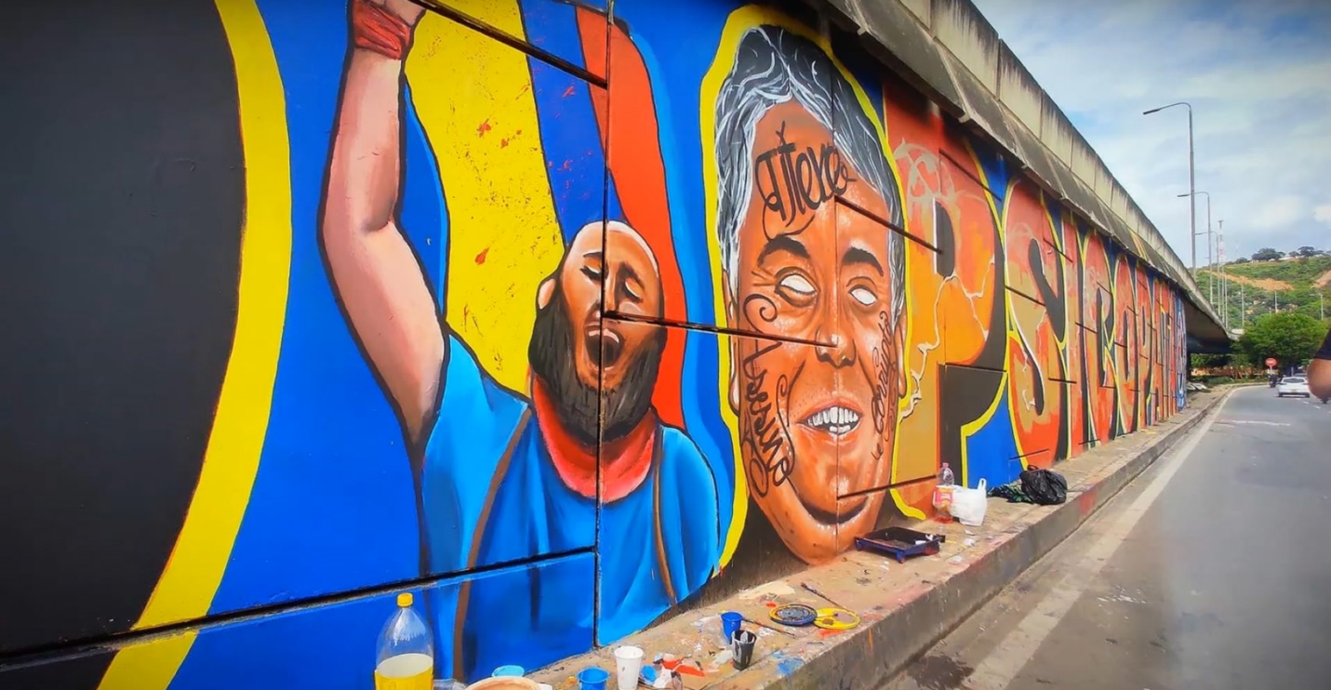

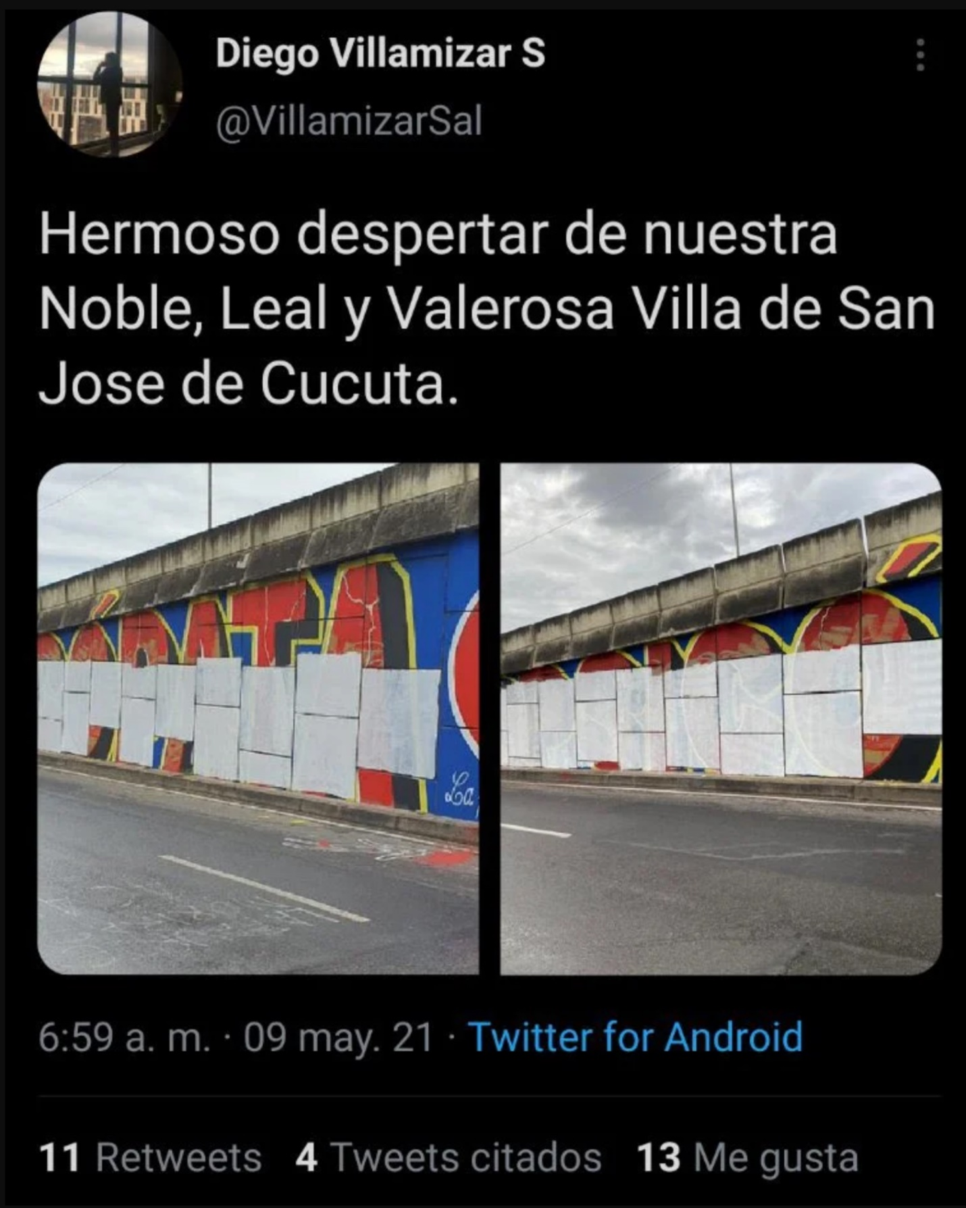

El gobierno Duque y los intermediarios de la Economía Naranja no conciben un arte en lo público, callejero, anárquico, sin intermediario, sin permiso, fichas técnicas, boletas, contabilidad ni rastreo, un arte anónimo y sin estrellatos contables. Temen y reprimen cualquier actividad artística que pase de lo virtual a lo físico y sea visible en lo abierto, para cualquier audiencia, o en medio de un paro o manifestación donde se exprese el descontento y se ejerce el derecho a la protesta social.

Lo “desconocido conocido” del discurso de la Economía Naranja del gobierno Duque se traduce en un amplio abanico de violencias que deberá enfrentar cualquiera que pretenda usar el arte y la cultura por fuera de los causes del emprendimiento trazados por esta política empresarial de conquista territorial: acoso, chuzadas, intimidación, censura, allanamiento, indolencia, embrutecimiento, gentrificación, precarización, exclusión, recortes, despidos, renuncias, cierre, desaparición, muerte.

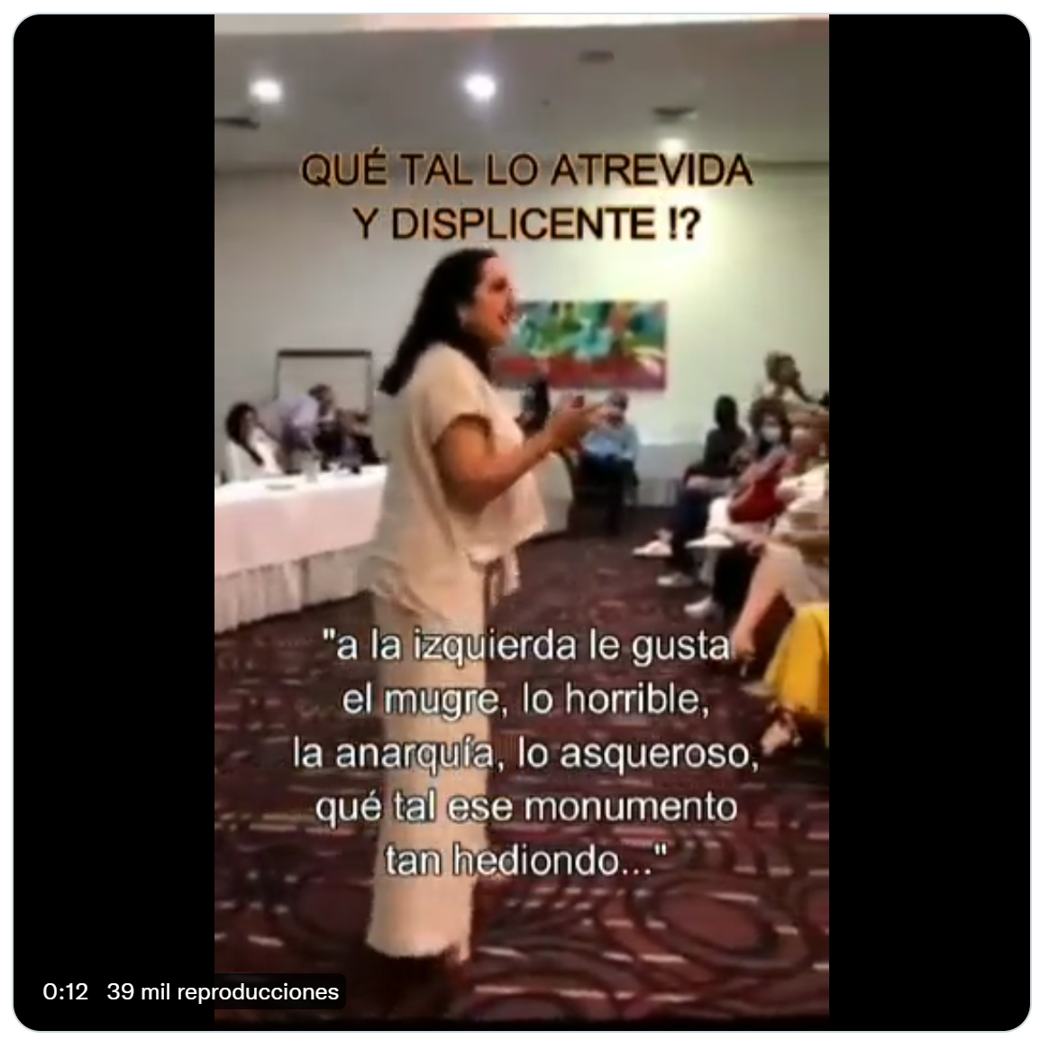

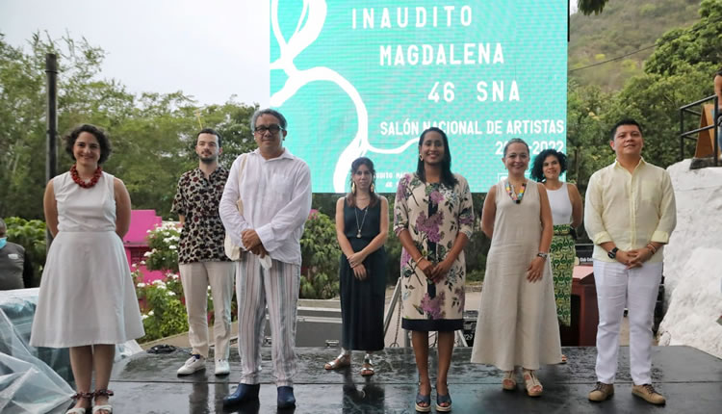

9.5 Inaudito Magdalena

Bajo este nombre se lanzó la próxima versión del Salón Nacional de Artistas que sucederá el próximo año entre abril y mayo y tendrá como eje las zonas altas, medianas y bajas del río Magdalena. El lanzamiento, con ministra de Cultura, directora de artes ministerial y el exministro Buitrago a bordo, sucedió en Honda, Tolima, a pocos metros de donde hace poco un director de un museo tuvo que huir por amenazas de la “gente de bien” de la zona.

La propuesta de los curadores y los artistas del Salón tal vez no coincida con la versión oficial de los funcionarios de la Economía Naranja de concebir el evento para “significar esa importancia del río, desvirtuar la memoria de violencias que se pudieron haber generado en parte de sus territorios y mostrarlos desde la riqueza cultural y artística”, como lo señaló una muy segura y “desvirtuadora” de violencias ministra Mayolo a uno de los pocos medios periodísticos que cubrieron el evento. Sin duda el Salón mostrará “la riqueza cultural y artística”, pero quizá de otro modo.

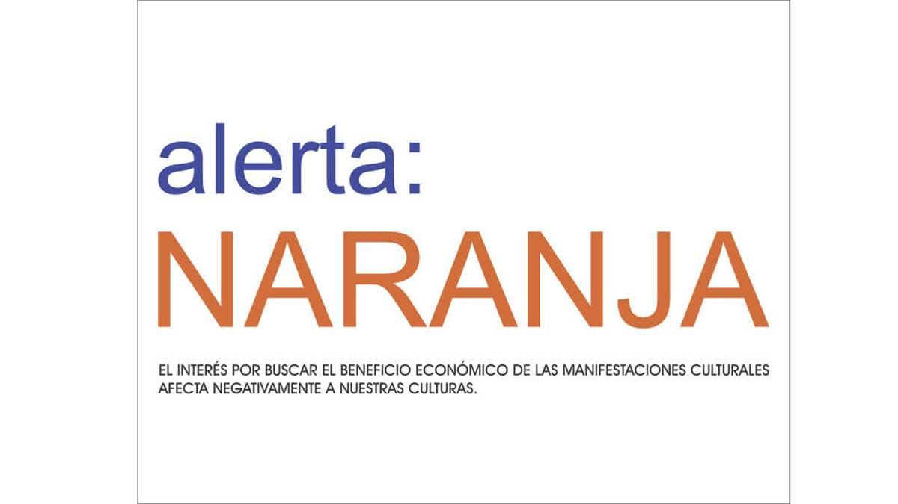

10. Alerta Naranja

Una de las últimas insistencias del artista Antonio Caro fue una pieza que llamó “Alerta Naranja”: un cartel que mostró durante los dos últimos años y que iba acompañado de un manifiesto y charlas donde él y otros invitados animaban la conversación:
“Mis trabajos generalmente son mucha intuición y algo de reflexión.
Luego, la socialización de los trabajos me permite tener una mayor coherencia conceptual sobre el tema mencionado.
Alerta: Naranja es un trabajo incipiente, por favor excusen las inconsistencias.
Es evidente el juego de palabras entre alerta y el color naranja de las industrias culturales.
De ese raciocinio puedo decir:
Primero, en los albores de la humanización de los homínidos, fue la cultura.
Luego nació el poder.
El poder consolidó el Estado.
El Estado creó la política como forma de manejo del poder.
El Estado creó el dinero.
El dinero creó la necesidad de su propio beneficio.
Es muy peligroso, por decir lo menos, que el Estado proponga como política bandera para la Cultura el beneficio económico.
Hablo de “nuestras culturas” porque somos el diálogo de muchas culturas.
Con mi trabajo simplemente quiero poner a circular el tema.”

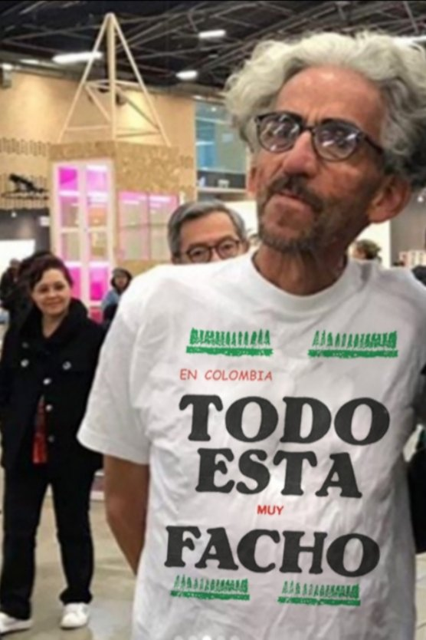
—Antonio Caro

